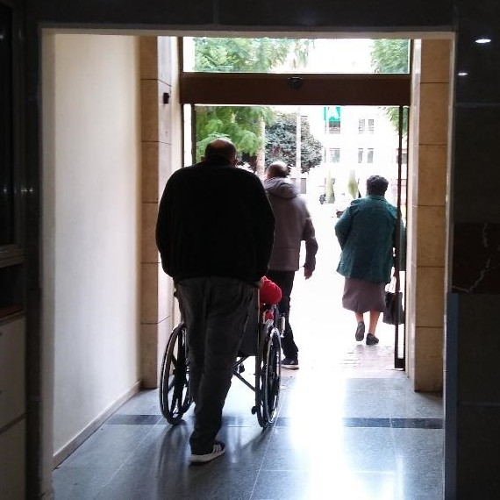

REDACCIÓN DE LA GUÍA

Instituto Valenciano de la Edificación.

Dirección
Begoña Serrano Lanzarote. Doctora Arquitecta.

Redactores
Francisco Cosme de Mazarredo Pampló. Arquitecto. Teresa Escrig Meliá. Arquitecta.
Teresa Soto Vicario. Arquitecta.
Isabel de los Ríos Rupérez. Arquitecta.

EDITA
Instituto Valenciano de la Edificación Tres Forques, nº 98 46018 Valencia
Tel. 96 120 75 31 Fax 96 120 75 42
e-mail: ive@five.es web: www.five.es

ISBN: 978-84-947715-2-1

1ª Edición, diciembre 2017

El presente documento ha sido promovido y elaborado bajo convenio suscrito entre la Conselleria de Vivienda, Obras Públicas y Vertebración del Territorio y el Instituto Valenciano de la Edificación.
El copyright y los derechos morales, de reproducción y de comunicación pertenecen a sus autores o entidades y/o personas a los que hayan sido cedidos o vendidos en cada caso. En el supuesto de que las ilustraciones, fotografías o textos que aparecen en la presente edición sean publicados en otros vehículos, deberán ponerse en contacto con el Instituto Valenciano de la Edificación.

Índice

- INTRODUCCIÓN 5
  - Objeto y ámbito 5
  - Marco legislativo 5
  - Planes de accesibilidad 6
- REDACCIÓN DEL PLAN DE ACCESIBILIDAD 9
  - Recogida de información 10
  - Evaluación de la accesibilidad del edificio existente 10
  - Propuestas de actuación 10
  - Valoración económica y selección 11
  - Plan de etapas: prioridad de las actuaciones 11
- GESTIÓN DEL PLAN DE ACCESIBILIDAD 15
  - Implantación del Plan 15
  - Actualización del Plan 15
- NIVELES DE LA ACCESIBILIDAD 17
- TABLAS PARA ESPACIOS DEL EDIFICIO 21
E01 Accesos de uso público 23
E02 Itinerarios 24
E03 Zonas de atención al público 26
E04 Servicios higiénicos 27
E05 Vestuarios 31
E06 Áreas de consumo de alimentos 32
E07 Áreas de preparación de alimentos 33
E08 Dormitorios 34
E09 Alojamientos 35
E10 Plazas reservadas 36
E11 Plazas de aparcamiento 37
E12 Piscinas 38
- TABLAS PARA ELEMENTOS DEL EDIFICIO 39
T01 Puertas 40
T02 Rampas 43
T03 Plataformas elevadoras 45
T04 Ascensor 48
T05 Escaleras 52
T06 Pavimentos 56
T07 Mecanismos 58
T08 Señalización 59
T09 Iluminación 61
T10 Equipamiento 62
- CALIFICACIÓN GLOBAL DE LA ACCESIBILIDAD 63
- EJEMPLO DE APLICACIÓN DEL PROCEDIMIENTO 65
- ANEXOS 101
ANEXO 1. USOS DE LOS EDIFICIOS 101
ANEXO 2. FICHAS PARA LA EVALUACIÓN DE LA ACCESIBILIDAD 105
ANEXO 3. REFERENCIAS 127

INTRODUCCIÓN

Objeto y ámbito

Lograr la accesibilidad universal en todos los ámbitos es una preocupación creciente en la sociedad. Tal como se define en el Texto Refundido de la Ley General de derechos de las personas con discapacidad y de su inclusión social, la accesibilidad universal “es la condición que deben cumplir los entornos, procesos, bienes, productos y servicios, así como los objetos, instrumentos, herramientas y dispositivos, para ser comprensibles, utilizables y practicables por todas las personas en condiciones de seguridad y comodidad y de la forma más autónoma y natural posible”.
En el ámbito de la edificación, la accesibilidad universal implica la eliminación de barreras arquitectónicas en los edificios ya construidos y la aplicación del “diseño universal o diseño para todas las personas” en los edificios de nueva construcción. Dado el progresivo avance normativo que se ha logrado en la materia, los edificios construidos en los últimos años cumplen ya con las condiciones básicas de accesibilidad reguladas mediante normas reglamentarias, pero no así el resto de edificios, muchos de los cuales presentan importantes barreras arquitectónicas.
Las Administraciones Públicas, en base a la responsabilidad en el ámbito de sus competencias y al principio de ejemplaridad, deben asumir el compromiso de promover la accesibilidad universal también en estos entornos y en especial en los edificios de uso público. Es por ello que, a iniciativa de la Conselleria de Vivienda, Obras Públicas y Vertebración del Territorio, el Instituto Valenciano de la Edificación elabora la presente Guía como documento de ayuda para la mejora de la accesibilidad de los edificios públicos existentes.
En esta Guía se propone un método para la mejora de la accesibilidad a partir de la evaluación de los edificios y las propuestas de actuación. Asimismo, se aborda la oportunidad de redacción e implantación de planes de accesibilidad por parte de los titulares o gestores de los edificios de uso público, como una de las maneras más efectivas para la mejora continua de la accesibilidad para todos los usuarios.

Marco legislativo
COMUNITAT VALENCIANA
En el ámbito de la Comunitat Valenciana, como antecedentes del marco legislativo de la accesibilidad en los edificios de uso público, cabe citar el Decreto 193/1988 de 12 de diciembre del Consell de la
Generalitat Valenciana por el que se aprobaban las “Normas para la accesibilidad y eliminación de barreras arquitectónicas”.
En el momento de redacción de la presente Guía son de aplicación las siguientes disposiciones en la materia:
- Ley 1/1998, de 5 de mayo, de Accesibilidad y supresión de barreras arquitectónicas, urbanísticas y de la comunicación;
- Decreto 39/2004, de 5 de marzo, del Consell de la Generalitat, que desarrolla la Ley 1/1998 en materia de accesibilidad en la edificación de pública concurrencia y en el medio urbano;
- Orden de 25 de mayo de 2004, de la Conselleria de Infraestructuras y Transporte, que desarrolla el Decreto 39/2004 en el ámbito de la accesibilidad en la edificación de pública concurrencia, abordando eminentemente los aspectos técnicos; y
- Orden de 9 de junio de 2004, de la Conselleria de Territorio y Vivienda, por la que se desarrolla el Decreto 39/2004, de 5 de marzo, del Consell de la Generalitat, en materia de Accesibilidad en el Medio Urbano; que sería de aplicación a los espacios exteriores dentro de la parcela del edificio, en su caso.

ADMINISTRACIÓN GENERAL DEL ESTADO
En el contexto nacional e internacional hay que mencionar la Convención Internacional sobre los derechos de las personas con discapacidad, aprobada el 13 de diciembre de 2006 por la Asamblea General de las Naciones Unidas. La Convención supone la consagración del enfoque de derechos de las personas con discapacidad, de modo que considera a las personas con discapacidad como sujetos titulares de derechos y los poderes públicos están obligados a garantizar que el ejercicio de esos derechos sea pleno y efectivo.
La Convención fue ratificada por España el 3 de diciembre de 2007. Su entrada en vigor, el 3 de mayo de 2008, motivó la adaptación y modificación de diversas normas para hacer efectivos los derechos que la Convención recoge. A tal efecto, se aprobó la Ley 26/2011, de 1 de agosto, de adaptación normativa a la Convención Internacional sobre los Derechos de las Personas con Discapacidad, y en aplicación de lo previsto en la disposición final segunda de la Ley 26/2011, el Real Decreto Legislativo 1/2013, Texto Refundido de la Ley General de derechos de las personas con discapacidad y de su inclusión social, en el que se refunden, regularizan, aclaran y armonizan las tres leyes citadas en la disposición.
En el Real Decreto Legislativo 1/2013 se establecen los supuestos y plazos máximos de exigibilidad de las condiciones básicas de accesibilidad y no discriminación para el acceso y utilización de las edificaciones existentes, siendo el 4 de diciembre de 2017 la fecha mencionada para las edificaciones que sean susceptibles de ajustes razonables.
Las condiciones básicas de accesibilidad que deben cumplir las edificaciones se regulan en el Real Decreto 173/2010, de 19 de febrero, por el que se modifica el Código Técnico de la Edificación, aprobado por el Real Decreto 314/2006, de 17 de marzo, en materia de accesibilidad y no discriminación de las personas con discapacidad.
Para la rehabilitación de los edificios existentes en materia de accesibilidad, dada la dificultad que pueden presentar estos edificios para cumplir todas las condiciones básicas, el Ministerio de Fomento ha publicado el Documento de Apoyo al Documento Básico de Seguridad y Utilización “DA DB-SUA / 2 Adecuación efectiva de las condiciones de accesibilidad en edificios existentes”. Como se indica en el propio documento su objeto “es proporcionar criterios de flexibilidad para la adecuación efectiva de los edificios y establecimientos existentes a las condiciones básicas de accesibilidad y no discriminación de las personas con discapacidad.” Se consideran edificios y establecimientos existentes aquellos cuya solicitud de licencia de obras fue anterior al 12 de septiembre de 2010.

Planes de accesibilidad
Un instrumento que nos ayuda a tomar decisiones de forma razonada a la hora de acometer las mejoras de la accesibilidad es el plan de accesibilidad. Un plan de accesibilidad es un plan de actuación con el objeto de hacer accesible gradualmente el entorno existente, para que todas las personas puedan acceder y utilizarlo de forma no discriminatoria, independiente y segura.
En el ámbito de la Comunitat Valenciana, la Ley 1/1998 de 5 de mayo, de Accesibilidad y supresión de barreras arquitectónicas, urbanísticas y de la comunicación, establece en el título III, artículo 18, el mandato genérico de elaborar planes de eliminación de barreras arquitectónicas:
Cada Conselleria en el ámbito de sus competencias y en coordinación con la Conselleria de Obras Públicas, Urbanismo y Transportes y la Conselleria de Bienestar Social, deberá establecer un Plan de Eliminación de Barreras. Para la ejecución de dicho Plan se reglamentarán los plazos máximos.
Asimismo deberá reservar un porcentaje de su presupuesto a incentivar la paulatina eliminación de barreras arquitectónicas, urbanísticas y de la comunicación.

En los artículos 19 y 20 se regula la financiación y las actuaciones en edificios existentes e instalaciones.

En el ámbito estatal, el Real Decreto Legislativo 1/2013, de 29 de noviembre, por el que se aprueba el Texto Refundido de la Ley General de derechos de las personas con discapacidad y de su inclusión social, con respecto a las condiciones básicas de accesibilidad y no discriminación, establece también en el artículo 13 la exigencia de establecer planes de accesibilidad:
Las condiciones básicas de accesibilidad y no discriminación establecerán, para cada ámbito o área, medidas concretas para prevenir o suprimir discriminaciones, y para compensar desventajas o
dificultades. Se incluirán disposiciones sobre, al menos, los siguientes aspectos: (…)
e) Planes y calendario para la implantación de las exigencias de accesibilidad y para el establecimiento de las condiciones más favorables y de no discriminación.
La metodología para elaborar el plan de accesibilidad que se propone en la presente Guía está basada en la establecida en la norma UNE 170.001-2:2007 Accesibilidad Universal. Parte 2: Sistema de gestión de la accesibilidad y en la “Guía para la redacción de un Plan Municipal de Accesibilidad” editada por el Real Patronato sobre la Discapacidad.

Para que los planes de accesibilidad sean efectivos, los titulares o gestores competentes de los edificios además de redactarlos deben implantarlos y actualizarlos. En los apartados 2 y 3 de la presente Guía se resumen los principales aspectos que se deben contemplar en cada una de las fases.

REDACCIÓN DEL PLAN DE ACCESIBILIDAD

Para la redacción de un Plan de accesibilidad se propone la realización de una serie de actividades conforme al proceso que se desarrolla en el diagrama de la Figura 1.
INICIO

RECOGIDA DE INFORMACIÓN
2. EVALUACIÓN EDIFICIO EXISTENTE:
- Accesos
- Itinerarios
- Dotaciones
- Global del edificio

¿Se considera suficiente la mejora?

SI
VALORACIÓN ECONÓMICA DE LA INTERVENCIÓN
1. INFORMACIÓN EDIFICIO EXISTENTE:
- Administrativa
- Entorno físico
- Usuarios
- Obras programadas
3. PROPUESTA Y EVALUACIÓN EDIFICIO REFORMADO:
- Accesos
- Itinerarios
- Dotaciones
- Global del edificio
NO
PROPUESTA DE MEJORA Y EVALUACIÓN EDIFICIO REFORMADO
- Accesos
- Itinerarios
- Dotaciones
- Global del edificio
COMPARACIÓN DE NIVELES DE ACCESIBILIDAD ESTADO ACTUAL/REFORMADO
EVALUACIÓN EDIFICIO EXISTENTE
- Accesos
- Itinerarios
- Dotaciones
- Global del edificio
TABLAS:
- Condiciones de accesibilidad
- Espacios del edificio
- Elementos del edificio
FICHAS para la evaluación de la accesibilidad
CASO PRÁCTICO

RECURSOS | PROCESO | DOCUMENTOS

MÉTODO DE VALORACIÓN ECONÓMICA
- Procedimiento
4. VALORACIÓN ECONÓMICA
NO
¿Conformidad de
actuaciones y valoración?

SI
5. PLAN DE ETAPAS
FIN
(Fase siguiente: GESTIÓN)
REDACCIÓN DEL PLAN DE ETAPAS
Figura 1. Diagrama del proceso de redacción de un plan de accesibilidad

La redacción del Plan de accesibilidad se inicia con la recogida de información, continúa con la evaluación del nivel de accesibilidad que presentan los distintos espacios del edificio, la definición de las propuestas de mejora y su valoración económica, y finaliza con la elaboración del plan de etapas. Estas actividades se desarrollan a continuación.

Recogida de información
Esta primera actividad consiste en la recogida de información relacionada con la accesibilidad del edificio para tener un mayor conocimiento sobre:
  - las condiciones jurídicas y administrativas: para determinar el alcance de la mejora será necesario conocer las disposiciones municipales sobre la accesibilidad, si existen condicionantes de carácter urbanístico en el edificio, si está catalogado o presenta algún tipo de protección de carácter ambiental o histórico-artístico, etc.;
  - el entorno físico: será necesaria la toma de datos de las características de los elementos de accesibilidad del edificio y de la configuración del espacio; para realizar posteriormente la evaluación de la accesibilidad será útil disponer de planos acotados, fotografías y una memoria descriptiva de los espacios y elementos afectados (carpintería, equipamiento, acabados, etc.);
  - la forma de utilización del edificio por los usuarios, incluida su movilidad, distinguiendo los espacios de uso público de los espacios de uso privado, para poder establecer las prioridades en la mejora de los espacios y de los itinerarios;
  - la posibilidad de que existan obras programadas en el edificio: en dicho caso se deberá comprobar que en los proyectos ya redactados se incorpora la accesibilidad correctamente; para las obras a más largo plazo se deberá establecer la etapa en la que se resolverán los problemas de accesibilidad que se detecten.

Evaluación de la accesibilidad del edificio existente
Para la evaluación de la accesibilidad, en primer lugar, se deben conocer los niveles de accesibilidad y las condiciones que deben cumplir los espacios y elementos del edificio en función del uso o usos del edificio. Los espacios del edificio se pueden distinguir en distintos tipos de uso, según:
  - la actividad: espacios de uso comercial, administrativo, sanitario, docente, residencial público, asamblea y reunión;
  - la disponibilidad por el público y su familiaridad con el edificio: espacios de uso público o privado.
En la tabla 2 incluida en el apartado 4 de la presente Guía se recogen los niveles de accesibilidad reglamentarios, y en las tablas desarrolladas en los apartados 5 y 6, las condiciones establecidas para los espacios y elementos afectados.
A continuación, se deben inspeccionar y evaluar los espacios y sus elementos e indicar las posibles deficiencias detectadas en un informe y en planos. Para esta fase se propone la cumplimentación de las Fichas para evaluación de la accesibilidad incluidas en el Anexo 2.
Finalmente, se podrá proceder a la calificación global de la accesibilidad del edificio conforme al sistema desarrollado en la tabla 4 del apartado 7.

Propuestas de actuación
Evaluado el edificio actual, se plantearán las propuestas de actuación para resolver los problemas detectados o las demandas planteadas. Las soluciones propuestas deberán cumplir las condiciones particulares del uso, definido en la reglamentación vigente, y resumidas en la tabla 2 de la presente Guía.
Estas propuestas podrán tener distinto alcance en función del tipo de edificio y los condicionantes que presente, en cuanto al uso, tamaño, configuración, grado de protección, etc. En el caso de inviabilidad

técnica o económica para cumplir todas las condiciones reglamentarias, se deben proponer soluciones que permitan el mayor grado de adecuación posible a dichas condiciones. Al menos, se debería lograr que las personas con discapacidad pudieran usar los edificios de forma autónoma y segura, siendo necesario para ello cumplir las características de nivel practicable reguladas en la normativa autonómica y las tolerancias admisibles establecidas en el Documento de Apoyo DA DB-SUA/2 publicado por el Ministerio de Fomento.

Valoración económica y selección
Las propuestas de actuación se deben valorar económicamente, desglosando cada una de las soluciones en partidas. El presupuesto de ejecución material será el resultado de la suma del coste de todas las partidas. Al presupuesto de ejecución material se le añadirán los gastos generales y el beneficio industrial, conforme a la ley de contratos de las Administraciones públicas, y el IVA correspondiente, que dará lugar al presupuesto de ejecución por contrata (PEC). Asímismo, se tendrá en cuenta el coste de redacción de proyectos y dirección de obras y el importe de las tasas de licencias y otros impuestos.
Valoradas las diferentes propuestas de actuación se tendrá mayor criterio para seleccionar las soluciones de accesibilidad que mejor se adapten a las posibilidades técnicas del edificio y presupuestarias de la organización, y que sean más eficaces para los usuarios. La eficacia de la mejora, en relación a la facilidad de uso para todas las personas, es un aspecto fundamental.
Por ejemplo, para las personas usuarias de silla de ruedas son esenciales las actuaciones necesarias para salvar las diferencias de nivel con medios accesibles alternativos a las escaleras. Pero la eficacia de la actuación dependerá de la solución elegida. Las soluciones consistentes en la disminución de la cota de embarque del ascensor o en la ejecución de rampas adecuadas se consideran soluciones de alta eficacia. Se trata de soluciones integradoras, que permiten el uso de forma autónoma y cómoda a las personas con discapacidad y al mismo tiempo benefician a todos los usuarios en general. En cambio, las consistentes en la instalación de aparatos elevadores especiales para personas con movilidad reducida se consideran de eficacia moderada, en cuanto a autonomía personal, velocidad, fiabilidad, riesgo y dificultad de uso¹.

Plan de etapas: prioridad de las actuaciones
Seleccionadas las actuaciones, es conveniente redactar un plan de etapas, en el que se establezca el orden de prioridad de las actuaciones para programar su ejecución. En la tabla 1 se recogen los criterios para establecer un posible orden de prioridad de las actuaciones, en función de una serie de factores que se desarrollan a continuación.
Tabla 1. Orden de prioridad de las actuaciones en función de algunos factores básicos considerados.

Factores | Orden de prioridad de las actuaciones
 | 1º | 2º
Usuario destinatario | Específico: personas con discapacidad/  mayores/embarazadas/ niñas y niños | General
Continuidad de la accesibilidad | Actuación indispensable | Actuación necesaria/beneficiosa
Seguridad de utilización | Reducción de un riesgo importante | Reducción de un riesgo medio
Uso del espacio | Espacio público | Espacio privado
Coste económico | Ajuste razonable | Resto de actuaciones

1 Anejo A del Documento de Apoyo DA DB-SUA/2 editado por el Ministerio de Fomento

Usuario destinatario: si se han de planificar las actuaciones entre diferentes espacios del edificio, deben tener prioridad aquellas actuaciones cuyos destinatarios pertenezcan a alguno de los siguientes grupos considerados más vulnerables en materia de accesibilidad: personas con discapacidad, personas mayores, embarazadas, niños y niñas. Por ejemplo, son prioritarias las actuaciones en los aseos destinados a personas con movilidad reducida, las guarderías, etc.
- Continuidad de la accesibilidad: se entiende por continuidad de la accesibilidad la circunstancia que permite a todas las personas el uso del entorno sin que se produzcan interrupciones. Se consideran prioritarias todas aquellas actuaciones que sean indispensables para dar continuidad a la accesibilidad.
Así, por ejemplo, si en un edificio el itinerario hasta los espacios donde se desarrolla la actividad presenta un desnivel salvado con escalones que impide continuar el recorrido de forma autónoma a las personas en silla de ruedas, será prioritario acometer las actuaciones correspondientes de eliminación de dichas barreras, frente a las actuaciones de mejora de otros elementos que, aunque necesarias o beneficiosas, no sean indispensables para permitir el acceso y el uso de los espacios.
En algunos casos, para dar continuidad a la accesibilidad, la actuación podrá consistir en modificar temporalmente la distribución de los usos del edificio, por ejemplo, agrupando los servicios de atención al público en la planta baja y haciendo esta accesible, e intervenir a continuación en el resto de las plantas.
- Seguridad de utilización: otro de los aspectos a verificar en los edificios existentes es el nivel de riesgo que pueda suponer el estado en el que se encuentra el elemento evaluado para la seguridad de todas las personas, y en especial de las personas con discapacidad, durante su utilización. Riesgos asociados con la utilización del edificio son las caídas, los impactos, los atrapamientos, etc.
En función de la valoración conjunta de la probabilidad de que se materialice el peligro y de sus consecuencias para las personas, el riesgo puede ser de nivel importante, medio o bajo. Por ejemplo, los desniveles sin barreras de protección pueden suponer un peligro de nivel de riesgo importante en función de su situación y altura, sobre todo para las personas con discapacidad visual.
Las actuaciones deben encaminarse a reducir los riesgos hasta conseguir al menos un nivel bajo o aceptable. En el caso de detectarse un riesgo de nivel importante la actuación necesaria se considera prioritaria y, por tanto, debe incluirse en la primera etapa de implantación del Plan, debiendo acometerse de forma urgente incluso, si se estima necesario.
- Uso del espacio: asimismo, en el ámbito de cada edificio, las actuaciones en los espacios de “uso público” son prioritarias frente a las actuaciones en espacios de “uso privado“ cuyos usuarios no pertenezcan a los grupos más vulnerables, mencionados anteriormente. La consideración del espacio como de “uso público” o de “uso privado” responde a las definiciones establecidas en el CTE DB SUA y recogidas en el Anexo 1 de la presente Guía. Se consideran espacios de uso público los susceptibles de ser utilizados por el público en general, personas no familiarizadas con el edificio. En particular, se recomienda dar prioridad a las actuaciones que sean necesarias en los siguientes espacios de uso público: un acceso, las zonas en planta baja destinadas a recibir y atender a personas externas, los aseos asociados y un itinerario que comunique dichas zonas y aseos con el acceso (ver apartado 7 Calificación global de la accesibilidad).
- Coste económico: el coste de las actuaciones es determinante en muchas ocasiones para poder llevar a cabo las actuaciones de mejora de la accesibilidad. En el caso de que las actuaciones se

consideren “ajustes razonables“ serán prioritarias, además de obligado cumplimiento, conforme a la legislación vigente.
Según el artículo 3 del Real Decreto Legislativo 1/2013, los ajustes razonables “son las modificaciones y adaptaciones necesarias y adecuadas del ambiente físico, social y actitudinal a las necesidades específicas de las personas con discapacidad que no impongan una carga desproporcionada o indebida, cuando se requieran en un caso particular de manera eficaz y práctica, para facilitar la accesibilidad y la participación y para garantizar a las personas con discapacidad el goce o ejercicio, en igualdad de condiciones con las demás, de todos los derechos.”
Asimismo, en el Real Decreto Legislativo 7/2015 se definen los ajustes razonables como “las medidas de adecuación de un edificio para facilitar la accesibilidad universal de forma eficaz, segura y práctica, y sin que supongan una carga desproporcionada. Para determinar si una carga es o no proporcionada se tendrán en cuenta los costes de la medida, los efectos discriminatorios que su no adopción podría representar, la estructura y características de la persona o entidad que haya de ponerla en práctica y la posibilidad que tengan aquéllas de obtener financiación oficial o cualquier otra ayuda.”
Para la programación de las actuaciones debe realizarse, por tanto, un análisis económico de la capacidad presupuestaria de la organización, contemplando el coste total de las actuaciones, incluido el mantenimiento, y las posibles subvenciones e inversiones en accesibilidad de las Administraciones y otras entidades.
Analizados estos factores, se podrá establecer con un mayor conocimiento el orden de prioridad de cada una de las actuaciones. Como criterio general, las actuaciones para dar respuesta a los usuarios más vulnerables, las que sean imprescindibles para la continuidad de la cadena de la accesibilidad, así como las encaminadas a reducir riesgos importantes para la seguridad, se consideran prioritarias. No obstante, el orden de las actuaciones en la programación final dependerá del número de actuaciones necesarias, de su relevancia al compararlas entre sí, y de la viabilidad técnica, económica y de gestión para implantarlas en cada caso concreto. Es por ello que en la presente Guía los criterios para priorizar las actuaciones solo se indican a modo de recomendación.
Por otra parte, el plan de etapas deberá contemplar el número de fases y la duración en el tiempo que más se ajuste a la satisfacción de las necesidades de los usuarios y a la capacidad presupuestaria de la organización. Las actuaciones que resulten prioritarias se propondrán en las primeras fases de ejecución correspondientes, por ejemplo, en el primer año o los dos primeros, siguiendo con el resto de las actuaciones hasta conseguir que el ámbito objeto del Plan resulte accesible para todos sus usuarios en el plazo programado. Para establecer los objetivos de mejora en el tiempo puede ser útil tomar como referencia el sistema de calificación global de la accesibilidad propuesto en el apartado 7.

GESTIÓN DEL PLAN DE ACCESIBILIDAD

Tras la redacción del Plan hay que tener en consideración que pueden surgir circunstancias que hagan necesaria su modificación, como las siguientes:
  - la aprobación de programas de la Administración o nuevas normativas: cuando se aprueben nuevos planes de rehabilitación o disposiciones que establezcan la obligatoriedad de realizar determinadas actuaciones, se deberán incluir estas actuaciones en el Plan si no estaban contempladas, y programarlas en la etapa que se ajuste a los nuevos requerimientos;
  - la demanda social: en ocasiones la sociedad demanda determinados aspectos de la accesibilidad que pueden superar las condiciones establecidas en la legislación; el Plan debe ser un instrumento versátil y dinámico, que permita la incorporación de las actuaciones dirigidas a satisfacer las necesidades que vayan surgiendo a los usuarios;
  - el cambio del uso o régimen de los edificios: cuando pueda producirse una variación en el uso o en el régimen de utilización de los espacios del edificio se debe valorar la oportunidad de realizar las actuaciones, por ejemplo en el caso de locales de alquiler es conveniente realizar un estudio de viabilidad antes de iniciarlas.
- Implantación del Plan
Redactado el Plan, la organización procederá a su implantación durante el período programado. Las actividades que debe acometer para ello son:
  - la realización de las actuaciones en las fechas programadas en el Plan; para ello se asegurará de que se dispongan los recursos e información necesarios para apoyar las actuaciones y su seguimiento;
  - la documentación del Plan reflejando las actuaciones realizadas;
  - la revisión del Plan periódicamente (por ejemplo, anualmente) y cada vez que se realicen modificaciones en el edificio con el fin de verificar su grado de implantación y cumplimiento; en el caso de detectarse alguna no conformidad con el Plan redactado deberán ponerse en marcha acciones para subsanarlas.
- Actualización del Plan
Finalizado el período definido en el Plan, la organización debe proceder a su actualización para continuar con la mejora de la accesibilidad, mediante:
  - la evaluación sobre la idoneidad y eficacia de las soluciones adoptadas; para ello será útil disponer de información sobre la percepción del usuario acerca de la accesibilidad del edificio, por lo que conviene tener métodos definidos para obtener dicha información;
  - la documentación del Plan con la información obtenida;
  - la definición de las acciones de mejora (correctivas o preventivas) y de los nuevos objetivos de accesibilidad que conformarán el Plan de mejora de la accesibilidad del siguiente período.

NIVELES DE LA ACCESIBILIDAD

Los distintos espacios del edificio deben cumplir las condiciones de la accesibilidad establecidas según los niveles de accesibilidad regulados en la normativa estatal y autonómica: accesible (Ac) y adaptado (A)/practicable (P), respectivamente.
En la Tabla 2 se recogen dichos niveles para cada espacio y uso del edificio: el nivel accesible, de ámbito estatal (E), establecido en el CTE DB SUA, se muestra de forma global para los edificios de uso público en una única columna, mientras que los niveles adaptado y practicable, del ámbito de la Comunitat Valenciana (CV), establecidos en el Decreto 39/2004, se muestran en columnas diferenciadas según los usos del edificio y los grupos establecidos en dicho decreto (ver Anexo 1 de la presente Guía).

Tabla 2. Niveles de accesibilidad reglamentarios establecidos para los espacios en edificios de uso público
Accesos

Edificios de uso público |  | Ámbito y Uso del edificio
Espacios |  | E | CV
 |  |  | Comercial y  Administrativo |  |  | Sanitario |  | Docente |  | Residencial |  |  | Asamblea  y Reunión
 |  |  | CA1 | CA2 | CA3 | S1 | S2 | D1 | D2 | R1 | R2 | R3 | AR1 | AR2
 | Acceso de uso público principal | Ac | A | A | P | A | A | A | A | A | A | P | A | A
 | Resto de accesos de uso público | n.r. | A | P | n.r. | A | A | A | A | A | P | n.r. | A | P
Itinerarios | Itinerario de uso público principal (1, 2, 3) | Ac | A | A | P | A | A | A | A | A | A | P | A | A
 | Resto de itinerarios de uso público | n.r. | A | P | n.r. | A | A | A | A | A | P | n.r. | A | P
 | Itinerarios de uso privado (1, 4) | Ac | P | P | P | P | P | P | P | P | P | P | P | P
 | Zonas de atención al público (T1) | Ac | A | n.r. | n.r. | A | A | A | A | A | n.r. | n.r. | A | A
Dotaciones | Servicios higiénicos (aseos) (T2) | Ac | A | A | P | A | A | A | A | A | A | A | A | A
 | Vestuarios | Ac | A | P | P | A | A | A | A | A | n.r. | n.r. | A | A
 | Áreas de consumo de alimentos | n.r. | A | A | P | A | A | A | A | A | A | P | A | A
 | Áreas de preparación de alimentos | n.r. | P | n.r. | n.r. | P | n.r. | P | n.r. | P | n.r. | n.r. | n.r. | n.r.
 | Dormitorios (5) / Alojamientos (6, T3) | Ac | n.p. | n.p. | n.p. | A | n.p. | A | n.p. | A | A | 1A | n.p. | n.p.
 | Plazas reservadas/espacios de espera | Ac | n.r. | n.r. | n.r. | A | A | n.r. | n.r. | n.r. | n.r. | n.r. | A | A
 | Plazas de aparcamiento (7) | Ac | A | A | n.r. | A | A | A | A | A | A | A | A | A
 | Piscinas (8) | Ac | n.p. | n.p. | n.p. | n.p. | n.p. | n.p. | n.p. | n.r. | n.r. | n.r. | n.p. | n.p.
Referencias y observaciones:
n.r. n.p | no regulado no procede
(1) | DB SUA: Los edificios (…) dispondrán de un itinerario accesible que comunique, en cada planta, el acceso accesible a ella (entrada principal accesible al edificio, ascensor accesible, rampa accesible) con las zonas de uso público, con todo origen de evacuación (ver definición en el anejo SI A del DB SI) de las zonas de uso privado exceptuando las zonas de ocupación nula, y con los elementos accesibles, tales como plazas de aparcamiento accesibles, servicios higiénicos accesibles, plazas reservadas en salones de actos y en zonas de espera con asientos fijos, alojamientos accesibles, puntos de atención accesibles, etc. (SUA 9, art. 1.1.3 Accesibilidad en las plantas del edificio)
(2) | DB SUA: La parcela dispondrá al menos de un itinerario accesible que comunique una entrada principal al edificio con la vía pública y con las zonas comunes exteriores, tales como aparcamientos exteriores propios del edificio, jardines, piscinas, zonas deportivas, etc. (SUA 9, art. 1.1.1 Accesibilidad en el exterior del edificio)

(3) | Orden 25 mayo 2004: Los espacios exteriores del edificio deberán contar con un itinerario entre la entrada desde la vía pública hasta los principales puntos de acceso del edificio, en su caso hasta el aparcamiento, y hasta los edificios adyacentes o asociados que sean de pública concurrencia. El nivel de accesibilidad del itinerario exterior será, al menos, el mismo que el asignado al espacio de acceso interior del edificio.  Los espacios exteriores cumplirán con lo dispuesto en la disposición específica que desarrolla, en materia de urbanismo, la Ley 1/1998 de 5 de mayo de la Generalitat Valenciana. (Art. 1 Accesos de uso público)
(4) | Se entiende como uso privado el definido en el DB SUA: “zonas o elementos que no sean de uso público”, siendo de uso público las “zonas o elementos de circulación susceptibles de ser utilizados por el público en general, personas no familiarizadas con el edificio.”  El uso privado del DB SUA equivale al definido como uso restringido en la Ley 1/1998: “uso ceñido a actividades internas del edificio sin concurrencia de público...” Para las zonas de uso restringido, el Decreto 39/2004, establece un nivel de accesibilidad practicable (P).
(5) | En los edificios de uso residencial grupo R3 (hoteles, hoteles-apartamento, hoteles-residencia, hoteles-apartamento- residencia, hostales y hostales-residencia de hasta 50 plazas, pensiones, campamentos de turismo y albergues turísticos) se exige el nivel adaptado en un dormitorio.
(6) | DB SUA: La exigencia se establece para los establecimientos de uso Residencial Público. (SUA 9, art. 1.2.2 Alojamientos  accesibles)
(7) | DB SUA: Todo edificio de uso Residencial Vivienda con aparcamiento propio contará con una plaza de aparcamiento accesible por cada vivienda accesible para usuarios de silla de ruedas.  En otros usos, todo edificio o establecimiento con aparcamiento propio cuya superficie construida exceda de 100 m2 contará con las siguientes plazas de aparcamiento accesibles:  - En uso Residencial Público, una plaza accesible por cada alojamiento accesible.  - En uso Comercial, Pública Concurrencia o Aparcamiento de uso público, una plaza accesible por cada 33 plazas de aparcamiento o fracción.  - En cualquier otro uso, una plaza accesible por cada 50 plazas de aparcamiento o fracción, hasta 200 plazas y una plaza accesible más por cada 100 plazas adicionales o fracción.  En todo caso, dichos aparcamientos dispondrán al menos de una plaza de aparcamiento accesible por cada plaza  reservada para usuarios de silla de ruedas. (SUA 9, art. 1.2.3 Plazas de aparcamiento accesibles)
(8) | DB SUA: La exigencia se establece para piscinas abiertas al público, para las de establecimientos de uso Residencial Público con alojamientos accesibles y para las de edificios con viviendas accesibles para usuarios de silla de ruedas. Se exceptúan las piscinas infantiles. (SUA 9, art. 1.2.5 Piscinas)
Tolerancias:
(T1) | Se exime de disponer un punto de atención accesible en las barras de bares y cafeterías de longitud inferior a 3 m siempre que existan mesas en zonas accesibles.
(T2) | En uso privado, se admite que no haya aseo accesible siempre que la superficie útil de la zona de uso privado no exceda de 100 m2, que el número de trabajadores no exceda de 10 (para el cálculo del número de trabajadores puede utilizarse el cálculo de la ocupación de las zonas de uso privado de uso exclusivo de los trabajadores según la tabla 2.1 del DB SI3) y que el aseo sea de uso exclusivo por los trabajadores.
(T3) | Se admite que no dispongan de alojamientos accesibles para usuarios de silla de ruedas los establecimientos de uso  Residencial Público existentes que tengan menos de 10 alojamientos.

Obtenidos los niveles reglamentarios, los espacios, así como sus elementos (puertas, pavimentos, etc.), deben cumplir las condiciones de la accesibilidad que corresponda. En la Tabla 3 se relacionan los distintos espacios del edificio con los elementos que pueden formar parte de dichos espacios. Las condiciones específicas se desarrollan en las tablas correspondientes de los apartados 5 y 6.
Tabla 3. Relación de espacios y elementos en edificios de uso público.
Espacios del edificio |  | Elementos
 |  | T01 | T02 | T03 | T04 | T05 | T06 | T07 | T08 | T09 | T10
 |  | Puertas | Rampas | Plataformas | Ascensor | Escalera | Pavimentos | Mecanismos | Señalización | Iluminación | Equipamiento
E01 | Accesos de uso público | ● | ● | ● | ● | ● | ● | ● | ● | ● | ●
E02 | Itinerarios | ● | ● | ● | ● | ● | ● | ● | ● | ●
E03 | Zonas de atención al público |  |  |  |  |  | ● | ● | ● | ● | ●
E04 | Servicios higiénicos (aseos) | ● |  |  |  |  | ● | ● | ● | ● | ●
E05 | Vestuarios | ● |  |  |  |  | ● | ● | ● | ● | ●
E06 | Áreas de consumo de alimentos | ● |  |  |  |  | ● | ● | ● | ● | ●
E07 | Áreas de preparación de alimentos | ● |  |  |  |  | ● | ● | ● | ● | ●
E08 | Dormitorios | ● |  |  |  |  | ● | ● | ● | ● | ●
E09 | Alojamientos | ● |  |  |  |  | ● | ● | ● | ● | ●
E10 | Plazas reservadas |  |  |  |  |  | ● | ● | ● | ●
E11 | Plazas de aparcamiento |  |  |  |  |  | ● | ● | ● | ●
E12 | Piscinas |  |  |  |  |  | ● | ● | ● | ●

TABLAS PARA ESPACIOS DEL EDIFICIO

En este apartado se consideran los problemas más habituales que nos podemos encontrar en los espacios de los edificios de uso público, asociados a los accesos, a los itinerarios y a las dotaciones.
La información se ha organizado en forma de tablas, en las que se exponen los problemas y posibles soluciones de los diferentes espacios:
Accesos: tabla E01 Itinerarios: tabla E02 Dotaciones:
- Zonas de atención al público: tabla E03
- Aseos: tabla E04
- Vestuarios: tabla E05
- Áreas de consumo de alimentos: tabla E06
- Áreas de preparación de alimentos: tabla E07
- Dormitorios: tabla E08
- Alojamientos: tabla E09
- Plazas reservadas: tabla E10
- Plazas de aparcamiento: tabla E11
- Piscinas: tabla E12
Estos espacios contienen elementos que también deben cumplir unas condiciones de accesibilidad y a los que se hace remisión en las propias tablas. Las condiciones de accesibilidad de dichos elementos se desarrollan también en forma de tablas (T01-T10) en el apartado 6 Tablas para elementos del edificio.
Las condiciones recopiladas en las tablas se organizan en dos columnas, según lo siguiente:

CV | E
En esta columna se recogen las condiciones de  accesibilidad reglamentarias de ámbito autonómico, para la Comunitat Valenciana (CV), de nivel:  - adaptado (A); y  - practicable (P),  establecidas en la Orden de 25 de mayo de 2004. | En esta columna se recogen las condiciones de  accesibilidad de ámbito estatal (E), para toda España:  - las condiciones reglamentarias establecidas en el DB SUA, denominadas accesibles (Ac), y  - las tolerancias admisibles (Tol) indicadas en el Documento de Apoyo al DB SUA (DA DB-  SUA/2).
En negrita se indican algunos de los valores más restrictivos.
Conviene aclarar que en estas tablas no se abarcan todos los problemas o soluciones posibles, ni tampoco se contemplan de forma exhaustiva todas las condiciones establecidas en la normativa. Para su correcta interpretación y obtener mayor orientación acerca de los aspectos no incluidos debe consultarse la normativa vigente y otros documentos de referencia, recopilados parcialmente en el Anexo 3 de la Guía.

E01 Accesos de uso público

Problemas | Posibles soluciones | CV |  | E
 |  | A | P | Ac | Tol
□ Desnivel desde la vía | □ Sustituirlo por un plano
pública hasta la puerta  del edificio que se salva | inclinado de pendiente ≤25% si  la altura es menor o igual a: | 12 cm  (1) | 12 cm  (1) | 5 cm  (2) | -
con un escalón o plano
de pendiente excesiva.

- Desnivel desde la vía pública hasta algún medio de comunicación vertical (rampa o ascensor) que se salva solo con escalones.

- Peldaños o escaleras de diseño inadecuado.
- Puerta de dimensiones o diseño inadecuados.
- a) Disminuir el forjado y la parada del ascensor hasta el nivel de la vía pública. (3)
b) Incorporar un medio alternativo:
  - Rampa. (4) Ver T02

Ascensor. Ver T04
  - Aparato elevador especial, preferentemente vertical. Ver T03
- Ver T05

- Ver T01

Pavimento inadecuado. □ Ver T06

- Dificultad para localizar o usar los mecanismos.
- Falta de señalización de las entradas accesibles.

- Falta de información sobre los usos del edificio.
- Ver T07

En uso público: disponer señalización. (5) Ver T08
- En uso privado: disponer señalización cuando existan varias entradas al edificio. (5) Ver T08
- En los accesos de uso público adaptados disponer información sobre la ubicación de los elementos de accesibilidad de uso público y un directorio de los recintos de uso público existentes en el edificio. (6)

- Iluminación inadecuada. □ Ver T09
- Equipamiento. □ Ver T10

REFERENCIAS Y OBSERVACIONES
- Orden 25 mayo 2004: Para acceder sin rampa desde el espacio exterior al itinerario de uso público, el desnivel máximo admisible será de 0,12 m, salvado por un plano inclinado que no supere una pendiente del 25%. (Art. 1 Accesos de uso público). En este caso es recomendable facilitar su utilización mediante un pavimento de resbaladicidad reducida o con bandas antideslizantes y la disposición de pasamanos. Ver E5.
Si el desnivel supera 5 cm, en algún caso puede ser viable la modificación de la acera para disminuirlo, conforme a la reglamentación vigente y la debida autorización administrativa del órgano competente.
- DB SUA: En los accesos a los edificios o establecimientos se puede admitir desniveles que no excedan de 5 cm salvados con una pendiente que no exceda de 25%, debido a que esta solución puede limitar la entrada de agua de lluvia en la edificación y, por tanto, limitar posibles resbalones y caídas. (Comentario al art. 2 Discontinuidades en el pavimento, SUA 1)
- DA DB SUA/2: La solución preferente para adecuar el acceso es trasladarlo donde el desnivel con la vía pública sea menor. Cuando exista ascensor pero no esté comunicado con el espacio exterior de la parcela del edificio o con la vía pública mediante un itinerario accesible, puede plantearse la modificación la cota de desembarco del ascensor para alcanzar dicho nivel. (Anejo A Mejora de la accesibilidad en accesos y pequeños desniveles)
- Orden 25 mayo 2004: Los accesos mediante escaleras exteriores deberán complementarse mediante rampas. (Art. 1
Accesos de uso público)
- DB SUA: SUA 9, art. 2 Condiciones y características de la información y señalización para la accesibilidad.
- Orden 25 mayo 2004: Disponer dicha información en los accesos de uso público con nivel adaptado. (Art. 12
Señalización)

E02 Itinerarios |  | *
 | Problemas |  |  | Posibles soluciones |  | CV |  |  | E
 |  |  |  |  |  | A | P | Ac | Tol
□ | Pasos de anchura y/o altura insuficientes. |  | □ | Redistribuir el espacio para obtener las dimensiones:
 |  |  |  | - anchura (m) ≥ |  | 1,20  (1) (2) | 1,10  (1) (2) | 1,20  (2) (3) | 1,10/0,90  (2) (4)
 |  |  |  | - estrechamientos (m) ≥ |  | NO | 1,00  (5) | 1,00  (3) | 0,80  (4)
 |  |  |  | - altura: | escaleras (m) ≥ | 2,50  (6) | 2,40  (6) | 2,20  (7) | -
 |  |  |  |  | circulaciones  (m) ≥ | - | - | 2,20  (7) | -
□ | Falta de espacio donde realizar giros en silla de ruedas. |  | □ | Redistribuir el espacio para dejar un espacio libre de diámetro (m) ≥ |  | Ø 1,50  (8) | Ø 1,20  (8) | Ø 1,50  (9) | Ø 1,20  (4) (10)
□ | Puertas inadecuadas. |  | □ | Ver T01
REFERENCIAS Y OBSERVACIONES
* | Orden 25 mayo 2004: Los espacios exteriores cumplirán con lo dispuesto en la disposición específica que desarrolla, en materia de urbanismo, la Ley 1/1998 de 5 de mayo de la Generalitat Valenciana. (Art. 1. Accesos de uso público)  DB SUA: Los elementos de urbanización adscritos a un edificio conforme al punto 3 del artículo 2 de la Ley 38/1999, de 5 de noviembre, de ordenación de la edificación deben cumplir las condiciones establecidas en el DB SUA que sean aplicables a dichos elementos, entre otros aspectos itinerarios accesibles, plazas de aparcamiento accesibles, pavimento táctil, etc. Para los elementos cuyas condiciones de accesibilidad no estén reguladas en el DB SUA, como vados, mobiliario urbano, etc. puede tomarse como referencia la reglamentación urbanística, en particular la Orden VIV/ 561/2010, en todo aquello que no sea incompatible con lo establecido en el DB. (Comentario SUA 9, art. 1.1.1 Accesibilidad en el exterior del edificio)
(1) | Orden 25 mayo 2004: Ancho libre mínimo de los pasillos u otros espacios de circulación. (Art. 2.1 Circulaciones horizontales) Ver E02
(2) | DB SI: En el caso de que se reduzca la anchura de pasillos, dicha anchura debe ser ≥ P/200, siendo P el número total de personas cuyo paso está previsto por el punto cuya anchura se dimensiona, y además cumplir la anchura establecida para el uso en el DB SI 3 Evacuación de ocupantes, art. 4.2 Cálculo.
(3) | DB SUA: Pasillos y pasos en itinerarios accesibles: anchura libre de paso ≥ 1,20 m. Estrechamientos puntuales de anchura ≥ 1,00 m, de longitud ≤ 0,50 m, y con separación ≥ 0,65 m a huecos de paso o a cambios de dirección. (Anejo A Itinerario accesible). Ver E02
(4) | DA DB-SUA/2: Pasillos y pasos:  - Anchura de paso: como criterio general se considera suficiente para circular en línea recta y hacer giros de hasta 90º una anchura de 90 cm en uso privado y en establecimientos cuya superficie útil total sea inferior a 100 m2, y de 1,10 m en uso público, pero dichas anchuras son insuficientes allí donde la limitación del espacio y la configuración de los elementos obligue a giros mayores y a maniobras más complejas que un simple giro, tales como la apertura de una puerta. En esas circunstancias se precisa un círculo de al menos 1,20 m de diámetro, libre de obstáculos.  - Estrechamientos puntuales: se admite que los estrechamientos puntuales tengan una anchura menor de 1 m pero no inferior a 0,80 m. (Tabla 2 Tolerancias admisibles) Ver E03
(5) | Orden 25 mayo 2004: En pasillos se permiten estrechamientos puntuales de hasta un ancho de 1,00 m, con longitud del estrechamiento no superior al 5% de la longitud del recorrido. (Art. 2.1 Circulaciones horizontales)
(6) | Orden 25 mayo 2004: Altura mínima de paso bajo las escaleras en cualquier punto. (Art. 2.2.2 Escaleras)
(7) | DB SUA: La altura libre de paso en zonas de circulación será, como mínimo, 2,10 m en zonas de uso restringido y 2,20 m en el resto de las zonas. (SUA 2, art. 1.1 Impacto con elementos fijos)
(8) | Orden 25 mayo 2004: En los extremos de cada tramo recto o cada 10 metros o fracción se proveerá de un espacio de maniobra donde se pueda inscribir una circunferencia con dicho diámetro. (Art. 2.1 Circulaciones horizontales)
(9) | DB SUA: Diámetro Ø 1,50 m libre de obstáculos en el vestíbulo de entrada, o portal, al fondo de pasillos de más de 10 m y frente a ascensores accesibles o al espacio dejado en previsión para ellos. (Anejo A Itinerario accesible)
(10) | DA DB-SUA/2: Itinerario accesible: espacio para giro: allí donde se exigen espacios para giro se admite que estos tengan al menos 1,20 m de diámetro, libre de obstáculos. (Tabla 2 Tolerancias admisibles)
 |  |  |  |  |  |  |  |  | (continúa)

E02 Itinerarios (continuación)
Problemas Posibles soluciones

Desniveles con escalones.
- Incorporar un medio alternativo: (11) (12)
  - Rampa. Ver T02

Ascensor. ver T04
  - Aparato elevador especial, preferentemente vertical. Ver T03

- Pendiente excesiva □ Disminuir la pendiente o cumplir las condiciones de las rampas. (13)
- Pavimento inadecuado. □ Ver T06

- Dificultad para localizar o usar los mecanismos.
- Falta de señalización de los itinerarios accesibles.
- Falta de señalización hasta los puntos de llamada.
- Falta de información sobre los usos.
- Iluminación inadecuada.
- Ver T07

En uso público: disponer señalización. (14) Ver T08
- En uso privado: disponer señalización cuando existan varios recorridos alternativos. (14) Ver T08
- Disponer señalización en el itinerario accesible que comunica la vía pública con los puntos de llamada accesibles o, en su ausencia, con los puntos de atención accesibles. (14) Ver T08 y E03
- En itinerarios de uso público adaptados, disponer carteles en las puertas de los despachos de atención al público y recintos de uso público. (15)
- Ver T09

REFERENCIAS Y OBSERVACIONES
- Orden 25 mayo 2004: En zonas de uso público del edificio se dispondrá de al menos dos medios alternativos de comunicación vertical, ya sean rampas, escaleras o ascensores. Los aparatos elevadores especiales se podrán utilizar en determinados casos, según se establece en el apartado 2.2.4. (Art. 2 Itinerarios de uso público)
- DB SUA: Los edificios (…) en los que haya que salvar más de dos plantas desde alguna entrada principal accesible al edificio hasta alguna planta que no sea de ocupación nula, o cuando en total existan más de 200 m2 de superficie útil (ver definición en el anejo SI A del DB SI) excluida la superficie de zonas de ocupación nula en plantas sin entrada accesible al edificio, dispondrán de ascensor accesible o rampa accesible que comunique las plantas que no sean de ocupación nula con las de entrada accesible al edificio.
Las plantas que tengan zonas de uso público con más de 100 m2 de superficie útil o elementos accesibles, tales como plazas de aparcamiento accesibles, alojamientos accesibles, plazas reservadas, etc., dispondrán de ascensor accesible o rampa accesible que las comunique con las de entrada accesible al edificio. (SUA 9, art. 1.1.2 Accesibilidad entre plantas del edificio)
- DB SUA: Los itinerarios cuya pendiente exceda del 4% se consideran rampa a efectos de este DB-SUA, y cumplirán lo que se establece en los apartados que figuran a continuación, excepto los de uso restringido y los de circulación de vehículos en aparcamientos que también estén previstas para la circulación de personas. Estas últimas deben satisfacer la pendiente máxima que se establece para ellas en el apartado 4.3.1 siguiente, así como las condiciones de la Sección SUA 7.(SUA 1, art. 4.3 Rampas)
- DB SUA: SUA 9, art. 2 Condiciones y características de la información y señalización para la accesibilidad.
- Orden 25 mayo 2004: Disponer dicha información en los itinerarios de uso público con nivel adaptado. (Art. 12
Señalización)

E03 Zonas de atención al público

Problemas | Posibles soluciones | CV  A | E  Ac
□ Inexistencia de un punto  de atención accesible en | □ Disponer un punto de atención accesible (3) o  un punto de llamada accesible (4). | - | SI
las zonas de atención al
público. (1) (2)
□ Punto de atención no | □ Disponer un plano de trabajo de dimensiones: | (5) | (3)
accesible en mobiliario | - anchura mínima: | 0,80 m | 0,80 m
fijo. | - altura: | 0,75-0,85 m | ≤ 0,85 m
 | y espacio libre inferior:
 | - altura:  - anchura: | 0,70 m  - | 0,70 m  0,80 m
 | - profundidad: | 0,60 m | 0,50 m
 | □ Si dispone de dispositivo de  intercomunicación, instalar: | - | bucle de  inducción
 |  |  | (3)
□ Punto de llamada no accesible. | □ Disponer sistema intercomunicador que permita la comunicación bidireccional con | - | SI
 | personas con discapacidad auditiva, con |  | (4)
 | mecanismo accesible y rótulo.
□ Inexistencia de señalización. | □ Ver E02 y T08.
□ Iluminación inadecuada. | □ Ver T09
□ Equipamiento inaccesible. | □ Ver T10
REFERENCIAS Y OBSERVACIONES
- Decreto 39/2004: Elementos de atención al público son los medios adecuados para la atención al público como mostradores, mobiliario fijo u otros que faciliten las funciones propias del edificio cara a los usuarios. (Art. 3.10. Elementos de atención al público)
- DB SUA: El mobiliario fijo de zonas de atención al público incluirá al menos un punto de atención accesible. Como alternativa a lo anterior, se podrá disponer un punto de llamada accesible para recibir asistencia. (SUA 9, art. 1.2.7 Mobiliario fijo)
- DB SUA: Punto de atención al público, como ventanillas, taquillas de venta al público, mostradores de información, etc., que cumple las siguientes condiciones:
  - Está comunicado mediante un itinerario accesible con una entrada principal accesible al edificio.
  - Su plano de trabajo tiene una anchura de 0,80 m, como mínimo, está situado a una altura de 0,85 m, como máximo, y tiene un espacio libre inferior de 70 x 80 x 50 cm (altura x anchura x profundidad), como mínimo.
  - Si dispone de dispositivo de intercomunicación, éste está dotado con bucle de inducción u otro sistema adaptado a tal efecto. (Anejo A Punto de atención accesible)
- DB SUA: Punto de llamada para recibir asistencia que cumple las siguientes condiciones: Está comunicado mediante un itinerario accesible con una entrada principal accesible al edificio. Cuenta con un sistema intercomunicador mediante mecanismo accesible, con rótulo indicativo de su función, y permite la comunicación bidireccional con personas con discapacidad auditiva. (Anejo A Punto de llamada accesible)
- Orden 25 mayo 2004: Para que el mobiliario de atención al público, barras o mostradores, puedan considerarse adaptados, tendrán una zona que permita la aproximación a usuarios de silla de ruedas.
Esta zona deberá tener un desarrollo longitudinal mínimo de 0,80 m, una superficie de uso situada entre 0,75 m y 0,85 m de altura, bajo la que existirá un hueco de altura mayor o igual de 0,70 m y profundidad mayor o igual de 0,60 m. (Art.
10. Elementos de atención al público y mobiliario)

E04 Servicios higiénicos
 | Problemas |  | Posibles soluciones | CV |  | E
 |  |  |  | A | P | Ac | Tol
 | Aseos
□ | Número insuficiente de  aseos para personas usuarias de silla de ruedas. | □ | Aumentar su número, como  mínimo: | 1 c/6 o  frac. (1) | 1 c/6 o  frac. (1) | 1 c/10 o  frac. (2) | (3)
□ | Falta de espacio para giro en silla de ruedas. | □ | Dejar espacio libre de diámetro (m) ≥ | Ø 1,50  (4) | Ø 1,20  (4) | Ø 1,50  (5)  Ver F1 | Ø 1,20  (6)
□ | Puertas inadecuadas. | □ | Ver T01
 |  | □ | Abatibles hacia el exterior o correderas. (5) |  |  | SI
□ | Equipamiento de diseño o colocación inadecuados. | □ | Cumplir las condiciones establecidas en la tabla E04 (ver a continuación). |  |  | SI
 |  | □ | Diferenciar cromáticamente del entorno las barras de apoyo, mecanismos y accesorios. |  |  | SI
□ | Pavimento inadecuado. | □ | Ver T06
□ | Falta de señalización. | □ | Disponer señalización en los servicios higiénicos de uso  general. Ver T08 |  |  | SI  (7)
□ | Iluminación inadecuada. | □ | Ver T09
 | REFERENCIAS Y OBSERVACIONES
(1) | Decreto 39/2004: En edificios o zonas con nivel de accesibilidad adaptado existirá por cada tipo de aparato sanitario, al menos, uno de cada seis o fracción, cuyas características y recinto en que se ubica cumplan las condiciones del nivel adaptado. En edificios o zonas con nivel de accesibilidad practicable existirá por cada tipo de aparato sanitario, al menos, uno de cada seis o fracción, ubicado en un recinto que cumpla las condiciones del nivel practicable. Los servicios higiénicos incorporados o vinculados a los dormitorios tendrán el mismo nivel de accesibilidad que éstos. (Art. 3.3 Servicio higiénico)
(2) | DB SUA: Siempre que sea exigible la existencia de aseos por alguna disposición legal de obligado cumplimiento, existirá al menos un aseo accesible por cada 10 unidades o fracción de inodoros instalados, pudiendo ser de uso compartido para ambos sexos. (Art. 1.2.6 Servicios higiénicos accesibles)
(3) | DA DB-SUA/2: En uso privado, se admite que no haya aseo accesible siempre que la superficie útil de la zona de uso privado no exceda de 100 m2, que el número de trabajadores no exceda de 10 (para el cálculo del número de trabajadores puede utilizarse el cálculo de la ocupación de las zonas de uso privado de uso exclusivo de los trabajadores según la tabla 2.1 del DB SI 3) y que el aseo sea de uso exclusivo por los trabajadores. (Tabla 2 Tolerancias admisibles)  En aquellos casos en los que resulte inviable la dotación de una cabina accesible para usuarios de silla de ruedas, al menos se dispondrá una barra vertical de sujeción y apoyo junto al inodoro, que facilitará su uso a personas con otra discapacidad física o de edad avanzada, para sentarse y levantarse. (Anejo C Servicios higiénicos accesibles)
(4) | Orden 25 mayo 2004: En las cabinas de inodoro se dispondrá de un espacio libre donde se pueda inscribir una circunferencia con un diámetro de 1,50 (nivel adaptado) /1,20 m (nivel practicable). (Art. 3 Servicios higiénicos)
(5) | DB SUA: Aseo accesible (Anejo A Servicios higiénicos accesibles)
(6) | DA DB-SUA/2: Cuando no sea posible proporcionar un espacio de maniobra libre de obstáculos de 1,50 m de diámetro se puede disponer un espacio de al menos 1,20 m de diámetro. Para inscribir el espacio de 1,50 m de diámetro se puede aprovechar el espacio libre disponible bajo el lavabo hasta una profundidad de 20 cm, siempre que éste no tenga pedestal. (Anejo C Servicios higiénicos accesibles)
(7) | DB SUA: SUA 9, art. 2 Condiciones y características de la información y señalización para la accesibilidad.
 |  |  |  |  |  |  | (continúa)

E04 Servicios higiénicos (continuación)
Problemas Posibles soluciones  Equipamiento  Falta de funcionalidad en □ Lavabo:  los aparatos sanitarios. - espacio libre inferior,  altura x profundidad (m): ≥  - altura de la cara superior (m): | CV A  0,70x0,25  0,80-0,85 | E  Ac Tol  0,70x0,50  ≤ 0,85
 | (8) | (9)
□ Inodoro:  - espacios de transferencia: | ≥ 0,80x0,75 | ≥ 0,80x0,75 | ≥ 0,80x0,65
anchura x fondo (m): ver F2 | (10) | (11) | (11) (12)
- altura del asiento (m): | 0,45-0,50 | 0,45-0,50
□ Urinario (si nº > 5 uds., al menos |  | 0,30-0,40
en uno), altura del borde (m):  □ Bidé: altura del asiento (m): | 0,45-0,50 | -
□ Ducha:  - espacio de transferencia lateral |  | ≥ 0,80 m
de anchura:
- suelo enrasado, con pendiente  de evacuación:  - superficie antideslizante | ≤ 2%  (13)  SI | ≤ 2%  Clase 3
 | (13) | Ver T06
□ Bañera:  - altura del borde superior (m): | 0,45-0,50
- fondo antideslizante. | SI (14)
REFERENCIAS Y OBSERVACIONES

□

- Orden 25 mayo 2004: Su altura estará comprendida entre 0,80 m y 0,85 m. Se dispondrá de un espacio libre de 0,70 m de altura hasta un fondo mínimo de 0,25 m desde el borde exterior, a fin de facilitar la aproximación frontal de una persona en silla de ruedas. (Art. 2.2 Lavabo)
- DB SUA: Lavabo: espacio libre inferior mínimo de 70 (altura) x 50 (profundidad) cm. Sin pedestal. Altura de la cara superior ≤ 85 cm. (Anejo A Servicios higiénicos accesibles)
- Orden 25 mayo 2004: Se colocarán de forma que la distancia lateral mínima a una pared o a un obstáculo sea de 0,80 m El espacio libre lateral tendrá un fondo mínimo de 0,75 m hasta el borde frontal del aparato, para permitir las transferencias a los usuarios de silla de ruedas. Deberá estar dotado de respaldo estable. El asiento contará con apertura delantera para facilitar la higiene y será de un color que contraste con el del aparato. (Art. 2.1 Inodoros)
- DB SUA: Inodoro: espacio de transferencia lateral de anchura ≥ 80 cm y ≥ 75 cm de fondo hasta el borde frontal del inodoro. En uso público, espacio de transferencia a ambos lados. (Anejo A Servicios higiénicos accesibles)
El espacio de transferencia lateral de anchura ≥ 80 cm en inodoros se debe medir desde el borde lateral del mismo hasta la pared o hasta cualquier otro elemento que obstaculice la transferencia.
El fondo hasta el borde frontal del inodoro ≥ 75 cm no es el necesario total para la silla de ruedas, sino el necesario desde el borde frontal del inodoro para que la posición de la silla permita realizar la transferencia (ver F2).
Dado que la mayoría de los inodoros existentes en el mercado no alcanzan 75 cm, lo que obliga a disponer el inodoro en una mocheta para conseguir esta distancia, se admite que se reduzca la exigencia de fondo hasta el borde frontal del inodoro a 65 cm. (Anejo A Servicios higiénicos accesibles, comentario)
- DA DB-SUA/2: En el Anejo C Servicios higiénicos accesibles del DA se especifican algunos criterios aplicables a los servicios higiénicos de edificios existentes cuando no es posible alcanzar las condiciones establecidas en el DB, como los siguientes:
  - Se puede considerar que la disposición de dos aseos accesibles de uso público con espacio de transferencia al inodoro por un solo lado, uno por el lado derecho y otro por el izquierdo, cumple la exigencia del DB SUA de que haya espacio de transferencia por ambos lado, siempre que se informe de ello mediante un rótulo situado junto al acceso a cada uno de dichos aseos.
  - En establecimientos y edificios públicos en los que no hubiera disponibilidad de espacio suficiente se admiten soluciones con transferencia a un solo lado.
- Orden 25 mayo 2004: El suelo de la ducha será continuo con el del recinto. Las pendientes hacia el sumidero serán como máximo del 2%. Su superficie será antideslizante. (Art. 2.5 Ducha)
- Orden 25 mayo 2004: La altura del borde superior de la bañera estará comprendida entre 0,45 m y 0,50 m existiendo un banco o superficie de transferencia a esta misma altura. El fondo de la bañera será antideslizante. (Art. 2.4 Bañera)
(continúa)

E04 Servicios higiénicos (continuación)

Problemas | Posibles soluciones | CV  A | E  Ac
Equipamiento
□ Inexistencia de barras de | Disponer barras que sean: | (15) | (16)
apoyo o son | □ Fáciles de asir, sección circular de diámetro: | 30-40 mm | 30-40 mm
inadecuadas. | □ Separadas del paramento: | 45-55 mm | 45-55 mm
 | □ Fijación y soporte, soportan en cualquier | - | ≥ 1 kN
 | dirección, una fuerza:
 | □ Se diferencian cromáticamente del entorno. | - | SI
 | □ Barras horizontales:
 | - se sitúan a una altura (m): | 0,70-0,75 | 0,70-0,75
 | - longitud (m): | +0,20/0,25 | ≥ 0,70
 |  | (15)
 | - abatibles las del lado de la transferencia. | - | SI
 | - en inodoros: una barra horizontal a cada lado, | - | 0,65-0,70
 | separadas entre si (m):
 | - en duchas: en el lado del asiento. Ver F3 |  | SI (17)
 | □ Barras verticales:
 | - se sitúan a una altura (m): | 0,45-1,05
 | - delante del aparato: | +0,30
 | - longitud (m): | 0,60
□ Asientos de apoyo | □ Dimensiones de asiento:
inadecuados en duchas y | - anchura (m): | - | ≥ 0,40
vestuarios. | - profundidad (m): | 0,40-0,50 | ≥ 0,40
 | - altura (m): | 0,45-0,50 | 0,45-0,50
 | □ Abatible y con respaldo. | (17) | SI
 | □ Espacio de transferencia lateral (m): | - | ≥ 0,80
□ Accesorios y/ o | □ Altura de uso (m): | 0,70-1,20 | 0,70-1,20
mecanismos | □ Grifería: | (19) | (20)
inadecuados. | - alcance horizontal desde asiento (m): | ≤ 0,60 | ≤ 0,60
- automática dotada de un sistema de detección de presencia o manual de tipo monomando con palanca alargada de tipo gerontológico. (19) (20)
- Espejo: altura del borde inferior ≤ 0,90 m o es orientable hasta al menos 10º sobre la vertical. (20)
- Mecanismos de descarga a presión o palanca, con pulsadores de gran superficie.
(20)
- Se diferencian cromáticamente del entorno. (20)
REFERENCIAS Y OBSERVACIONES
- Orden 25 mayo 2004: La sección de las barras será preferentemente circular y de diámetro comprendido entre 3,00 cm y 4,00 cm. La separación de la pared u otro elemento estará comprendida entre 4,50 cm y 5,50 cm. Su recorrido será continuo, con superficie no resbaladiza. Las barras horizontales se colocarán a una altura comprendida entre 0,70 m y 0,75 m del suelo, con una longitud entre 0,20 m y 0,25 m mayor que el asiento del aparato. Las barras verticales se colocarán a una altura comprendida entre 0,45 m y 1,05 m del suelo, 0,30 m por delante del borde del aparato, con una longitud de 0,60 m. (Art.
2.7 Barras de apoyo)
- DB SUA: Barras de apoyo (Anejo A Servicios higiénicos accesibles)
- DB SUA: en el lado del asiento, barras de apoyo horizontal de forma perimetral en al menos dos paredes que formen esquina y una barra vertical en la pared a 60 cm de la esquina o del respaldo del asiento. (Anejo A Servicios higiénicos accesibles)
- Orden 25 mayo 2004: Se dotará de asiento abatible fijado a la pared, situado a una altura comprendida entre 0,45 m y 0,50 m, con una profundidad de asiento comprendida entre 0,40 m y 0,50 m. Si la distancia desde el borde delantero del asiento a la pared es mayor de 0,50 m, se dispondrá de respaldo. (Art. 2.5 Ducha)
- Orden 25 mayo 2004: Serán de tipo automático con detección de presencia o manuales monomando con palanca alargada. No se instalarán griferías de volante por su difícil manejo ni las de pulsador que exijan gran esfuerzo de presión.
En bañera y ducha, el alcance horizontal tanto desde el interior como desde el exterior en posición sentado será igual o menor que 0,60 m en alcance horizontal y con alcance vertical comprendido entre 0,70 m y 1,20 m. (Art. 2.6 Grifería)
- DB SUA: Mecanismos y accesorios (Anejo A Servicios higiénicos accesibles)
(continúa)

E04 Servicios higiénicos (continuación)
 | FIGURAS
F1 | Espacio de giro en aseos accesibles
F2 | Espacios de transferencia lateral en inodoros
F3 | Espacio de transferencia lateral y situación de barras de apoyo en duchas
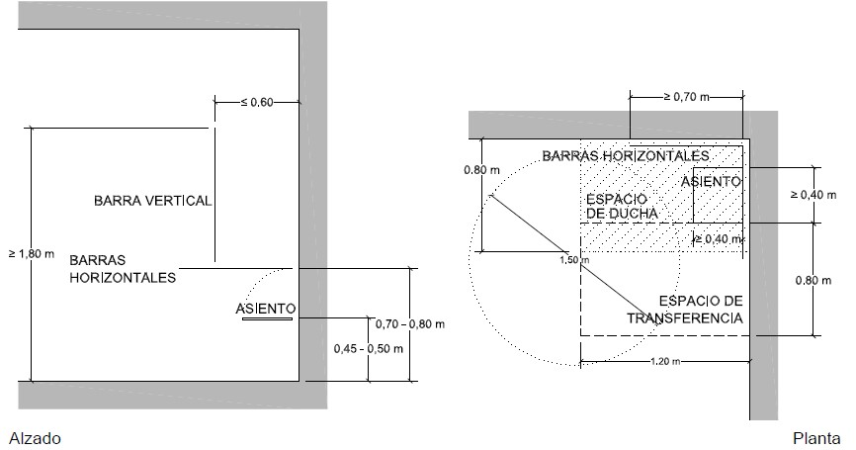
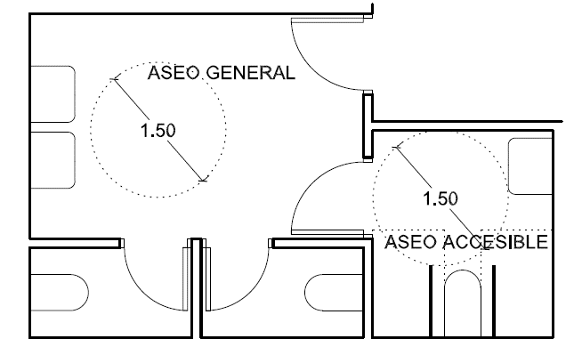
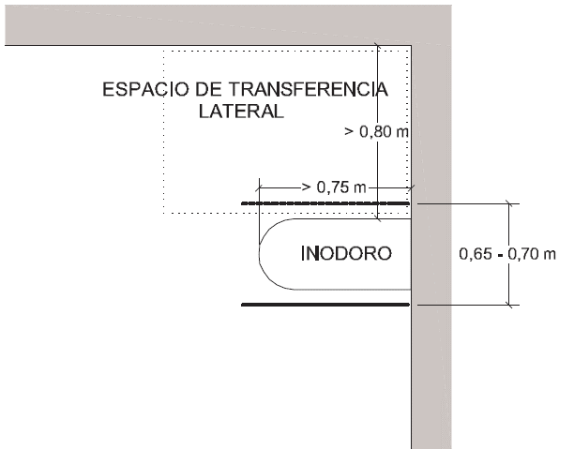

E05 Vestuarios

Problemas | Posibles soluciones | CV |  | E
 |  | A | P | Ac | Tol
Vestuarios
□ Número insuficiente de | □ Aumentar su número; como | 1 c/6 o | 1 c/6 o | 1 c/10 o
vestuarios accesibles. | mínimo: | frac. (1) | frac. (1) | frac. (2)
□ Puertas inadecuadas. | □ Ver T01
 | □ Abatibles hacia el exterior o |  |  | SI
 | correderas. (3)
□ Pasos de dimensiones | □ Espacio libre en duchas y |  |  | 0,80 x
insuficientes. | vestuarios accesibles: |  |  | 1,20 m
 | □ Anchura libre de paso en
 | baterías de lavabos, duchas, |  |  | ≥ 1,20 m | (4)
 | vestuarios, taquillas, etc.:
 | □ Espacio libre para giro (m): | ≥ 1,50 | ≥ 1,20 | ≥ 1,50 | ≥ 1,20
 |  | (5) | (5) |  | (6)
□ Equipamiento de diseño | □ Ver E04 Equipamiento |  |  | SI
o colocación inadecuados.  - Pavimento inadecuado.  - Falta de señalización.  - Iluminación inadecuada. | - Colocar los armarios de ropa,  taquillas, perchas, y estantes 0,40- 0,40- destinados a usuarios de silla de 1,20 m 1,20 m ruedas a altura comprendida: (7) (7)  - Diferenciar cromáticamente del SI - entorno las barras de apoyo,  mecanismos, accesorios y asientos de apoyo.  - Ver T06  - Disponer señalización en los servicios higiénicos de uso general. Ver T08  - Ver T09
REFERENCIAS Y OBSERVACIONES
- Decreto 39/2004: Al menos existirá un recinto o cabina de cada seis o fracción de los existentes que cumpla con las condiciones según el nivel de accesibilidad que le corresponda según la presente disposición. (Art. 3.4 Vestuarios)
- DB SUA: Siempre que sea exigible la existencia de vestuarios por alguna disposición legal de obligado cumplimiento, existirá al menos en cada vestuario, una cabina de vestuario accesible, un aseo accesible y una ducha accesible por cada 10 unidades o fracción de los instalados. En el caso de que el vestuario no esté distribuido en cabinas individuales, se dispondrá al menos una cabina accesible. (SUA 9, art. 1.2.6 Servicios higiénicos accesibles)
- DB SUA: Vestuario con elementos accesibles: las puertas de los espacios de circulación cumplen las características del itinerario accesible; las puertas de cabinas de vestuario, aseos y duchas accesibles son abatibles hacia el exterior o correderas. (Anejo A Servicios higiénicos accesibles)
- DA DB-SUA/2: Se admite que sus itinerarios cumplan el apartado “itinerarios accesibles” de la tabla 2 Tolerancias admisibles. Ver E02
- Orden 25 mayo 2004: En las cabinas de ducha o bañera y en las cabinas de vestuarios se dispondrá de un espacio libre donde se pueda inscribir una circunferencia con un diámetro de 1,50 m, nivel adaptado/1,20 m, nivel practicable. Los armarios de ropa, taquillas, perchas, y estantes destinados a usuarios de silla de ruedas, deberán situarse a una altura comprendida entre 0’40 m y 1’20 m. (Art. 3 Servicios higiénicos y art. 4 Vestuarios)
- DA DB-SUA/2: Cuando no sea posible proporcionar un espacio de maniobra libre de obstáculos de 1,50 m de diámetro se puede disponer un espacio de al menos 1,20 m de diámetro. Para inscribir el espacio de 1,50 m de diámetro se puede aprovechar el espacio libre disponible bajo el lavabo hasta una profundidad de 20 cm, siempre que éste no tenga pedestal. (Anejo C Servicios higiénicos accesibles)
- Orden 25 mayo 2004: Los armarios de ropa, taquillas, perchas, y estantes destinados a usuarios de silla de ruedas, deberán situarse a una altura comprendida entre 0’40 m y 1’20 m. (Art. 3 Servicios higiénicos y art. 4 Vestuarios)

E06 Áreas de consumo de alimentos
 | Problemas |  | Posibles soluciones | CV
 |  |  |  | A
□ | Puertas inadecuadas. | □ | Ver T01
□ | Falta de espacio para maniobrar o girar en silla de ruedas. | □ | Disponer el mobiliario de forma que se respeten los espacios de circulación. Ver E02
 |  |  |  | (1)
□ | Espacio insuficiente junto a la mesa. | □ | Habilitar junto a cualquier mesa un espacio para personas en silla de ruedas de dimensiones (m): | ≥ 0,80 x 1,20  (1)
□ | Pavimento inadecuado. | □ | Ver T06
□ | Dificultad para localizar o usar los mecanismos. | □ | Ver T07
□ | Falta de información sobre el uso. | □ | Disponer carteles en las puertas de los recintos que sean de uso público. | SI  (2)
□ | Iluminación inadecuada. | □ | Ver T09
□ | Equipamiento inaccesible. | □ | Ver T10
 | REFERENCIAS Y OBSERVACIONES
(1) | Orden 25 mayo 2004: La disposición del mobiliario debe hacerse de forma que se respeten los espacios de circulación que se establece en el punto 2.1 de este Capítulo, según el nivel de accesibilidad que le corresponda. En las áreas de consumo de alimentos adaptadas podrá habilitarse junto a cualquier mesa, un espacio con unas dimensiones mínimas de 0,80 m x 1,20 m para el alojamiento de personas en silla de ruedas. (Art. 5 Áreas de consumo de alimentos)
(2) | Orden 25 mayo 2004: Disponer dicha información en los itinerarios de uso público con exigencia de nivel adaptado. (Art. 12 Señalización) Ver Tabla 1 de la presente Guía.

E07 Áreas de preparación de alimentos
 | Problemas |  | Posibles soluciones | CV
 |  |  |  | P
□ | Puertas inadecuadas. | □ | Ver T01
□ | Falta de espacio para maniobrar o girar en silla de ruedas. | □ | Disponer el mobiliario de forma que se respeten los espacios de circulación. Ver T02
 |  |  |  | (1)
□ | Espacio insuficiente frente a equipos o aparatos. | □ | Habilitar un espacio con una profundidad mínima: | 1,20 m  (1)
□ | Pavimento inadecuado. | □ | Ver T06
□ | Dificultad para localizar o usar los mecanismos. | □ | Ver T07
□ | Iluminación inadecuada. | □ | Ver T09
□ | Equipamiento inaccesible. | □ | Ver T10
 | REFERENCIAS Y OBSERVACIONES
(1) | Orden 25 mayo 2004: Para que las áreas de preparación de alimentos puedan considerarse de nivel practicable, deberán reunir las siguientes condiciones:  - Estar ubicadas en recintos con accesos y espacios de circulación que cumplan con el nivel practicable, según se establece en el presente capítulo.  - Disponer, frente a cada equipo o aparato, de un espacio libre para la realización de la actividad, con una profundidad mínima de 1,20 m. (Art. 6 Áreas de preparación de alimentos).

E08 Dormitorios
 | Problemas |  | Posibles soluciones | CV | E
 |  |  |  | A | Ac | Tol
□ | Número insuficiente de dormitorios accesibles. | □ | Aumentar su número. Como mínimo, en función del nº total de dormitorios debe haber:
 |  |  |  | 1 c/33 o frac.  (1) | Ver E09 | Ver E09
□ | Ubicación. | □ | Situarlos en plantas con salida de emergencia. | (2) | - | -
□ | Falta de espacio para maniobrar o girar en silla de ruedas. | □ | Espacio libre para giro: | 1,50 m  (3) | 1,50 m  (4) | 1,20 m  (5)
□ | Espacio insuficiente junto a las camas. | □ | Habilitar alrededor de las camas un espacio de aproximación: | ≥ 1,20 m  (6) | ≥ 0,90 m  (4) | -
□ | Inexistencia de sistema de alarma. | □ | Incorporar un sistema de alarma en el interior. |  | (7) | -
□ | Puertas inadecuadas. | □ | Ver T01
□ | Pavimento inadecuado. | □ | Ver T06
□ | Dificultad para localizar o usar los mecanismos. | □ | Ver T07
□ | Iluminación inadecuada. | □ | Ver T09
□ | Equipamiento inaccesible. | □ | Ver T10
 | REFERENCIAS Y OBSERVACIONES
(1) | Decreto 39/2004: Existirá un dormitorio de cada 33 o fracción de los existentes, con el nivel de accesibilidad que le corresponda según la presente disposición. (Art. 3.7 Dormitorios)
(2) | Orden 25 mayo 2004: Los dormitorios se ubicarán en plantas con salida de emergencia. (Art. 7 Dormitorios)
(3) | Orden 25 mayo 2004: Existirá un espacio libre donde se pueda inscribir una circunferencia con un diámetro de 1,50 m. (Art. 7 Dormitorios)
(4) | DB SUA: Espacio para giro de diámetro Ø 1,50 m libre de obstáculos considerando el amueblamiento del dormitorio. Espacio de aproximación y transferencia en un lado de la cama de anchura ≥ 0,90 m. Espacio de paso a los pies de la cama de anchura ≥ 0,90 m. (Anejo A Vivienda accesible)
(5) | DA DB-SUA/2: Se admite que sus espacios de giro sean de al menos 1,20 m. (Tabla 2 Tolerancias admisibles)
(6) | Orden 25 mayo 2004: El espacio mínimo de aproximación alrededor de las camas, al menos en dos de sus lados será de 1,20 m. (Art. 7 Dormitorios)
(7) | DB SUA: Se define como alojamiento accesible la habitación de hotel, de albergue, de residencia de estudiantes, apartamento turístico o alojamiento similar, que cumple todas las características que le sean aplicables de las exigibles a las viviendas accesibles para usuarios de silla de ruedas y personas con discapacidad auditiva, y contará con un sistema de alarma que transmita señales visuales visibles desde todo punto interior, incluido el aseo. (Anejo A Alojamiento  accesible)

E09 Alojamientos
Problemas | Posibles soluciones | E  Ac | Tol
□ En establecimientos de | □ Aumentar su número. Como mínimo, en | (1)
uso Residencial Público, | función del nº total de alojamientos debe
número insuficiente de  alojamientos accesibles. | haber:  - de 5 a 50: | 1 | (2)
 | - de 51 a 100: | 2
 | - de 101 a 150: | 4
 | - de 151 a 200:  - más de 200: | 6  8, +1 c/50 o
 |  | frac. adicionales
□ Alojamientos de | □ Reformarlos para cumplir las | a 250  (3) | (4)
características no | características reguladas para las
accesibles. | viviendas accesibles.
□ Inexistencia de sistema | □ Incorporar un sistema de alarma en el | (3)
de alarma. | interior.
□ Equipamiento | □ Ver T10
inaccesible.
REFERENCIAS Y OBSERVACIONES

- DB SUA: Los establecimientos de uso Residencial Público deberán disponer del número de alojamientos accesibles que se indica en la tabla 1.1. (Art. 1.2.2 Alojamientos accesibles)
- DA DB-SUA/2: Se admite que no dispongan de alojamientos accesibles para usuarios de silla de ruedas los establecimientos de uso Residencial Público existentes que tengan menos de 10 alojamientos. (Tabla 2 Tolerancias admisibles)
- DB SUA: Se define como alojamiento accesible la habitación de hotel, de albergue, de residencia de estudiantes, apartamento turístico o alojamiento similar, que cumple todas las características que le sean aplicables de las exigibles a las viviendas accesibles para usuarios de silla de ruedas y personas con discapacidad auditiva, y contará con un sistema de alarma que transmita señales visuales visibles desde todo punto interior, incluido el aseo. (Anejo A Alojamiento accesible)
- DA DB-SUA/2: Se admite que sus itinerarios cumplan el apartado “itinerarios accesibles” de la tabla 2 del DA, que sus servicios cumplan el apartado “Servicios higiénicos accesibles” de la tabla 2 del DA, que sus espacios de giro sean de al menos 1,20 m, excepto en cocinas, en donde deberán ser de 1,50 m de diámetro, y en la terraza del alojamiento las condiciones existentes. (Tabla 2 Tolerancias admisibles)

E10 Plazas reservadas
Problemas Posibles soluciones CV E A Ac

□ En espacios de asamblea o reunión para el público, número de plazas reservadas insuficiente. (1)
- Aumentar su número, como mínimo:
  - plazas reservadas para P.M.R.: 1 c/100 o frac.
hasta 5000
+
1 c/200 o frac. a partir de 5001 (2)

En espacios con asientos fijos para el público:
1 c/100 o frac.
(3)

En espacios de espera, número de plazas reservadas insuficiente.
- Ubicación de las plazas
- plazas reservadas para P.D.A. (4), en espacios con más de 50 asientos fijos y actividad auditiva:
- Aumentar el número de plazas reservadas para P.M.R., como mínimo:

- En un plano horizontal,

- 1/50 o frac. (3)

- 1 c/100 o frac.
(3)

próximo al

para P.M.R.

- Dimensiones insuficientes de las plazas para P.M.R.
preferentemente en el mismo nivel que los accesos.

- Habilitar un espacio de dimensiones:
- 1 plaza: | ≥ 0,80x1,20 m  (7) | ≥ 0,8 x1,20/  0,8 x1,50  (6)
- 2 plazas con acceso frontal: | ≥ 1,60x1,20 m
- 2 plazas con acceso lateral: | ≥ 1,60x1,50 m

SI (5)

acceso y salida del recinto
(6)

REFERENCIAS Y OBSERVACIONES
- Plazas reservadas para personas con movilidad reducida (P.M.R.) y personas con discapacidad auditiva (P.D.A.).
- Decreto39/2004: Existirá una plaza reservada para U.S.R. por cada 100 personas o fracción hasta un aforo de 5.000 personas; a partir de 5001 personas una plaza reservada por cada 200 personas o fracción (Art. 3.8 Plazas reservadas)
- DB SUA: Los espacios con asientos fijos para el público, tales como auditorios, cines, salones de actos, espectáculos, etc., dispondrán de la siguiente reserva de plazas:
  - Una plaza reservada para P.M.R. por cada 100 plazas o fracción.
  - En espacios con más de 50 asientos fijos y en los que la actividad tenga una componente auditiva, una plaza reservada para P.D.A. por cada 50 plazas o fracción.
Las zonas de espera con asientos fijos dispondrán de una plaza reservada para P.M.R. por cada 100 asientos o fracción. (SUA 9, art. 1.2.4 Plazas reservadas)
- DB SUA: Plaza reservada para personas con discapacidad auditiva es una plaza que dispone de un sistema de mejora acústica proporcionado mediante bucle de inducción o cualquier otro dispositivo adaptado a tal efecto. (Anejo A Plaza reservada para personas con discapacidad auditiva)
- Orden 25 mayo 2004: Las plazas estarán situadas en un plano horizontal, preferentemente en el mismo nivel que los accesos, junto a las vías de evacuación. (Art. 8 Plazas reservadas)
- DB SUA: Plaza reservada para usuarios de silla de ruedas: espacio o plaza que cumple las siguientes condiciones:
- está próximo al acceso y salida del recinto y comunicado con ambos mediante un itinerario accesible;
- sus dimensiones son de 0,80 por 1,20 m como mínimo, en caso de aproximación frontal, y de 0,80 por 1,50 m como mínimo, en caso de aproximación lateral;
- dispone de un asiento anejo para el acompañante. (Anejo A Plaza reservada para usuarios de silla de ruedas)
- Orden 25 mayo 2004: Para que una plaza reservada pueda considerarse de nivel adaptado, el área de ocupación de esta será mayor o igual de 0,80 m x 1,20 m. El área para dos plazas será mayor o igual de 1,60 m x 1,20 m si el acceso es frontal a las plazas, o de 1,60 m x 1,50 m si el acceso se produce desde un espacio de circulación lateral a estas. (Art. 8 Plazas reservadas)

E11 Plazas de aparcamiento

Problemas  □ Número de plazas para personas con movilidad reducida insuficiente. | Posibles soluciones  - Aumentar el nº de plazas, como mínimo:  En aparcamientos propios de superficie  >100 m², en función del uso: (2)  - Residencial Público:  - Comercial, Pública Concurrencia, Aparcamiento de uso público:  - otros usos: | CV A  1 c/40 plazas  o fracc. (1) | E  Ac  1 c/aloj. acc.  1 c/33 plazas o fracc.  1 c/50 plazas o fracc. hasta
 |  |  | 200 + 1 c/100
 |  |  | adic. o fracc.
 | En todo caso: |  | 1 c/plaza
 |  |  | reservada
□ Dimensiones | □ Ampliar las dimensiones hasta:
insuficientes de las  plazas para personas con | a) plaza en batería: | 3,50x5,00 m  (3) | -
movilidad reducida. | b) plaza en batería | 2,20x5,00 m | -
 | más espacio de acceso lateral: | + 1,50 m  (3) | +1,20 m  (4)
 | □ Plaza en línea: habilitar espacio trasero de longitud: | - | 3,00 m  (4)
□ Inexistencia de | □ Disponer señalización. Ver T08
señalización.
□ Iluminación inadecuada. | □ Ver T09
□ Itinerario hasta la plaza | □ Ver E02
inadecuado.
REFERENCIAS Y OBSERVACIONES
- Decreto39/2004: Al menos, existirá una plaza de aparcamiento adaptada por cada cuarenta existentes o fracción, excepto en aquellos edificios para los que se establezcan condiciones particulares. (Art. 3.9 Plazas de aparcamiento)
- DB SUA: En otros usos (distintos al uso Residencial Vivienda), todo edificio o establecimiento con aparcamiento propio cuya superficie construida exceda de 100 m2 contará con las siguientes plazas de aparcamiento accesibles:
  - En uso Residencial Público, una plaza accesible por cada alojamiento accesible.
  - En uso Comercial, Pública Concurrencia o Aparcamiento de uso público, una plaza accesible por cada 33 plazas de aparcamiento o fracción.
  - En cualquier otro uso, una plaza accesible por cada 50 plazas de aparcamiento o fracción, hasta 200 plazas y una plaza accesible más por cada 100 plazas adicionales o fracción.
En todo caso, dichos aparcamientos dispondrán al menos de una plaza de aparcamiento accesible por cada plaza reservada para usuarios de silla de ruedas. (SUA 9, art. 1.2.3 Plazas de aparcamiento accesibles)
- Orden 25 mayo 2004: Para que las plazas de aparcamiento puedan considerarse adaptadas, las dimensiones mínimas serán de 3,50 m x 5,00 m. En caso de plazas de aparcamiento con acceso compartido, las dimensiones mínimas de las plazas serán de 2,20 m x 5,00 m, con el espacio de acceso de 1,50 m de anchura abarcando toda la longitud de la plaza. El espacio de acceso a las plazas de aparcamiento adaptadas estará comunicado con un itinerario de uso público independiente del itinerario del vehículo. Las plazas se identificarán con el símbolo de accesibilidad marcado en el Pavimento inadecuado. (Art. 9 Plazas de aparcamiento)
- DB SUA: La plaza de aparcamiento accesible es la que cumple las siguientes condiciones: está situada próxima al acceso peatonal al aparcamiento y comunicada con él mediante un itinerario accesible. Dispone de un espacio anejo de aproximación y transferencia, lateral de anchura ≥ 1,20 m si la plaza es en batería, pudiendo compartirse por dos plazas contiguas, y trasero de longitud ≥ 3,00 m si la plaza es en línea. (Anejo A Plaza de aparcamiento accesible)

E12 Piscinas
 | Problemas |  | Posibles soluciones | E
 |  |  |  | Ac
□ | El vaso no dispone ninguna entrada  accesible. | □ | a) Instalar una grúa para piscina u otro elemento adaptado para tal efecto. (1)
 |  |  | b) Ejecutar una rampa. (1)
□ | Pavimento inadecuado. | □ | Ver T06
 | REFERENCIAS Y OBSERVACIONES
(1) | DB SUA: Las piscinas abiertas al público, las de establecimientos de uso Residencial Público con alojamientos accesibles y las de edificios con viviendas accesibles para usuarios de silla de ruedas, dispondrán de alguna entrada al vaso mediante grúa para piscina o cualquier otro elemento adaptado para tal efecto. Se exceptúan las piscinas infantiles. (SUA 9, art.  1.2.5 Piscinas)

TABLAS PARA ELEMENTOS DEL EDIFICIO

En este apartado se consideran los problemas más habituales que nos podemos encontrar en los elementos asociados a los espacios de los edificios de uso público.
La información se ha organizado por elementos en forma de tablas, en las que se exponen los problemas y posibles soluciones, según los subapartados siguientes:
Desplazamiento horizontal:
- Puertas: tabla T01 Desplazamiento vertical:
- Rampas: tabla T02
- Plataformas elevadoras: tabla T03
- Ascensor: tabla T04
- Escaleras entre plantas: tabla T05 Auxiliares:
- Pavimentos: tabla T06
- Mecanismos (porteros electrónicos, interruptores, bases de enchufes, etc.): tabla T07
- Señalización: tabla T08
- Iluminación: tabla T09
- Equipamiento: tabla T10
Las condiciones recopiladas en las tablas se organizan en dos columnas, según lo siguiente:

CV | E
En esta columna se recogen las condiciones de  accesibilidad reglamentarias de ámbito autonómico, para la Comunitat Valenciana (CV), de nivel:  - adaptado; y  - practicable,  establecidas en la Orden de 25 de mayo de  2004. | En esta columna se recogen las condiciones de  accesibilidad de ámbito estatal, para toda España (E):  - las condiciones reglamentarias establecidas en el DB SUA, denominadas accesibles, y  - las tolerancias admisibles indicadas en el Documento de Apoyo al DB SUA (DA DB-  SUA/2).
En negrita se indican algunos de los valores más restrictivos.
Al igual que en el caso anterior, tampoco en estas tablas se abarcan todos los problemas o soluciones posibles, ni se contemplan de forma exhaustiva todas las condiciones establecidas en la normativa. Para su correcta interpretación y obtener mayor orientación acerca de los aspectos no incluidos debe consultarse la normativa vigente y otros documentos de referencia, recopilados parcialmente en el Anexo 3 de la Guía.

T01 Puertas

Problemas  □ Anchura y/o altura insuficientes.  Ver F1 | Posibles soluciones  - Sustituir la puerta por otra de mayores dimensiones:  - anchura libre (m) ≥  - altura libre (m) ≥ | CV  A  0,85  (1) (3)  2,10 | P  0,80  (1) (3)  2,00 | E  Ac  0,80  (2) (3)  Ver F2  2,00 | Tol  -  -
 |  | (1) | (1) | (2)
□ Falta de espacio de | □ Redistribuir el espacio para |  |  |  | -
aproximación a las | dejar espacio libre a ambos | 1,50 | 1,20 | 1,20
puertas en silla de | lados de Ø (m) ≥ | (4) | (4) | (5)
ruedas. | □ Desde el mecanismo de
Ver F1 | apertura hasta el rincón debe | - | - | 0,30 | (6)
 | existir una distancia (m) ≥
- Dificultad para accionar el mecanismo de apertura y cierre.  - Fuerza excesiva para la apertura de la puerta del edificio. (7) (8)  - Apertura de tipo corredera. | - a) Sustituir el mecanismo por otro de funcionamiento a presión o palanca y maniobrable con una sola mano y colocarlo a una altura comprendida entre 0,80 y 1,20 m. Ver F1  - Incorporar un sistema abrepuertas automático.  - a) Arreglar o sustituir el cierrapuertas.  - Sustituir la puerta por otra más ligera.  - Incorporar un sistema abrepuertas automático.  - En itinerarios de uso público modificar la apertura por el tipo abatible, excepto si son automáticas. (9) (10)
REFERENCIAS Y OBSERVACIONES
- Orden 25 mayo 2004: La apertura mínima en puertas abatibles será de 90º. (Art. 2.3 Puertas)
- DB SUA: En los itinerarios accesibles la anchura libre de paso de las puertas medida en el marco y aportada por no más de una hoja debe ser ≥ 0,80 m y en el ángulo de máxima apertura de la puerta, reducida por el grosor de la hoja de la puerta ≥ 0,78 m. (Anejo A Itinerario accesible). Ver F2
En los umbrales de las puertas la altura libre será 2 m, como mínimo. (SUA 2, art. 1.1 Impacto con elementos fijos)
En las puertas correderas se recomienda que la anchura libre se obtenga conforme al criterio establecido en la norma UNE ISO 21542:2012 Accesibilidad del entorno construido. Ver F2
- DB SI: Anchura ≥ P/200 ≥ 0,80 m, siendo P el número total de personas cuyo paso está previsto por el punto cuya anchura se dimensiona. La anchura de toda hoja de puerta no debe ser menor que 0,60 m, ni exceder de 1,23 m. (SI 3, art. 4.2 Cálculo)
- Orden 25 mayo 2004: A ambos lados de cualquier puerta del itinerario, y en el sentido de paso, se dispondrá de un espacio libre horizontal, fuera del abatimiento de puertas, donde se pueda inscribir dicho diámetro. (Art. 2.3 Puertas)
- DB SUA En ambas caras de las puertas existe un espacio horizontal libre del barrido de las hojas de diámetro Ø 1,20 m (Anejo A itinerarios accesibles)
- DA DB-SUA/2: Se admite que la distancia exigida desde el mecanismo de apertura hasta el rincón exista únicamente en el lado hacia el que abre la puerta. (Tabla 2 Tolerancias admisibles)
- Orden 25 mayo 2004: La fuerza de apertura o cierre de la puerta será menor de 30 N. (Art. 2.3 Puertas)
- DB SUA: La fuerza de apertura de las puertas de salida no debe ser superior a 25 N, ni superior a 65 N cuando sean resistentes al fuego. (Anejo A Itinerario accesible)
- Orden 25 mayo 2004: Las puertas correderas no deberán colocarse en itinerarios de uso público, excepto las automáticas, que deberán estar provistas de dispositivos sensibles para impedir el cierre mientras su umbral esté ocupado. (Capítulo 2 Condiciones de seguridad, art. 1 Seguridad de utilización)
- DB SI: Las puertas previstas como salida de planta o de edificio y las previstas para la evacuación de más de 50 personas serán abatibles con eje de giro vertical y su sistema de cierre, o bien no actuará mientras haya actividad en las zonas a evacuar, o bien consistirá en un dispositivo de fácil y rápida apertura desde el lado del cual provenga dicha evacuación, sin tener que utilizar una llave y sin tener que actuar sobre más de un mecanismo. Las anteriores condiciones no son aplicables cuando se trate de puertas automáticas (SI 3, art. 6 Puertas situadas en recorridos de evacuación)
(continúa)

T01 Puertas (continuación)
 | Problemas |  | Posibles soluciones
□ | Puerta giratoria. | □ | Disponer otra puerta que sea abatible o corredera automática. (11) (12)
□ | Inexistencia de desbloqueo exterior. | □ | El bloqueo interior permitirá, en caso de emergencia, su desbloqueo desde el exterior. (13) (14)
□ | Impacto con puertas en pasillos. | □ | Disponer las puertas de forma que las hojas no invadan los pasillos, al menos en el caso de que la anchura sea menor que 2,50 m. (15)
 | REFERENCIAS Y OBSERVACIONES
(11) | Orden 25 mayo 2004: Para el acceso a un edificio o local de pública concurrencia, no pueden considerarse ni existir en exclusiva las puertas de molinete, los torniquetes, ni las barreras, debiendo contar además con puertas abatibles o puertas correderas automáticas. (Art. 2.3 Puertas)
(12) | DB SUA: No se considera parte de un itinerario accesible a las puertas giratorias, a las barreras tipo torno y a aquellos elementos que no sean adecuados para personas con marcapasos u otros dispositivos médicos. (Anejo A Itinerario accesible)
(13) | Orden 25 mayo 2004: El bloqueo interior permitirá, en caso de emergencia, su desbloqueo desde el exterior. (Art. 2.3  Puertas)
(14) | DB SUA: Cuando las puertas de un recinto tengan dispositivo para su bloqueo desde el interior y las personas puedan quedar accidentalmente atrapadas dentro del mismo, existirá algún sistema de desbloqueo de las puertas desde el exterior del recinto. Excepto en el caso de los baños o los aseos de viviendas, dichos recintos tendrán iluminación controlada desde su interior. (SUA 3, art. 1 Aprisionamiento)
(15) | DB SUA: Excepto en zonas de uso restringido, las puertas de recintos que no sean de ocupación nula (definida en el Anejo SI A del DB SI) situadas en el lateral de los pasillos cuya anchura sea menor que 2,50 m se dispondrán de forma que el barrido de la hoja no invada el pasillo. En pasillos cuya anchura exceda de 2,50 m, el barrido de las hojas de las puertas no debe invadir la anchura determinada, en función de las condiciones de evacuación, conforme al apartado 4 de la Sección SI 3 del DB SI. (SUA 2, art. 1.2 Impacto con elementos practicables) Ver F3.
 | ESQUEMAS
F1 | Espacios de aproximación y dimensiones de las puertas  A: anchura libre ≥ 0,85/0,80 m en el marco y 0,78 m descontando el grosor de la puerta  1,50/1,20 m B: altura ≥ 2,10 /2,00 m  Distancia al  rincón B  ≥ 0,30 m
A

Altura de mecanismos entre 0,80 -1,20 m
1,50/1,20 m
 | Planta |  | Alzado
 |  |  | (continúa)
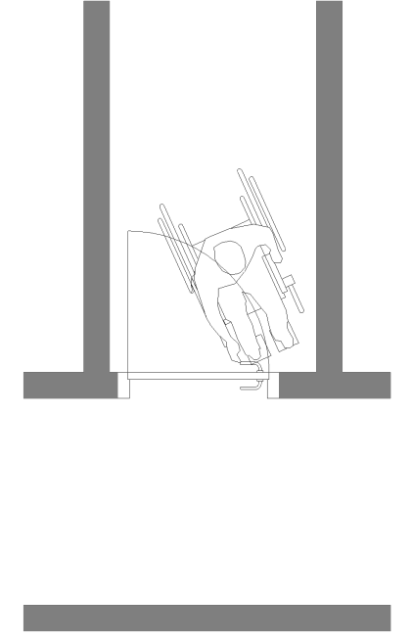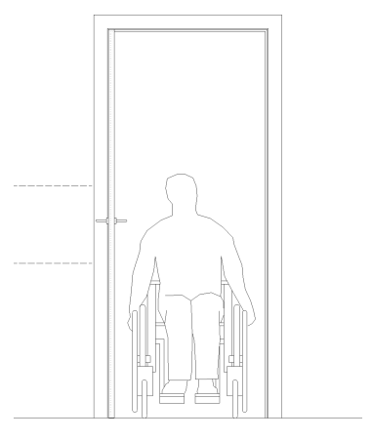

T01 Puertas (continuación)
F2 | Ancho libre de las puertas  ancho libre | ancho libre  ≥ 50 mm
 | Puertas abatibles | Puertas correderas (recomendación)
 | Referencia: DB SUA con Comentarios de 30 de Junio de 2017 | Referencia: norma UNE ISO 21542:2012  Accesibilidad del entorno construido
F3 | Disposición de puertas laterales a vías de circulación  Área de circ | ulación  >2.50 m
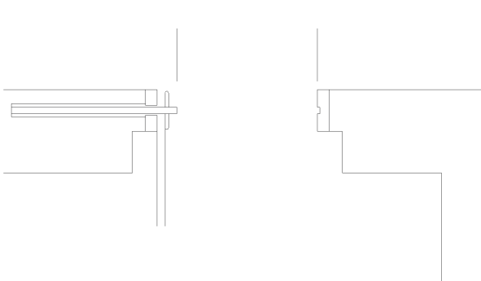
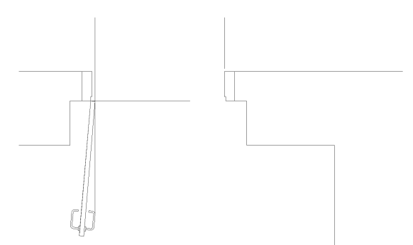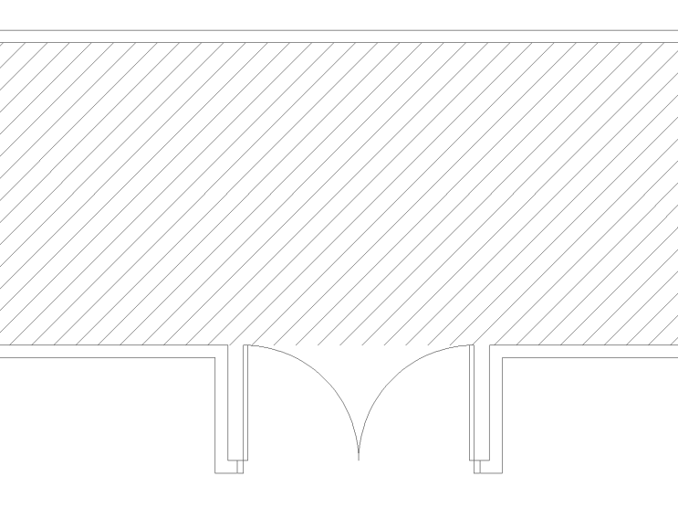

T02 Rampas

Pendiente longitudinal
Problemas | Posibles soluciones | CV |  | E
 |  | A | P | Ac | Tol
excesiva. | pendiente más tendida, | 8% l≤6 | 10% l≤6 | 8% l≤6 | 10% l≤10
 | como máximo, en función | 6% l≤9 | 8% l≤9 | 6% l≤9 | 8% l≤15
 | de la longitud (l, en m): |  |  |  | (1)
excesiva. | como máximo:
excesiva. | intermedias, de longitud | 1,50 m | 1,20 m | 1,50 m | -
 | mínima:
□ Anchura insuficiente. | Ampliar la rampa hasta | 1,20 | 1,10 | 1,20 | 0,90 entre
 | conseguir al menos una |  |  | (2) (3) | pasamanos
□ Falta de espacio para  maniobrar en silla de ruedas al principio y al | anchura libre (m) ≥ (3)  □ Situar la rampa de forma longitud que queden entornos (4) (4) ≥ 1,20 m  libres en sus extremos: Ver F2 Ver F3 (5) (6)
final. |  |  | Ver F2
□ Falta de pasamanos o | □ Colocar pasamanos, si las | 0,45 m | - 0,185 m |  | -
estos son inadecuados. | rampas salvan altura ≥ | (7) | (8)
 | □ Colocarlos en: | ambos | - ambos |  | -
 |  | lados | lados
 | □ Colocarlos a las alturas:
 | - superior (m): | 0,90-1,05 | - 0,90-1,10 |  | -
 | - inferior (m): | 0,65-0,75 | 0,65-0,75
REFERENCIAS Y OBSERVACIONES

- Sustituirla por otra de

10% l≤3

12% l≤3

10% l≤3

12% l≤ 3

- Pendiente transversal
- Modificar la pendiente,
- - 2% -

- Longitud del tramo □ Disponer mesetas

- DA DB-SUA/2: Pendiente del 6% como máximo, sin límite de longitud. (Tabla 2 Tolerancias admisibles)
- DB SUA: La anchura mínima útil se medirá entre paredes o barreras de protección, sin descontar el espacio ocupado por los pasamanos, siempre que estos no sobresalgan más de 12 cm de la pared o barrera de protección. (SUA 1, art. 4.3.2 Tramos)
- DA DB-SUA/2: La anchura no será inferior a 90 cm siempre que se cumpla la anchura de cálculo de evacuación ≥ P/200, siendo P el número total de personas cuyo paso está previsto por el punto cuya anchura se dimensiona (DB SI).
- Orden 25 mayo 2004: El acceso a puertas desde rampas se producirá desde mesetas planas horizontales que cumplan las condiciones de la tabla T01 Puertas. La distancia mínima desde la línea de encuentro entre rampa y meseta hasta el hueco de cualquier puerta o pasillo será de 0,40 m. (Art. 2.2.1 Rampas)
- DB SUA: No habrá pasillos de anchura inferior a 1,50 m ni puertas situados a menos de 40 cm de distancia del arranque de un tramo. (SUA 1, art. 4.3.3 Mesetas)
- DA DB-SUA/2: Se permiten rampas sin espacio horizontal delante de una puerta cuando se dé alguna de las siguientes situaciones:
  - existe un sistema que permite que desde el embarque y durante la utilización de la rampa la puerta permanezca abierta;
  - la puerta es automática (corredera, o si es abatible no abre sobre el espacio en rampa) y es transparente;
  - existe un timbre de llamada que sea accesible desde una silla de ruedas en el punto de arranque de la rampa y esté debidamente señalizado.
En caso de fallo del suministro eléctrico o de señal de emergencia, las puertas automáticas deben permanecer abiertas.
- Orden 25 mayo 2004: Las barandillas tendrán una altura mínima de 0,90 m cuando den a espacios con desniveles de hasta 3,00 m, y de 1,05 m en desniveles superiores. En zonas de uso público las barandillas no permitirán el paso entre sus huecos de una esfera de diámetro mayor de 0,12 m, ni serán escalables. Las rampas de longitud superior a 3,00 m se dotarán de barandillas con pasamanos. Los pasamanos tendrán un diseño equivalente a un tubo de diámetro entre 4,00 cm y 5,00 cm, sin elementos que interrumpan el deslizamiento continuo de la mano, separado de la pared más próxima entre 4,50 cm y 5,50 cm. (Capítulo 2 Condiciones de seguridad)
- DB SUA: Colocar pasamanos firmes y fáciles de asir, separados del paramento al menos 4 cm y de forma que su sistema de sujeción no interfiera el paso continuo de la mano. (SUA 1, art. 4.3.4 Pasamanos)
(continúa)

T02 Rampas (continuación)
Problemas Posibles soluciones CV E
A P Ac Tol

  - Falta de pasamanos o estos son inadecuados.
- Si longitud del tramo >3 m, prolongarlos en los extremos:
- - 0,30 m si no interfieren

  - Falta de zócalo de protección.
  - Colocar un zócalo de 10 cm de altura:
SI

SI
(10)

Si salvan
altura -
≥ 0,185
m

- Inexistencia de señalización.
- Disponer señalización del arranque y final en el pavimento, en itinerarios de uso público. Ver T08
SI - -

REFERENCIAS Y OBSERVACIONES
- DA DB-SUA/2: En el caso de que la prolongación del pasamanos interfiera con la circulación, se admite que éste arranque al inicio de la rampa. (Tabla 2 Tolerancias admisibles)
- Orden 25 mayo 2004: Los itinerarios deberán ser lo más rectilíneos posibles, con el menor número de entrantes y salientes, conservando al menos la continuidad en uno de los paramentos para facilitar la orientación de los invidentes con bastón. Con este objeto y el de evitar que se salgan las sillas de ruedas, las rampas estarán limitadas lateralmente por un zócalo de 0,10 m. (Capítulo 2 Condiciones de seguridad)
- Orden 25 mayo 2004: En los itinerarios de uso público con nivel adaptado existirá señalización del comienzo y final de las escaleras o rampas así como de las barandillas, mediante elementos o dispositivos que informen a personas con discapacidad visual y con la antelación suficiente. (Art. 12 Señalización)

FIGURAS
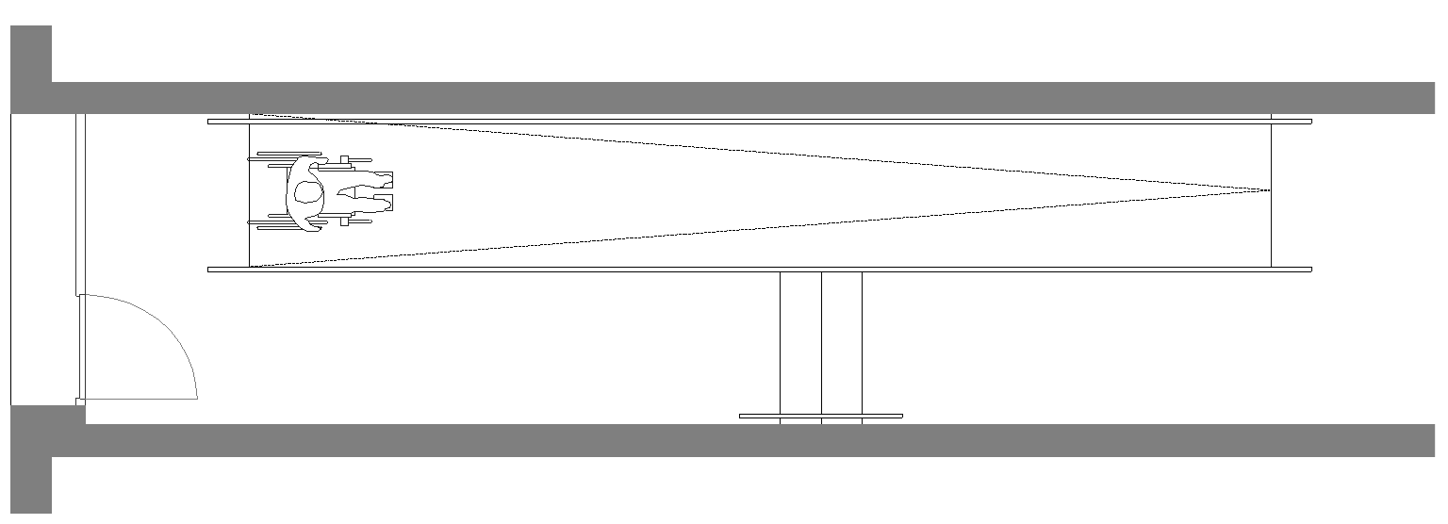F2 Rampa de las dimensiones de accesibilidad reglamentarias
1,20
1,20
B
1,20
B: longitud máxima:
3 m, si pendiente ≤ 10 % 6 m, si pendiente ≤ 8 % 9 m, si pendiente ≤ 6 %
F3 Rampa de las dimensiones de accesibilidad considerando las tolerancias admisibles
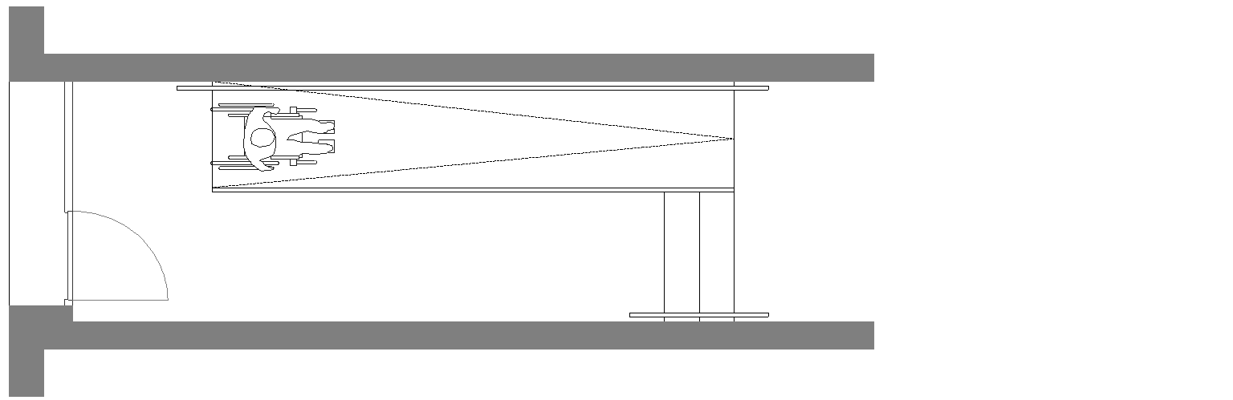
1,20
0,90
B
1,20
B: longitud máxima:
3 m, si pendiente ≤ 12 % 10 m, si pendiente ≤ 10 % 15 m, si pendiente ≤ 8 %
sin límite, si pendiente ≤ 6 %

T03 Plataformas elevadoras
Problemas Posibles soluciones E
Plataformas verticales Tol

- Desnivel que solo se salva con escalones y no es viable la solución de rampa o de modificación de la cota de desembarco del ascensor.
□ Instalar una plataforma elevadora vertical. (1) (2) Ver
F4
- Anchura x profundidad mínimas, libres del barrido de puerta, para silla manual o eléctrica tipo A o B:
  - con puertas adyacentes, con acompañante (m): 1,25x1,25 ó
1,10x1,40
  - con una puerta o enfrentadas:
- con acompañante (m): 0,90x1,40
- sin acompañante (m): 0,80x1,25

  - Falta de espacio para acceder a la plataforma.
  - Falta de elementos de seguridad.
  - Situar la plataforma de forma que queden entornos libres de obstáculos de diámetro:
  - Disponer pavimento antideslizante, barras de protección y otros dispositivos de seguridad.
≥ 1,50 m
(3) (4)
(4)

REFERENCIAS Y OBSERVACIONES
- DA DB-SUA/2: Cuando no sean posibles las soluciones fijas anteriores y se justifique su no viabilidad, se puede considerar como primera opción alternativa la instalación de una plataforma elevadora vertical para permitir desenvolvimiento a personas con movilidad reducida y a usuarios de silla de ruedas. (Anejo A Mejora de la accesibilidad en accesos y pequeños desniveles)
- Orden 25 mayo 2004: En obras de rehabilitación o reforma, en casos de imposibilidad manifiesta de disponer de rampa o ascensor, las escaleras deberán complementarse con alguno de los aparatos siguientes:
-Sillas salvaescaleras.
-Plataformas salvaescaleras. Las condiciones de estos equipos se contienen en el Anejo-2 de la presente disposición. (Art.
2.2.4 Aparatos elevadores especiales)
- DA DB-SUA/2: Un espacio de giro de diámetro 1,50 m libre de obstáculos y del barrido de la puerta es lo deseable para el acceso y uso delante de estos mecanismos. Un diámetro menor de 1,20 m no garantiza el uso de forma autónoma por usuarios de silla de ruedas. (Anejo A Mejora de la accesibilidad en accesos y pequeños desniveles)
- Orden 25 mayo 2004: En las zonas de embarque y desembarque, se dispondrá de un espacio libre horizontal donde se pueda inscribir una circunferencia de 1,50 m de diámetro, conectados a un itinerario de al menos nivel practicable.
El equipo debe permitir el acceso autónomo a usuarios de silla de ruedas. En el caso de que disponga de rampas abatibles de acceso, estas no superarán la pendiente del 15%.
La plataforma con una dimensión en planta no menor de 1,20 m x 0,80 m, estará dotada de pavimento antideslizante y barras de protección que impidan la caída del usuario. Tendrá una capacidad de carga mínima de 250 kg. Se dispondrán dispositivos anticizallamiento y antiaplastamiento bajo la plataforma.
Los mandos se ubicarán a una altura comprendida entre 0,90 m y 1,20 m. Se dispondrán estaciones de llamada y reenvío en cada desnivel que sirva la plataforma.
Las demás características técnicas de las plataformas se ajustarán a lo dispuesto en la normativa vigente en la materia. (Anexo II Condiciones de los aparatos y accesorios )

FIGURAS
F4 Plataforma elevadora
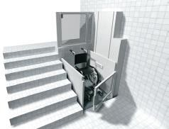
Fuente: NIVAL S.L.

T03 Plataformas elevadoras

Problemas Posibles soluciones E Tol

Inclinadas (salvaescaleras)

Falta de espacio para instalar una plataforma elevadora vertical accesible.
  - Anchura de la escalera insuficiente para instalar una plataforma salvaescaleras dejando un espacio libre ≥ 60 cm durante su uso.
  - Falta de espacio para acceder a la plataforma.
  - Solo puede utilizarse la plataforma por personas en silla de ruedas.

- Instalar una plataforma salvaescaleras. (5) (6) Ver F5
- Anchura x profundidad mínimas:
  - silla manual o eléctrica tipo A: 0,70x0,90 m
  - silla manual o eléctrica tipo A/B: 0,75x1,00 m
- Instalar la plataforma salvaescaleras, si:
  - no hay más de 8 viviendas; o
  - hay recorrido accesible alternativo (7); o
  - el tramo de la escalera no es muy prolongado (por ejemplo, no excede de 8 escalones).

- Situar la plataforma de forma que queden entornos
libres de obstáculos de diámetro: ≥ 1,50 (7) (8)
- Incorporar un asiendo plegable. Ver F6.

- Falta de elementos de seguridad.
- Disponer pavimento antideslizante, barras de protección, señales auditivas y luminosas y otros dispositivos de seguridad.
(9) (10)

REFERENCIAS Y OBSERVACIONES
- DA DB-SUA/2: En circunstancias excepcionales, cuando se justifique la no viabilidad de las opciones anteriores, se puede considerar como segunda opción alternativa la instalación de una plataforma elevadora inclinada (salvaescaleras), siempre que no entre en conflicto con las condiciones exigibles de evacuación y uso de la escalera. (Anejo A Mejora de la accesibilidad en accesos y pequeños desniveles)
- DA DB-SUA/2: Estos dispositivos están previstos para su uso por una única persona, instruida en su manejo o donde se pueda asegurar que existe supervisión y asistencia en su utilización. Sus controles deben prevenir el uso no autorizado, por ejemplo mediante llave. (Anejo A Mejora de la accesibilidad en accesos y pequeños desniveles)
Por estos motivos en la presente Guía se consideran como soluciones cuya instalación no es recomendable salvo en situaciones excepcionales de imposibilidad manifiesta de aplicar otras soluciones de accesibilidad.
- DA DB-SUA/2: En ese caso se debe señalizar la situación del recorrido alternativo. (Anejo A Mejora de la accesibilidad en accesos y pequeños desniveles)
- DA DB-SUA/2: Un espacio de giro de diámetro 1,50 m libre de obstáculos y del barrido de la puerta es lo deseable para el acceso y uso delante de estos mecanismos. Un diámetro menor de 1,20 m no garantiza el uso de forma autónoma por usuarios de silla de ruedas. (Anejo A Mejora de la accesibilidad en accesos y pequeños desniveles)
- Orden 25 mayo 2004: En las zonas de embarque y desembarque, se dispondrá de un espacio libre horizontal donde se pueda inscribir una circunferencia de 1,50 m de diámetro, conectados a un itinerario de, al menos, nivel practicable. El equipo debe permitir el acceso autónomo a usuarios de silla de ruedas. En el caso de que disponga de rampas abatibles de acceso, estas no superaran la pendiente del 15%.
La plataforma con una dimensión en planta no menor de 1,20 m x 0,80 m, estará dotada de pavimento antideslizante y barras de protección que impidan la caída del usuario. Tendrá una capacidad de carga mínima de 250 kg.
El raíl sobre el que se traslada la plataforma tendrá una pendiente máxima de 40º, estará firmemente anclado y protegido de posibles contactos indirectos. La escalera por la que se desplaza la plataforma tendrá un ancho igual o mayor que 1,20 m.
Los mandos se ubicarán a una altura comprendida entre 0,90 m y 1,20 m. Se dispondrán estaciones de llamada y reenvío en cada planta.
Las características de las plataformas se ajustarán a lo dispuesto en la normativa vigente en la materia. (Anexo II
Condiciones de los aparatos y accesorios )
- DA DB-SUA/2: Se debe garantizar que el movimiento de la plataforma elevadora inclinada en todo su recorrido sea siempre visible por el usuario a pie, de forma que pueda advertir el peligro y dispondrán de señales auditivas y luminosas durante todo su recorrido que deben activarse antes de que el movimiento tenga lugar, fundamentalmente en lugares de gran afluencia de público. (Anejo A Mejora de la accesibilidad en accesos y pequeños desniveles)
(continúa)

T03 Plataformas elevadoras (continuación)

FIGURAS
F5 Plataforma salvaescaleras F6 Plataforma salvaescaleras con asiento abatible
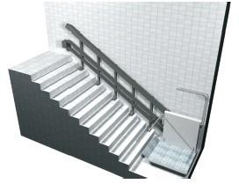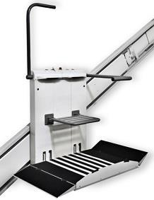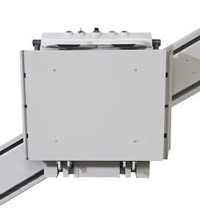
Fuente: NIVAL S.L. Fuente: INDUSTRIAS MAQUIESCENIC S.L.

T04 Ascensor Instalación/renovación

Problemas | Posibles soluciones | CV |  | E
 |  | A | P | Ac | Tol
□ Falta de espacio para  instalar un ascensor | □ Estudiar las distintas opciones  para instalar un ascensor de las
accesible. | mayores dimensiones posibles.
Ver F7 | Anchura por profundidad (m):
 | - puertas enfrentadas: | 1,10x  1,40 | 1,00x  1,20 | 1,10x  1,40 | -
 |  |  |  | 1,00x
 |  |  |  | 1,25
 | - doble embarque a 90º: | 1,40x | 1,20x | (1)  1,40x | -
 |  | 1,40 | 1,20 | 1,40
 | Anchura de puertas (m): | 0,85 | 0,80 | 0,80/0,90 | -
 |  |  |  | (2)
□ Falta de espacio frente al | □ Estudiar las distintas opciones | Ø 1,50 | Ø 1,20 | Ø 1,50 | Ø 1,20
ascensor para permitir el  giro en silla de ruedas. | para dejar como mínimo frente  al ascensor un espacio libre (m):
REFERENCIAS Y OBSERVACIONES
- DB SUA: Dimensiones mínimas de la cabina en edificios con superficie útil en plantas distintas a las de acceso:
≤ 1.000 m2: 1,00 x 1,25 m (anchura por profundidad);
> 1.000 m2: 1,00 x 1,25 m (anchura por profundidad). (Anejo A Ascensor accesible)
- UNE EN 81-70:2004: La apertura libre de la entrada al ascensor, establecida en la norma UNE EN 81-70:2004 Accesibilidad a los ascensores de personas, incluyendo personas con discapacidad, es igual a 0,80 m en el caso de cabina de 1,00 m de ancho por 1,25 m de profundidad, e igual a 0,90 m en el caso de cabina de 1,10 m de ancho por 1,40 m de profundidad.

FIGURAS
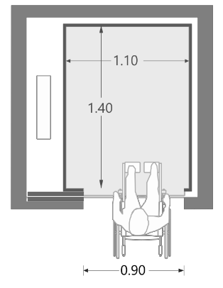
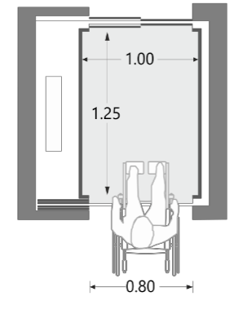
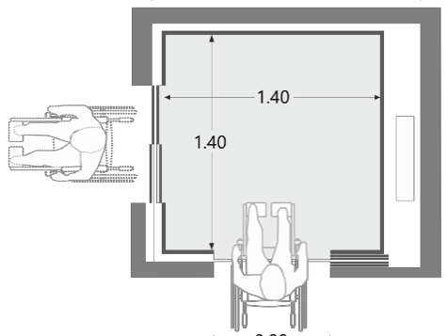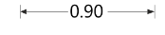F7 Dimensiones de cabinas de ascensores

(continúa)

T04 Ascensor (continuación)
Problemas Posibles soluciones

Puertas

Puertas del ascensor no automáticas.
- Fallos en la detección de las personas por el dispositivo de protección de las puertas automáticas.
- Tiempo de mantenimiento de la apertura de las puertas automáticas insuficiente.
Precisión de parada
- Existencia de escalón entre el nivel de planta y el ascensor.
- Sustituir las puertas por otras automáticas con deslizamiento horizontal (telescópicas), si hay espacio suficiente para alojarlas. (3)
- Sustituir el dispositivo de protección de las puertas automáticas por otro que cubra toda la altura comprendida entre, al menos, 25 mm y 1800 mm (por ejemplo, una cortina de luz). Ver F8.

- Ajustar el sistema de control para aumentar el tiempo de espera de las puertas y colocar dispositivos para el cierre y apertura de las puertas en las botoneras, si el ascensor carece de ellos.

- Ajustar el ascensor para que la precisión de parada sea como máximo de ±10 mm y la de nivelación de ±20 mm. Ver F9. (4)

REFERENCIAS Y OBSERVACIONES
- Se debe valorar si la sustitución de las puertas manuales por otras automáticas puede producir la reducción de la anchura libre necesaria para el acceso de usuarios en silla de ruedas.
- La precisión de parada corresponde a la del momento en que el ascensor se detiene y las puertas de la cabina se abren completamente; la de nivelación, a la del momento en que se produce la carga y descarga del ascensor. En general, para evitar tropiezos sobre todo en el caso de personas mayores, sería deseable conseguir el ajuste perfecto en la parada.

FIGURAS
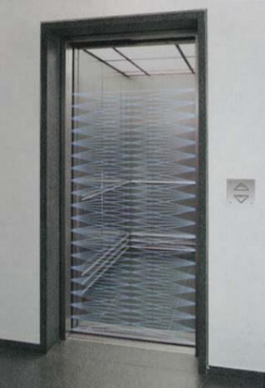
F8 Cortina de luz F9 Precisión de parada

Fuente: THYSSENKRUPP Fuente: SCHINDLER

(continúa)

T04 Ascensor (continuación)

Problemas Posibles soluciones

Equipamiento

Dificultad en el uso de botoneras.

- Inexistencia de un elemento para detectar obstáculos cuando hay que salir marcha atrás en silla de ruedas.
- Inexistencia de pasamanos o éste no reúne las características adecuadas.
- Situar las botoneras a altura entre 0,90 y 1,10 m las de planta y entre 0,90 y 1,20 m las de cabina; (5) preferiblemente en horizontal. (6)
- En el interior de la cabina no utilizar como pulsadores sensores térmicos. (6)
- Sustituir los botones por otros con caracteres en Braille y en alto relieve, contrastados cromáticamente. (5) (7)
- Colocar, por ejemplo, un espejo en el fondo de la cabina. El espejo debe ser de seguridad y tener un zócalo de protección de al menos 30 cm de altura. (8) Ver F10

- Colocar un pasamanos a altura (borde superior): 900 m (± 25) mm. (9)
Ver F10

REFERENCIAS Y OBSERVACIONES
- DB SUA: Anejo A Ascensor accesible.
- Orden 25 de mayo de 2004: La botonera de los ascensores, tanto interna como externa a la cabina, se situará entre 0,80 m y 1,20 m de altura, preferiblemente en horizontal. En el interior de la cabina del ascensor no deberán utilizarse como pulsadores sensores térmicos. (Art. 11 Equipamiento)
- Orden 25 de mayo de 2004: La botonera, tanto interna como externa a la cabina dispondrá de números en relieve e indicaciones escritas en Braille. (Art. 12 Señalización)
- UNE EN 81-70:2004: Los espejos al fondo de la cabina, u otro tipo de dispositivos, deben colocarse en los ascensores con cabinas de dimensiones tales que no pueden realizarse giros de 360º en silla de ruedas.
- UNE EN 81-70:2004: Colocar el pasamanos en el lateral de la cabina, para ayudar en el desplazamiento de entrada y salida, con los extremos cerrados y doblados hacia la pared, para minimizar el riesgo de daño.
UNE EN 81-82:2014: En cambio, si la colocación en el lateral reduce la entrada e impide el acceso de personas en silla de ruedas, el pasamanos debe colocarse en el fondo de la cabina.

FIGURAS
F10 Pasamanos y espejo

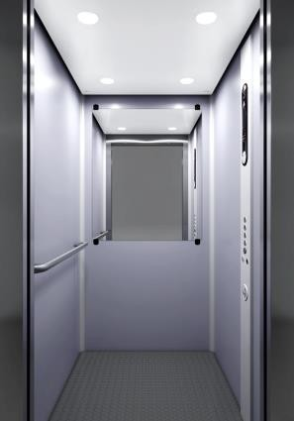

Fuente: KONE

(continúa)

T04 Ascensor (continuación)

Problemas Posibles soluciones

Señalización de maniobras y alarma

Falta de señalización de la maniobra en planta.

- Falta de señalización de la maniobra en cabina.

- Falta de señalización de alarma en cabina.

Intercomunicador
- Imposibilidad para las personas con discapacidad auditiva de recibir información tras realizar una llamada de emergencia.
- En maniobras automáticas simples o universales, disponer una señal audible en la planta de que el ascensor empieza a abrir. En maniobras colectivas, colocar un indicador de flechas iluminadas encima o cercano a las puertas, con señal audible que acompañe la iluminación de las flechas (un sonido para bajar, dos sonidos para subir). En el caso de ascensor único, puede colocarse un dispositivo único en la cabina visible y audible desde la planta. (10) (11)
- Situar una señal de posición dentro o encima de la botonera de la cabina. Cuando la cabina se detenga, una voz en al menos una de las lenguas oficiales debe indicar la posición de la cabina. (10) (11)
- Equipar el sistema de alarma con:
  - señales visibles y audibles: un pictograma amarillo iluminado en adición de la señal audible para indicar que la alarma ha sido activada y otro verde iluminado para indicar que la llamada/alarma de emergencia ha sido registrada; y
  - ayudas a la comunicación, como un bucle magnético, para personas con audífonos. (10)

- Disponer un intercomunicador audiovisual, que actúe como videoteléfono en caso de emergencia y proporcione la información necesaria de forma auditiva y visual para evitar situaciones de pánico a todas las personas. (12) Ver F11

REFERENCIAS Y OBSERVACIONES
- UNE EN 81-70:2004. “Accesibilidad a los ascensores de personas, incluyendo personas con discapacidad”.
- Orden 25 de mayo de 2004: En el interior de la cabina del ascensor, existirá información sobre la planta a que corresponde cada pulsador, el número de planta en la que se encuentra la cabina y apertura de la puerta. La información deberá ser doble, sonora y visual. (Art. 12 Señalización)
- Esta característica no es exigible por la reglamentación vigente, pero sí es recomendable.

FIGURAS
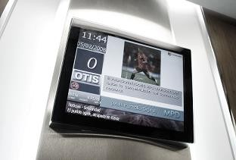
F11 Intercomunicador audiovisual
Fuente: OTIS

T05 Escaleras

Problemas | Posibles soluciones | CV  A P | E  Ac
□ Peldaños de | □ Rehacer los peldaños con las
dimensiones o | dimensiones siguientes:
geometría inadecuadas. | - huella (cm) ≥ | 30 28 | 28
 |  | (1) (1) | (2)
 | - contrahuella: máxima (cm): | 18 19 | 17,5/18,5
 |  |  | (3)
 | mínima (cm): | - - | 13
 |  |  | (4)
 | - relación huella (H) y contrahuella (C), | 60-70 cm | 54-70 cm
 | 2C+H: | (5) | (6)
 | □ Sin bocel. | SI - | SI
 |  | (7)
 | □ Con tabicas. | SI - | SI
 |  | (7) | (8)
□ Anchura insuficiente. | □ Ampliar la anchura libre (m) ≥ | 1,20 1,10 | Sanitario:
 |  | (9) (9) | 1,20-1,40
 |  |  | Otros usos:
 |  |  | 1,00
 |  |  | (10)
REFERENCIAS Y OBSERVACIONES
- Orden 25 mayo 2004: en las escaleras curvas o compensadas se cumplirá a partir de 0,40 m de su borde interior: (Art.
2.2.2 Escaleras)
- DB SUA: En tramos curvos, la huella medirá 28 cm, como mínimo, a una distancia de 50 cm del borde interior y 44 cm, como máximo, en el borde exterior (SUA 1, art. 4.2.1 Peldaños) Ver F12.
- DB SUA: En tramos rectos o curvos la contrahuella medirá 13 cm como mínimo y 18,5 cm como máximo, excepto en zonas de uso público, así como siempre que no se disponga ascensor como alternativa a la escalera, en cuyo caso la contrahuella medirá 17,5 cm, como máximo. (SUA 1, art. 4.2.1 Peldaños)
- Comentario DB SUA: Para poder resolver un pequeño desnivel en el acceso con la vía pública en un tramo de entre 1 y 3 peldaños, podrán adoptarse contrahuellas menores a 13 cm (SUA 1, comentario al art. 4.2.2 Tramos)
- Orden 25 mayo 2004: 60 cm ≤ 2C + H ≤ 70 cm; en las escaleras curvas o compensadas se cumplirá a partir de 0,40 m de su borde interior. (Art. 2.2.2 Escaleras)
- DB SUA: 54 cm ≤ 2C + H ≤ 70 cm; en tramos curvos la relación se cumplirá a 50 cm de ambos extremos. (SUA 1, art. 4.2.1
Peldaños)
- Orden 25 mayo 2004: Las escaleras dispondrán de tabica cerrada y carecerán de bocel. Los escalones no se solaparán. (Art. 2.2.2 Escaleras)
- DB SUA: En las escaleras previstas para evacuación ascendente, así como cuando no exista un itinerario accesible alternativo, deben disponerse tabicas (verticales o inclinadas formando un ángulo que no exceda de 15º con la vertical).
- Orden 25 mayo 2004: Art. 2.2.2 Escaleras.
- DB SUA: La anchura útil del tramo se determinará de acuerdo con las exigencias de evacuación establecidas en el apartado 4 de la Sección SI 3 del DB-SI y será, como mínimo, la indicada en la tabla 4.1:
  - Uso sanitario: zonas destinadas a pacientes internos o externos con recorridos que obligan a giros de 90º o mayores: 1,40 m; resto: 1,20 m.
  - Otros usos: 1,00 m. (SUA 1, art. 4.2.2 Tramos)
La anchura de la escalera estará libre de obstáculos. La anchura mínima útil se medirá entre paredes o barreras de protección, sin descontar el espacio ocupado por los pasamanos siempre que estos no sobresalgan más de 12 cm de la pared o barrera de protección. En tramos curvos, la anchura útil debe excluir las zonas en las que la dimensión de la huella sea menor que 17 cm. (SUA 1, art. 4.2.2 Tramos)
- DB SUA: Excepto en los casos admitidos en el punto 3 del apartado 2 de esta Sección, cada tramo tendrá 3 peldaños como mínimo. La máxima altura que puede salvar un tramo es 2,25 m en zonas de uso público, así como siempre que no se disponga ascensor como alternativa a la escalera, y 3,20 m en los demás casos. (SUA 1 art. 4.2.2 Tramos)
- Orden 25 mayo 2004: El número máximo de tabicas por tramo será de: 12, adaptado /14, practicable. (Art. 2.2.2 Escaleras)
(continúa)

T05 Escaleras (continuación)

Problemas | Posibles soluciones | CV |  | E
 |  | A | P | Ac
□ Escalón aislado o menos | □ Disponer tramos con 3 | SI | SI | SI
de 2 consecutivos. (11) | peldaños como mínimo: | (12) | (12) | (11) (13)
□ Tramos que salvan una | □ Ejecutar mesetas para que los
altura excesiva. | tramos salven como máximo:
 | - número de peldaños: | 12 | 14
 |  | (12) | (12)
 | - altura (m): |  |  | 2,25/3,15
 |  |  |  | (13)
□ Mesetas de dimensiones | Ampliar la longitud de las | 1,50 | 1,20 | Hospitalización:
insuficientes. | mesetas como mínimo (m): | (14) | (14) | 1,60  Otros usos:
 |  |  |  | 1,00
 |  |  |  | (15)
□ Distancia desde la arista | Ampliar dicha distancia como | 0,40 | 0,40 | 0,40
del último peldaño de | mínimo (m): | (16) | (16) | (17)
cada tramo hasta un
hueco o pasillo
insuficiente.
□ Altura de paso | □ Dejar una altura libre (m) ≥ | 2,50 | 2,40 | 2,20
insuficiente. |  | (18) | (18) | (19)
REFERENCIAS Y OBSERVACIONES
- DB SUA: En zonas de circulación no se podrá disponer un escalón aislado, ni dos consecutivos, excepto en los casos siguientes.
  - en zonas de uso restringido;
  - en las zonas comunes de los edificios de uso Residencial Vivienda;
  - en los accesos y en las salidas de los edificios;
  - en el acceso a un estrado o escenario. (SUA 1 art. 2 Discontinuidades en el pavimento)
- Orden 25 mayo 2004: Los tramos de escalera contarán como mínimo con tres peldaños. El número máximo de tabicas por tramo será de: 12, adaptado /14, practicable. (Art. 2.2.2 Escaleras)
- DB SUA: Excepto en los casos admitidos en la observación (11), cada tramo tendrá 3 peldaños como mínimo. La máxima altura que puede salvar un tramo es 2,25 m en zonas de uso público, así como siempre que no se disponga ascensor como alternativa a la escalera, y 3,20 m en los demás casos. (SUA 1 art. 4.2.2 Tramos)
- Orden 25 mayo 2004: Las mesetas intermedias tendrán una longitud, en línea con la directriz de la escalera de: 1,50 m adaptado /1,20 m practicable. (Art. 2.2.2 Escaleras)
- DB SUA: Las mesetas dispuestas entre tramos de una escalera con la misma dirección tendrán al menos la anchura de la escalera y una longitud medida en su eje de 1 m, como mínimo.
Cuando exista un cambio de dirección entre dos tramos, la anchura de la escalera no se reducirá a lo largo de la meseta. La zona delimitada por dicha anchura estará libre de obstáculos y sobre ella no barrerá el giro de apertura de ninguna puerta, excepto las de zonas de ocupación nula definidas en el anejo SI A del DB SI.
En zonas de hospitalización o de tratamientos intensivos, la profundidad de las mesetas en las que el recorrido obligue a giros de 180º será de 1,60 m, como mínimo. (SUA 1, art. 4.2.3 Mesetas)
- Orden 25 mayo 2004 La distancia mínima desde la arista del último peldaño hasta el hueco de cualquier puerta o pasillo será de 0,40 m. (Art. 2.2.2 Escaleras)
- DB SUA: En las mesetas de planta de las escaleras de zonas de uso público no habrá pasillos de anchura inferior a 1,20 m ni puertas situados a menos de 40 cm de distancia del primer peldaño de un tramo. (SUA 1, art. 4.2.3 Mesetas)
- Orden 25 mayo 2004: La altura mínima de paso bajo las escaleras en cualquier punto será de: 2,50 m adaptado/2,40 m practicable. (Art. 2.2.2 Escaleras)
- DB SUA: La altura libre de paso en zonas de circulación será, como mínimo, 2,10 m en zonas de uso restringido y 2,20 m en el resto de las zonas. En los umbrales de las puertas la altura libre será 2 m, como mínimo. (SUA 2, art. 1 Impacto)
(continúa)

T05 Escaleras (continuación)

Problemas | Posibles soluciones | CV |  | E
 |  | A | P | Ac
□ Inexistencia de | □ Colocar barreras de protección: | (20) | (20) | (21)
protección en los bordes | - en desniveles (m) ≥ | 0,45 | 0,45 | 0,55
libres. | - de altura (m) ≥ | 0,90 | 0,90 | 0,90
 | si el desnivel excede de 3 m: | 1,05 | 1,05
□ Inexistencia de | si el desnivel excede de 6 m:  □ Colocar pasamanos si: | longitud |  | 1,10  Desnivel
pasamanos. |  | ≥ 3 m  (22) |  | ≥ 0,55 m  (23)
 | - a altura (m): | 0,90-1,05 |  | 0,90-1,10
 |  | (22) |  | (23)
 | - en escuelas infantiles y CEP, |  |  | 0,65-0,75
 | otro pasamanos a altura (m): |  |  | (24)
REFERENCIAS Y OBSERVACIONES
- Orden 25 mayo 2004: Deberán disponerse barandillas o protecciones cuando existan cambios de nivel superiores a 0,45
m. Las barandillas o protecciones tendrán una altura mínima de 0,90 m cuando den a espacios con desniveles de hasta 3,00 m, y de 1,05 m en desniveles superiores. En zonas de uso público las barandillas no permitirán el paso entre sus huecos de una esfera de diámetro mayor de 0,12 m, ni serán escalables. (Cap. 2 Condiciones de seguridad, art. 1 Seguridad de utilización)
- DB SUA: Las barreras de protección tendrán, como mínimo, una altura de 0,90 m cuando la diferencia de cota
que protegen no exceda de 6 m y de 1,10 m en el resto de los casos, excepto en el caso de huecos de escaleras de anchura menor que 40 cm, en los que la barrera tendrá una altura de 0,90 m, como mínimo. (SUA 1 art. 3.2.1 Altura)
Las barreras de protección tendrán una resistencia y una rigidez suficiente para resistir la fuerza horizontal establecida en el apartado 3.2.1 del Documento Básico SE-AE, en función de la zona en que se encuentren. (SUA 1 art. 3.2.2 Resistencia) En cualquier zona de los edificios de uso Residencial Vivienda o de escuelas infantiles, así como en las zonas de uso público de los establecimientos de uso Comercial o de uso Pública Concurrencia, las barreras de protección, incluidas las de las escaleras y rampas, estarán diseñadas de forma que:
  - No puedan ser fácilmente escaladas por los niños, para lo cual:
- En la altura comprendida entre 30 cm y 50 cm sobre el nivel del suelo o sobre la línea de inclinación de una escalera no existirán puntos de apoyo, incluidos salientes sensiblemente horizontales con más de 5 cm de saliente.
- En la altura comprendida entre 50 cm y 80 cm sobre el nivel del suelo no existirán salientes que tengan una superficie sensiblemente horizontal con más de 15 cm de fondo.
  - No tengan aberturas que puedan ser atravesadas por una esfera de 10 cm de diámetro, exceptuándose las aberturas triangulares que forman la huella y la contrahuella de los peldaños con el límite inferior de la barandilla, siempre que la distancia entre este límite y la línea de inclinación de la escalera no exceda de 5 cm (véase figura 3.2).
Las barreras de protección situadas en zonas de uso público en edificios o establecimientos de usos distintos a los citados anteriormente únicamente precisarán cumplir la condición b) anterior, considerando para ella una esfera de 15 cm de diámetro. (SUA 1, art. 3.2.3 Características constructivas)
- Orden 25 mayo 2004: Las escaleras de longitud superior a 3,00 m, se dotarán de barandillas con pasamanos situados a una altura comprendida entre 0,90 m y 1,05 m. Los pasamanos tendrán un diseño equivalente a un tubo de diámetro entre 4,00 cm y 5,00 cm, sin elementos que interrumpan el deslizamiento continuo de la mano, separado de la pared más próxima entre 4,50 cm y 5,50 cm. (Cap. 2 Condiciones de seguridad, art. 1 Seguridad de utilización)
- DB SUA: El pasamanos estará a una altura comprendida entre 90 y 110 cm.
El pasamanos será firme y fácil de asir, estará separado del paramento al menos 4 cm y su sistema de sujeción no interferirá el paso continuo de la mano.
Las escaleras que salven una altura mayor que 55 cm dispondrán de pasamanos al menos en un lado. Cuando su anchura libre exceda de 1,20 m, así como cuando no se disponga ascensor como alternativa a la escalera, dispondrán de pasamanos en ambos lados. Se dispondrán pasamanos intermedios cuando la anchura del tramo sea mayor que 4 m. La separación entre pasamanos intermedios será de 4 m como máximo, excepto en escalinatas de carácter monumental en las que al menos se dispondrá uno.
En escaleras de zonas de uso público o que no dispongan de ascensor como alternativa, el pasamanos se prolongará 30 cm en los extremos, al menos en un lado. En uso Sanitario, el pasamanos será continuo en todo su recorrido, incluidas mesetas, y se prolongarán 30 cm en los extremos, en ambos lados. (SUA 1, art. 4.2.4 Pasamanos)
- DB SUA: En escuelas infantiles y centros de enseñanza primaria (CEP) se dispondrá otro pasamanos a una altura comprendida entre 65 y 75 cm. (SUA 1, art. 4.2.4 Pasamanos)
(continúa)

T05 Escaleras (continuación)

Problemas Posibles soluciones CV E A P Ac

Inexistencia de señalización para personas con discapacidad visual.
- Disponer señalización del arranque del tramo en el pavimento, en itinerarios de uso público. Ver T08
SI

SI

REFERENCIAS Y OBSERVACIONES
- Orden 25 mayo 2004: En los itinerarios de uso público con nivel adaptado existirá señalización del comienzo y final de las escaleras o rampas así como de las barandillas, mediante elementos o dispositivos que informen a personas con discapacidad visual y con la antelación suficiente. (Art. 12 Señalización)
- DB SUA En las mesetas de planta de las escaleras de zonas de uso público se dispondrá una franja de pavimento visual y táctil en el arranque de los tramos, según las características especificadas en el apartado 2.2 de la Sección SUA 9. (SUA 1, art. 4.2.3 Mesetas)

ESQUEMAS
F12 Escalera de trazado curvo
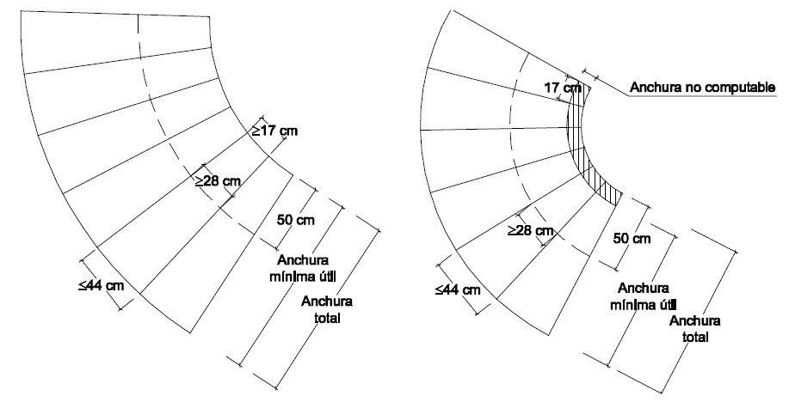

T06 Pavimentos
Problemas Posibles soluciones

- Pavimento de elementos sueltos (gravas, arenas, etc.) en los itinerarios interiores o exteriores.
- Resbaladicidad del pavimento.
- Sustituir el pavimento por otro que no contenga elementos sueltos y sea resistente a la deformación. (1)
- Los felpudos deben encastrarse o fijarse convenientemente al suelo para evitar tropiezos y facilitar el tránsito de las personas en silla de ruedas. (1)
- a) Sustituir el pavimento por otro de clase adecuada. (2) (3) (4) (5) (6) Ver F13

Sustituir el pavimento por otro con bandas de cambio de rugosidad/textura del material. (3) (4) Ver F13
- Colocar bandas antideslizantes adheridas. (3) (4) Ver F14
- Evitar los tipos de tratamiento de mantenimiento que produzcan un exceso de pulido o abrillantado. (5) (6)

REFERENCIAS Y OBSERVACIONES
- DB SUA: En los itinerarios accesibles, los pavimentos no contienen piezas ni elementos sueltos, tales como gravas o arenas. Los felpudos y moquetas están encastrados o fijados al suelo. Para permitir la circulación y arrastre de elementos pesados, sillas de ruedas, etc., los suelos son resistentes a la deformación. (Anejo A Itinerario accesible)
- DB SUA: Con el fin de limitar el riesgo de resbalamiento, los suelos de los edificios o zonas de uso Residencial Público, Sanitario, Docente, Comercial, Administrativo y Pública Concurrencia, excluidas las zonas de ocupación nula definidas en el anejo SI A del DB SI, tendrán una clase adecuada (SUA 1, art. 1 Resbaladicidad de los suelos):
Localización y características del suelo Clase

Zonas interiores secas:
  - superficies con pendiente menor que el 6% 1
  - superficies con pendiente igual o mayor que el 6% y escaleras 2
Zonas interiores húmedas, tales como las entradas a los edificios desde el espacio exterior*, terrazas cubiertas, vestuarios, baños, aseos, cocinas, etc.:
  - superficies con pendiente menor que el 6% 2
  - superficies con pendiente igual o mayor que el 6% y escaleras 3
Zonas exteriores. Piscinas**. Duchas. 3
*Excepto cuando se trate de accesos directos a zonas de uso restringido.
**En zonas previstas para usuarios descalzos y en el fondo de los vasos, en las zonas en las que la profundidad no exceda de 1,50 m.
- Comentario DB SUA: Las bandas antideslizantes pueden consistir en un cambio de rugosidad/textura del material o ser adheridas. Para su efectividad, de forma que se asegure el contacto del pie durante el desplazamiento, deben colocarse perpendicularmente a la dirección de la marcha y separadas no más de 10 cm entre ellas.
En lo que respecta a las características de estas “bandas antideslizantes”:
  - En las zonas en las que se exige hasta una clase 2 se consideran válidas las bandas adheridas habituales que se encuentran en el mercado, con acabados muy rugosos similares al papel de lija.
  - Para cuando se exige una clase superior de resbaladicidad o para bandas de otro tipo, será necesario comprobar mediante ensayo que el conjunto suelo + banda cumple las condiciones establecidas en el DB SUA. (SUA 1, comentario al art. 1 Resbaladicidad de los suelos)
- Comentario DB SUA: En los peldaños las bandas deben ser de 3 a 5 cm de anchura a no más de 5 cm del borde exterior de la huella, por ser éste el punto de mayor riesgo debido a que el apoyo del pie no se produce en la totalidad de la superficie sino en el borde, sobresaliendo parte del pie de la huella de la escalera. Por ello es mejor el funcionamiento de las bandas cuanto más próximas al borde se encuentren.
- DA DB-SUA/3: Un mismo material puede ser resbaladizo o no en función de su acabado. Los pavimentos de piedra natural con acabados flameado o abujardado se consideran seguros sin necesidad de realizar ensayo, siempre que su cara vista no se modifique con un tratamiento posterior, por ejemplo, abrillantado o pulido.
- Orden 25 mayo 2004: Los pavimentos deben ser de resbalamiento reducido, especialmente en recintos húmedos y en el exterior. El mantenimiento del pavimento deberá conservar las condiciones iniciales de mismo. (Cap. 2, art. 1 Seguridad de utilización).
(continúa)

T06 Pavimentos (continuación)
Problemas Posibles soluciones

Resaltos del pavimento. □ Sustituir el pavimento por otro sin resaltos superiores a 4 mm. (7) (8)

- Elementos salientes puntuales.
- Perforaciones en el pavimento.
- Sustituir los elementos salientes (como cerraderos) por otros que no sobresalgan más de 12 mm. (7)
- Sustituir el pavimento por otro que no presente perforaciones o huecos por los que pueda introducirse una esfera de 8 mm de diámetro (15 mm de diámetro en el exterior). (7) (8)

REFERENCIAS Y OBSERVACIONES
- Orden 25 mayo 2004: Los pavimentos no tendrán desigualdades acusadas que puedan inducir al tropiezo, ni perforaciones o rejillas con huecos mayores de 8 mm de lado, que pueden provocar el enclavamiento de tacones, bastones o ruedas. El mantenimiento del pavimento deberá conservar las condiciones iniciales de mismo. (Cap. 2, art. 1 Seguridad de utilización).
- DB SUA: Excepto en zonas de uso restringido o exteriores y con el fin de limitar el riesgo de caídas como consecuencia de traspiés o de tropiezos, el suelo debe cumplir las condiciones siguientes: No tendrá juntas que presenten un resalto de más de 4 mm. Los elementos salientes del nivel del pavimento, puntuales y de pequeña dimensión (por ejemplo, los cerraderos de puertas) no deben sobresalir del pavimento más de 12 mm y el saliente que exceda de 6 mm en sus caras enfrentadas al sentido de circulación de las personas no debe formar un ángulo con el pavimento que exceda de 45º.
En zonas para circulación de personas, el suelo no presentará perforaciones o huecos por los que pueda introducirse una esfera de 1,5 cm de diámetro. (SUA 1, art. 2 Discontinuidades en el pavimento)
- Orden 25 mayo 2004: Los pavimentos no tendrán desigualdades acusadas que puedan inducir al tropiezo, ni perforaciones o rejillas con huecos mayores de 8 mm de lado, que pueden provocar el enclavamiento de tacones, bastones o ruedas. El mantenimiento del pavimento deberá conservar las condiciones iniciales de mismo. (Cap. 2, art. 1 Seguridad de utilización).
Orden 9 junio 2004: Las rejas y registros se colocarán enrasados con el pavimento circundante. La anchura de las rejillas y huecos no debe superar los 2 cm en su dimensión mayor y deben orientarse en el sentido perpendicular a la marcha. (Art. 15 Pavimentos, apartado e).
- Guía ONCE: Capítulo II, ap. 3.1.3. Evitación de reflejos.
FIGURAS
F13 Acabados flameado y abujardado F14 Bandas antideslizantes
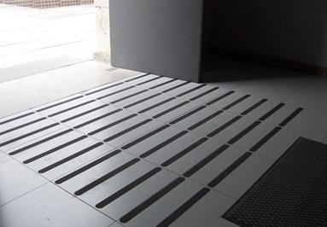
Fuente: 3M Safety Walk

T07 Mecanismos (porteros electrónicos, interruptores, bases de enchufes, etc.)
Problemas Posibles soluciones CV E A Ac

Dificultad de alcance por personas en silla de ruedas o personas de baja estatura.
- Colocar los mecanismos: (1) (2)
  - separados del rincón (m): - ≥ 0,35

a alturas (m):
- los de mando y control, como interruptores: 0,70-1,00 0,80-1,20

- Dificultad para accionar
- los de corriente o señal, como enchufes: 0,50-1,20
Ver F15

En general, disponer interruptores y pulsadores que sean de fácil
0,40-1,20
Ver F15

los interruptores, los dispositivos de intercomunicación y los pulsadores de alarma.

- Dificultad para localizar los mecanismos visualmente.

- Dificultad en el uso del portero electrónico por personas con discapacidad auditiva.
accionamiento mediante puño cerrado, codo y con una mano, o bien de tipo automático; los interruptores no deben ser de giro y palanca. (2)
- En zonas de uso público, disponer mecanismos que sean fácilmente manejables por personas con problemas de sensibilidad y manipulación, preferiblemente de tipo palanca, presión o de tipo automático con detección de proximidad o movimiento. La regulación de los mecanismos o automatismos se efectuará considerando una velocidad máxima de movimiento del usuario de 0,50 m/seg. (1)
- En el caso de dispositivos eléctricos de control de la iluminación de tipo temporizado señalizarlos visualmente mediante un piloto permanente para su localización. (1)
- Sustituir los mecanismos por otros con contraste cromático respecto del entorno, o cambiar el color del entorno. (2)
- Sustituirlo por un video-portero. (3)

REFERENCIAS Y OBSERVACIONES
- Orden 25 mayo 2004: Los mecanismos, interruptores, pulsadores y similares, sobre paramentos situados en zonas de uso público, se colocarán a una altura comprendida entre 0,70 m y 1,00 m. Las bases de conexión para telefonía, datos y enchufes sobre paramentos situados en zonas de uso público, se colocarán a una altura comprendida entre 0,50 m y 1,20 m. (Art. 11 Equipamiento)
- DB SUA: Excepto en el interior de las viviendas y en las zonas de ocupación nula, los interruptores, los dispositivos de intercomunicación y los pulsadores de alarma deben ser mecanismos accesibles. (SUA 9, art. 1.2.8 Mecanismos)
Los mecanismos accesibles son los que cumplen las condiciones indicadas. (Anejo A Mecanismos accesibles)
- DB SUA: En el caso de que existan viviendas accesibles para personas con discapacidad auditiva es exigible el video- portero. Este tipo de viviendas deben disponer de avisador luminoso y sonoro de timbre para apertura de la puerta del edificio y de la vivienda visible desde todos los recintos de la vivienda, de sistema de bucle magnético y vídeocomunicador bidireccional para apertura de la puerta del edificio. (Anejo A Vivienda accesible para personas con discapacidad auditiva)

ESQUEMAS
F15 Situación de los mecanismos

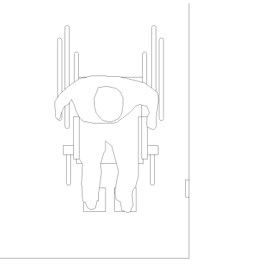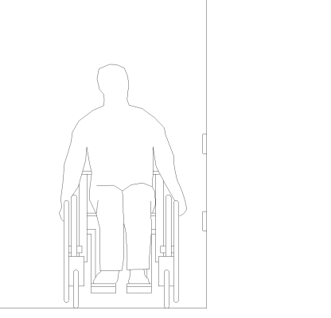Altura de interruptores:
Distancia al
rincón: ≥ 0,35 m
0,80 m - 1,00 m

Altura de bases de enchufes: 0,50 m - 1,20 m

Planta Alzado

T08 Señalización

Problemas Posibles soluciones

Falta de señalización o no es adecuada (1) en:
□ Entrada accesible. □ Disponer la señal del SIA (2) en:
- la entrada accesible (ver E01), y
- si hay espacios exteriores, en el itinerario accesible que desde la puerta de la parcela conduce hasta dicha entrada accesible, complementado en su caso con flecha direccional. Ver F14
□ Itinerarios accesibles. □ Disponer la señal del SIA (2), complementado en su caso con flecha
direccional. Ver E02 y F16

□ Itinerario accesible hasta punto de llamada o hasta un punto de atención accesible.
- Disponer bandas señalizadoras:
  - visuales y táctiles de color contrastado con el pavimento;
  - con relieve de altura 3±1 mm en interiores y 5±1 mm en exteriores;
  - de acanaladura paralela a la dirección de la marcha; y
  - de anchura 40 cm. Ver E02 y E03 (3)

Plazas reservadas □ Disponer la señal del SIA (2).

- Zonas con sistemas para personas con discapacidad auditiva.
- Arranque de escaleras en itinerarios de uso público.

- Arranque de rampas en itinerarios de uso público.
- Disponer señalización en zonas dotadas con bucle magnético u otros sistemas adaptados para personas con discapacidad auditiva. (3) Ver F17

Disponer bandas señalizadoras:
  - visuales y táctiles de color contrastado con el pavimento,
  - con relieve de altura 3±1 mm en interiores y 5±1 mm en exteriores;
  - de 80 cm de longitud en el sentido de la marcha;
  - anchura la del itinerario; y
  - acanaladuras perpendiculares al eje de la escalera. (3) Ver T05 y F18
- Disponer bandas señalizadoras. Ver T02

- Ascensor accesible. □ Disponer la señal del SIA. (2) (3) Ver F16

Colocar el número de planta en la jamba derecha del ascensor en el sentido de salida de la cabina, en Braille y arábigo en alto relieve a una altura entre 0,80 y 1,20 m. (3) Ver F19
- Servicios higiénicos. □ Disponer pictogramas normalizados de sexo en alto relieve y contraste
cromático, a una altura entre 0,80 y 1,20 m, junto al marco, a la derecha de la puerta y en el sentido de la entrada, en servicios higiénicos de uso general. (3)
  - Disponer la señal del SIA (2) en aseo, cabina de vestuario y ducha accesible.
(3)

Plazas de aparcamiento accesibles.
REFERENCIAS Y OBSERVACIONES

Disponer la señal del SIA (2).

- Decreto 39/2004: La información relevante se dispondrá además de en la modalidad visual, al menos, en una de las dos modalidades sensoriales siguientes: acústica y táctil. (Art. 3.12 Equipamiento y señalización)
- DB SUA: Las características y dimensiones del Símbolo Internacional de Accesibilidad para la movilidad (SIA) se establecen en la norma UNE 41501:2002 (SUA 9, art. 2 Condiciones y características de la información y señalización para la accesibilidad)
- DB SUA: SUA 9, art. 2 Condiciones y características de la información y señalización para la accesibilidad.

FIGURAS
F16 Símbolos SIA y flecha direccional F17 Símbolo internacional de bucle magnético
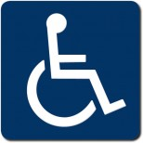
Fuente: www.arquibraille.es

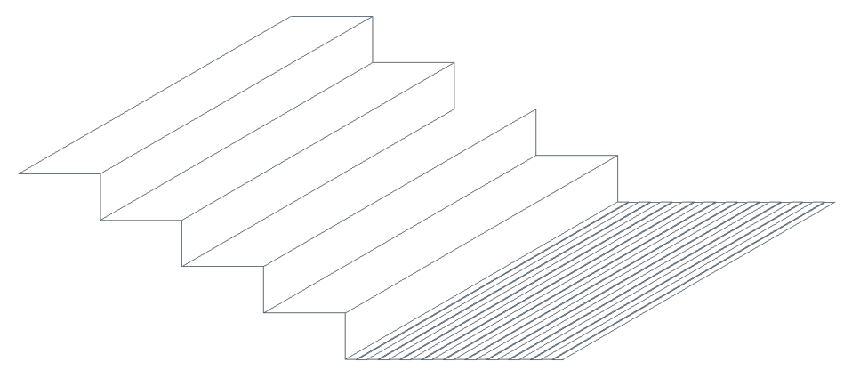F18 Señalización de arranques de tramos de escalera
0.80 m
F19 Señalización del número de planta en ascensor
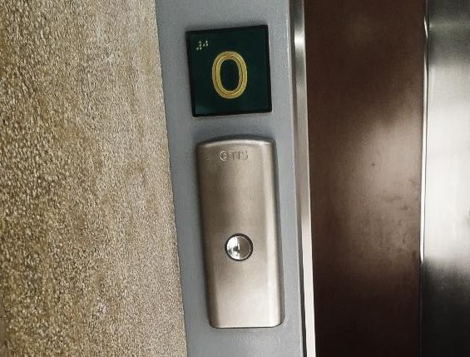

T09 Iluminación
Problemas Posibles soluciones

  - Iluminancia general insuficiente.
  - Disponer una instalación de alumbrado capaz de proporcionar, una iluminancia mínima, medida a nivel del suelo, de: (1)
    - 20 lux en zonas exteriores;
    - 100 lux en zonas interiores, excepto en aparcamientos interiores: 50 lux.

  - Falta de uniformidad. □ Incrementar la uniformidad, de forma que el factor de uniformidad media
sea del 40% como mínimo. (1)

  - Inexistencia de iluminación de balizamiento.
  - Disponer una iluminación de balizamiento en las rampas y en cada uno de los peldaños de las escaleras en las zonas de los establecimientos de uso Pública Concurrencia en las que la actividad se desarrolle con un nivel bajo de iluminación. (2)

REFERENCIAS Y OBSERVACIONES
- DB SUA: SUA 4, art. 1 Alumbrado normal en zonas de circulación.
- DB SUA: Como es el caso de los cines, teatros, auditorios, discotecas, etc. (SUA 4, art. 1 Alumbrado normal en zonas de circulación)

T10 Equipamiento

Problemas Posibles soluciones CV A

Espacio junto al equipamiento no accesible.
  - Disponer espacio libre de aproximación y uso al mobiliario, las máquinas expendedoras y otros equipamientos necesarios para el desarrollo de las funciones que se realizan en el edificio. Ver E02
(1)

REFERENCIAS Y OBSERVACIONES
(1) Decreto 39/2004: Equipamiento: son aquellos elementos que no forman parte de la edificación, como son el mobiliario, las máquinas expendedoras y otros, pero que son necesarios para el desarrollo de las funciones que en él se realizan. Dispondrán de espacio libre de aproximación y de uso que facilite a todas las personas su utilización. (Art. 3.12 Equipamiento y señalización)

CALIFICACIÓN GLOBAL DE LA ACCESIBILIDAD

En el presente apartado se propone un sistema de calificación global de la accesibilidad de los edificios, de carácter no reglamentario, que pueda servir de apoyo para la estrategia de mejora del parque de edificios existentes. En función del cumplimiento de las condiciones de accesibilidad en los diferentes espacios de los edificios se pueden obtener los niveles siguientes:
Nivel A: se cumplen las condiciones de la accesibilidad que permiten el uso autónomo de los siguientes espacios del edificio a las personas con discapacidad, incluidas las personas usuarias de silla de ruedas:
  - Nivel A1: se cumplen las condiciones de accesibilidad reglamentarias tanto en los espacios de uso público como en los espacios de uso privado de todo el edificio conforme se establece en la legislación vigente y en sus documentos de apoyo.

Nivel A2: se cumplen las condiciones de accesibilidad en los espacios de uso público de todo el edificio. Presentan, por tanto, itinerarios y medios de comunicación vertical accesibles alternativos a las escaleras para acceder a todas las plantas del edificio en las que se prestan los diferentes servicios de atención al público.
  - Nivel A3: se cumplen las condiciones de accesibilidad en los espacios de uso público de la planta baja, al menos en el acceso, una zona de uso público por cada tipo de actividad, los servicios higiénicos y los itinerarios entre ellos. Se admite la disposición de estos espacios en una planta distinta a la baja si existen medios de comunicación vertical accesibles alternativos a las escaleras desde el acceso al edificio hasta dichos espacios.
Nivel B: se dispone de medios alternativos a las escaleras que pueden utilizar las personas usuarias de silla de ruedas para acceder al menos a una zona de atención al público en planta baja u otra. Se admiten aparatos elevadores verticales o inclinados para salvar desniveles inferiores a una planta.

Nivel C: no se dispone de medios alternativos a las escaleras que permitan a las personas con movilidad reducida acceder a los espacios de uso público. En la zona de acceso al edificio (en el exterior o en su interior) existe al menos un punto de llamada accesible que permite a las personas con discapacidad comunicarse y ser atendidos por el personal de la organización que ocupa el edificio.
Además, en estos edificios ningún elemento debe presentar un estado tal que pueda suponer un nivel de riesgo importante para la seguridad de los usuarios durante su utilización.
En la tabla 4 se resumen los niveles y los espacios correspondientes que deben cumplir las condiciones de accesibilidad, según lo expuesto anteriormente.

Tabla 4. Calificación global de la accesibilidad del edificio en función de la accesibilidad de los espacios

Nivel | Subnivel | Espacios del edificio accesibles | Situación de los espacios | Medios alternativos a las escaleras
A | A1 | Uso público + uso privado | Todo el edificio | Rampa accesible o ascensor accesible. Para desnivel ≤ 1 planta se admite aparato elevador vertical accesible.
 | A2 | Uso público | Todo el edificio
 | A3 | Uso público, al menos:  - acceso  -1 zona c/ tipo de actividad  - servicios higiénicos | Planta baja u otra
B |  | Zona de atención al público | Planta baja u otra | Rampa accesible o ascensor accesible. Para desnivel ≤ 1 planta se admite  aparato elevador vertical o inclinado.
C |  | Punto de llamada | En el acceso  (exterior o interior) | -

EJEMPLO DE APLICACIÓN DEL PROCEDIMIENTO

Este apartado contiene un ejemplo de aplicación del procedimiento establecido en la presente Guía, sobre el edificio existente de la administración pública ubicado en la calle Tres Forques, 98. Este edificio alberga actualmente las instalaciones del Instituto Valenciano de la Edificación (IVE) y de la Fundación Instituto Portuario de Estudios y Cooperación de la Comunidat Valenciana (FEPORTS).
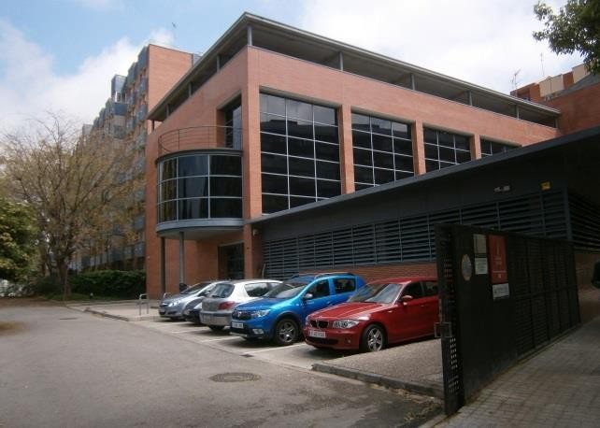
Se trata de un edificio aislado en parcela, cuyo número de plantas es de 3 alturas sobre rasante (PB+2) y un sótano. El edificio cuenta con plazas de aparcamiento en el interior de la parcela.
Edificio en C/ Tres Forques, 98.
Identificación de los espacios públicos del edificio

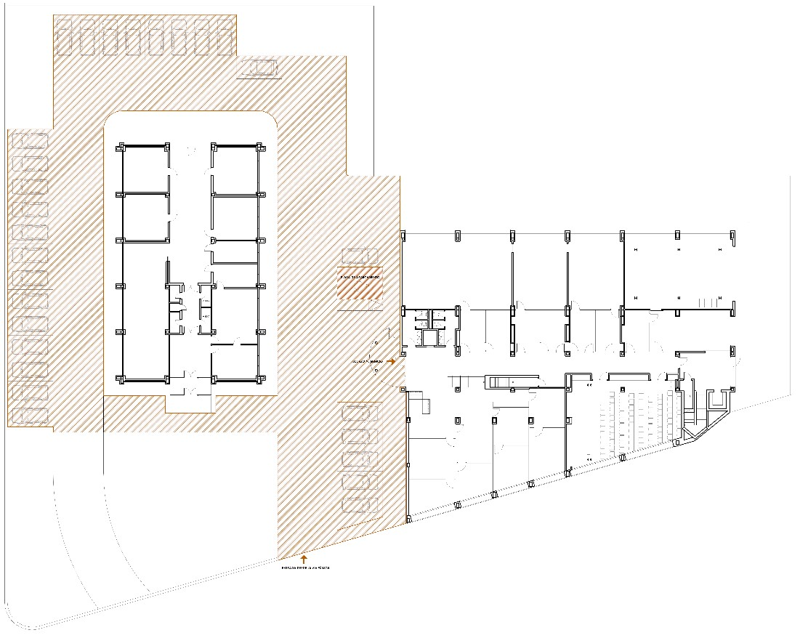
En la actualidad el edificio es de carácter público en ciertas zonas del mismo, mientras que las oficinas son de uso privado. En este ejemplo el objeto de la evaluación de la accesibilidad son exclusivamente los espacios de uso público del edificio, por tanto es de gran importancia diferenciarlos previamente. Para ello, y para el proceso de toma de datos y evaluación, es conveniente recabar la información gráfica del edificio. En los siguientes esquemas se refleja la distribución de las zonas públicas del edificio a evaluar, así como la identificación de los espacios relacionados en la presente Guía.
Parcela. Espacios de uso público.

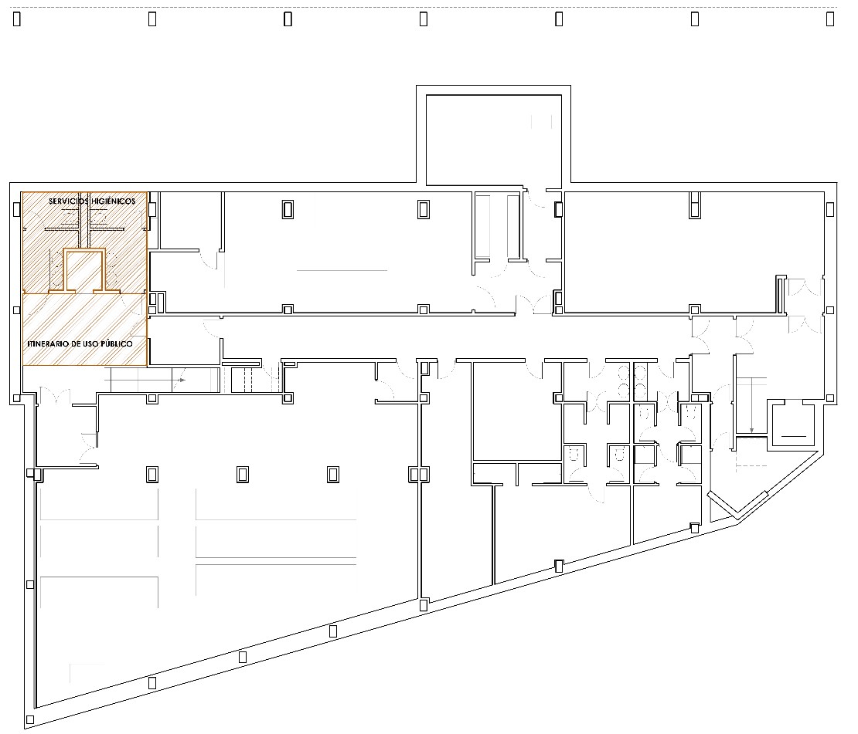
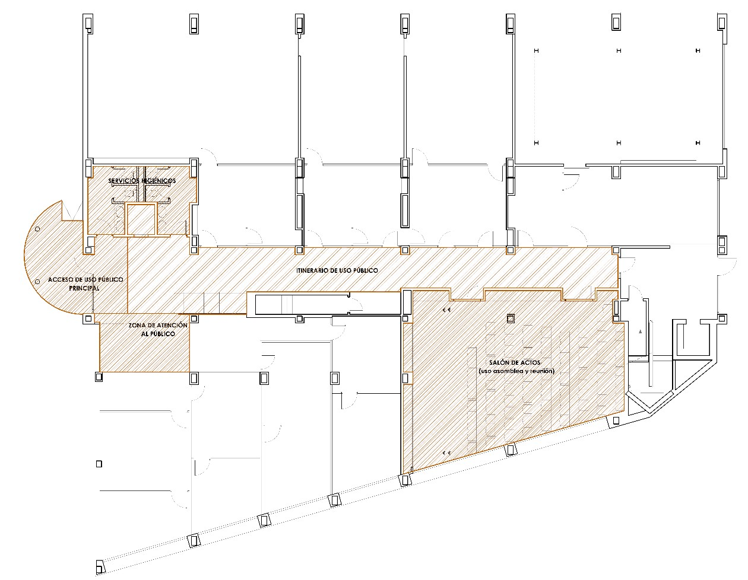
Planta sótano. Espacios de uso público.
Planta baja. Espacios de uso público.

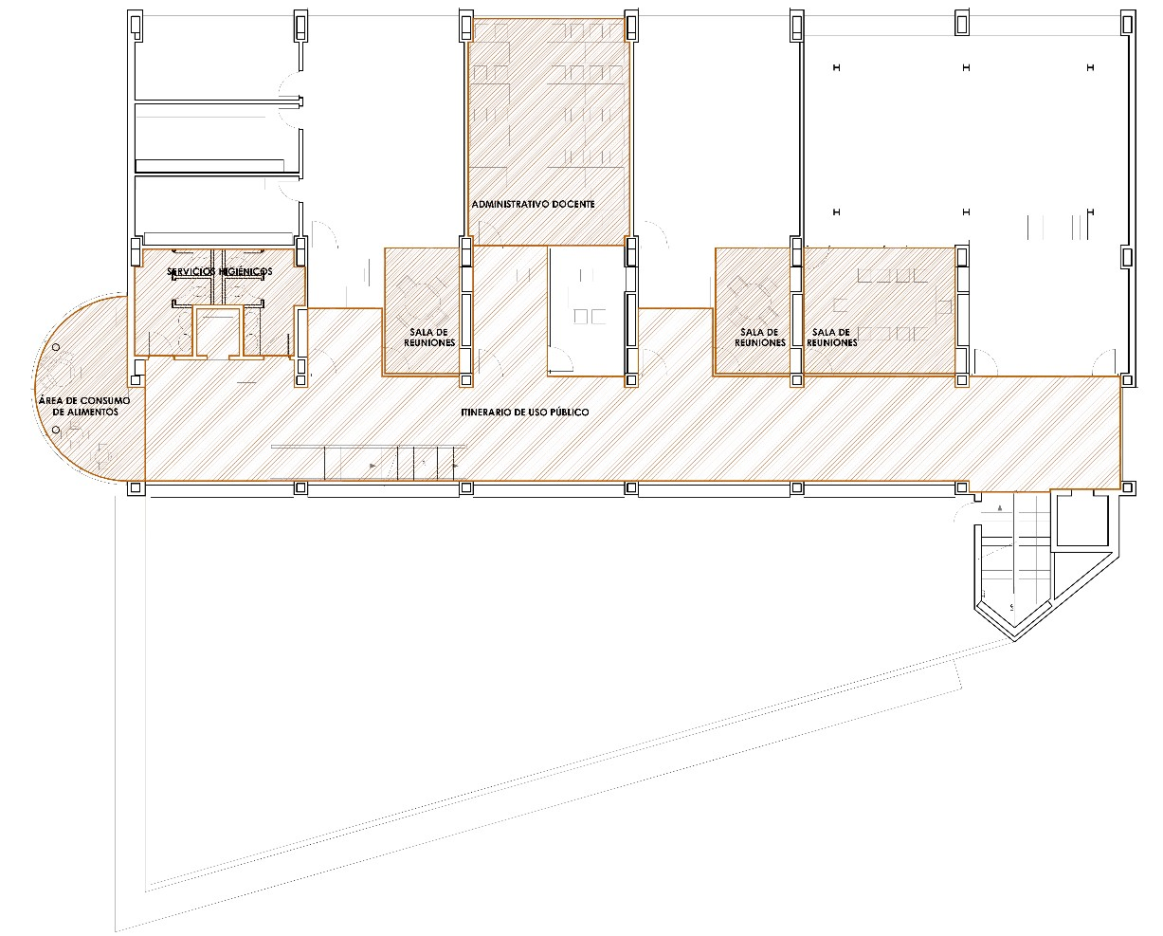
Planta primera. Espacios de uso público.

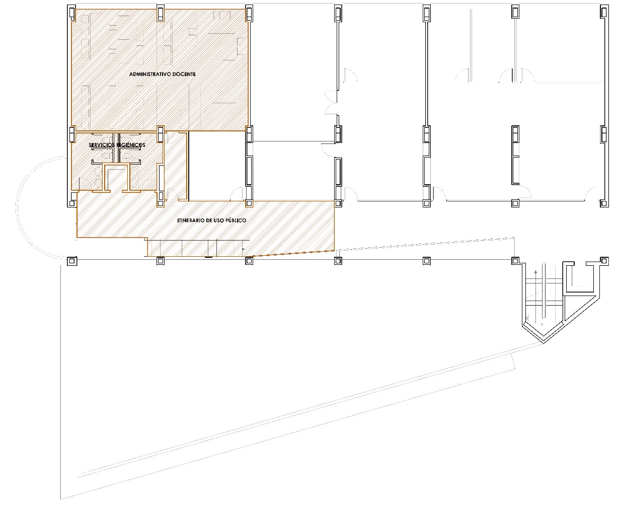
Planta segunda. Espacios de uso público.

Información fotográfica

Estado actual
E02 Itinerarios
Identificación: Parcela
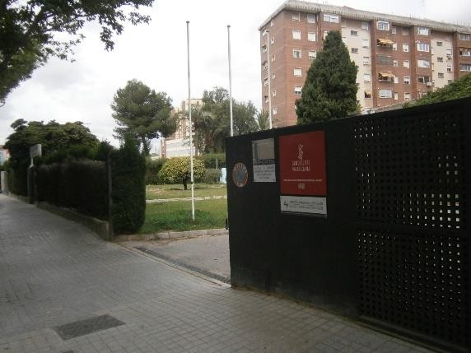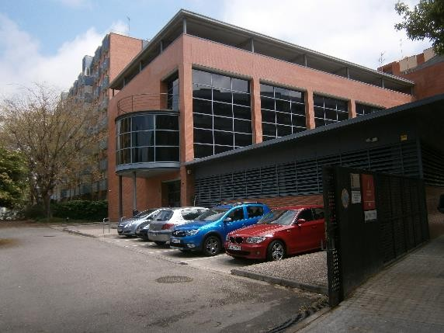
Figura 1 Acceso exterior al edificio Figura 2
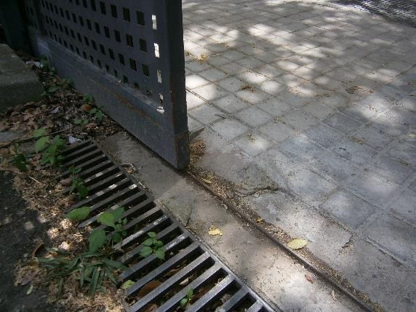
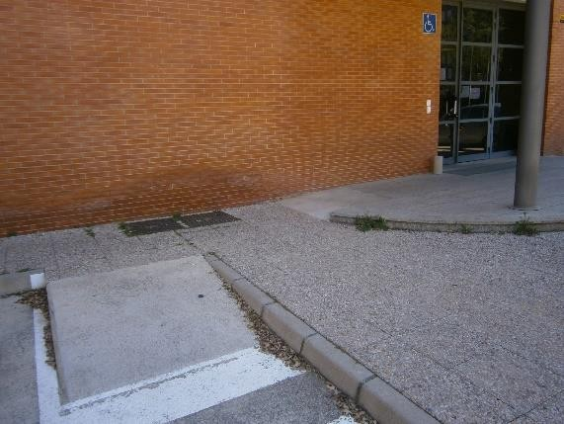
Figura 3 Rejilla en el límite de la parcela Figura 4 Rampas exteriores

E01 Accesos de uso público
Identificación: Acceso principal
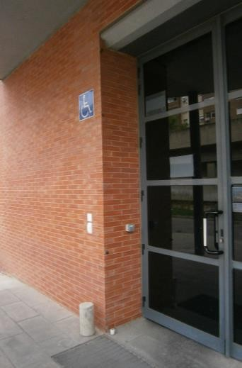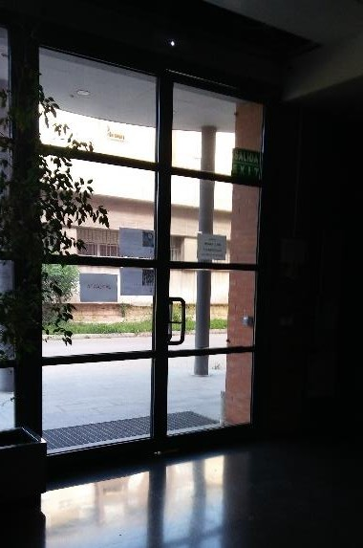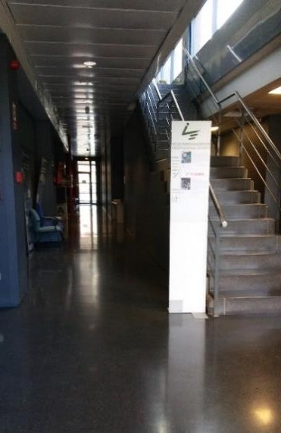
Figura 5 Puerta de entrada Figura 6 Interior del acceso Figura 7

E02 Itinerarios
Identificación: PB P1 A1
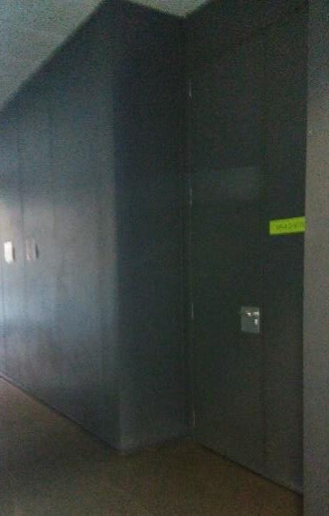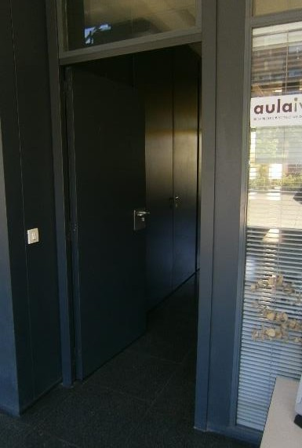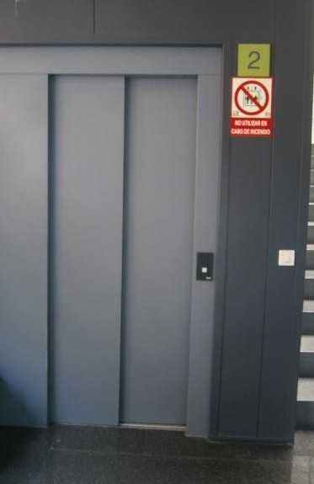
Figura 7 Pasillo del salón de actos Figura 8 Puerta del aula en P1 Figura 9 Ascensor en P2

Identificación: P1 P
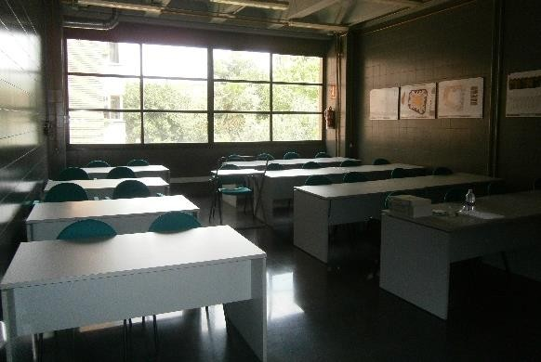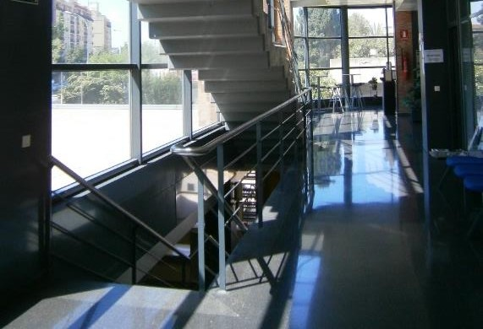
Figura 10. Interior del aula de formación en P1 Figura 11. Zona de circulación en P1

Identificación: P2 PB-P1-P2
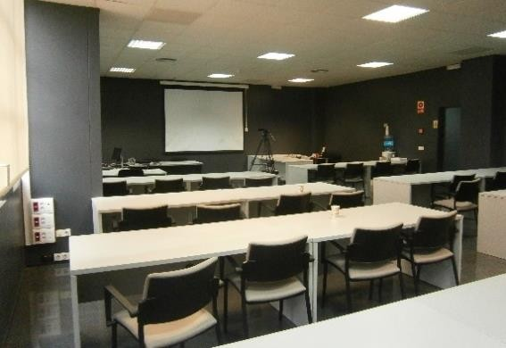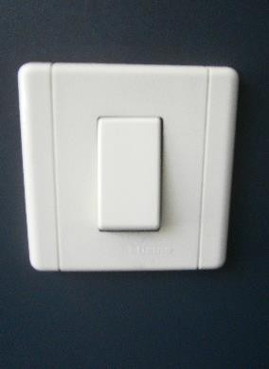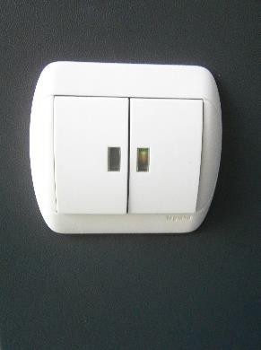
Figura 12. Interior del aula de formación en P2 Figura 13. Tipo de mecanismos

E03 Zonas de atención al público
Identificación: Acceso principal
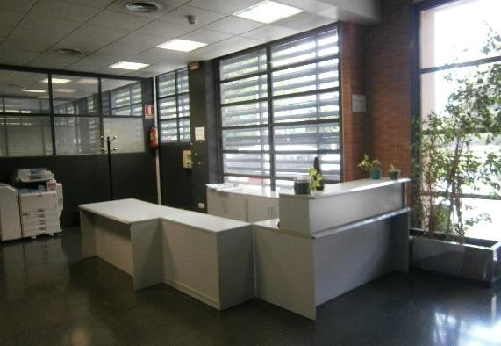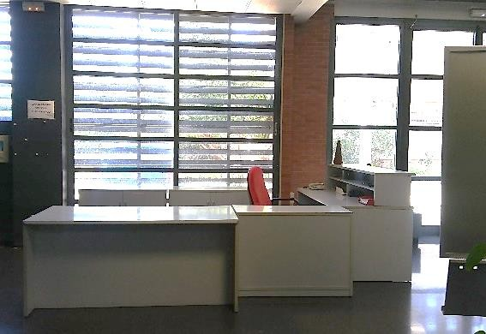
Figura 14 Mostrador de atención al público Figura 15

E04 Servicios higiénicos
Identificación: PB-P1-P2 PB-P1-P2 P SOT
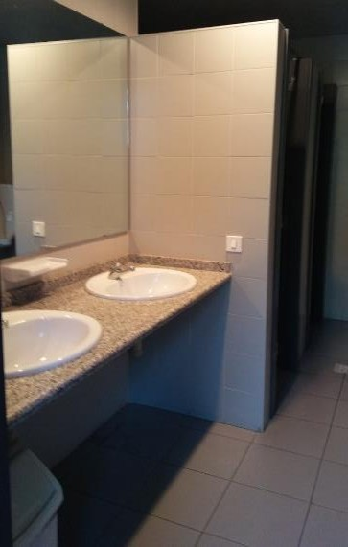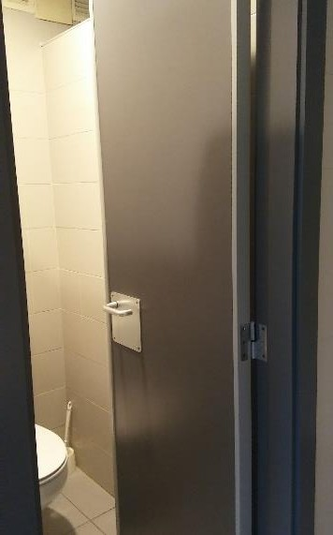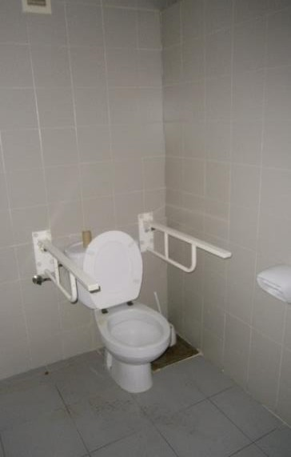
Figura 16 Aseo Figura 17 Figura 18 Aseo adaptado

E06 Área de consumo de alimentos
Identificación: P1
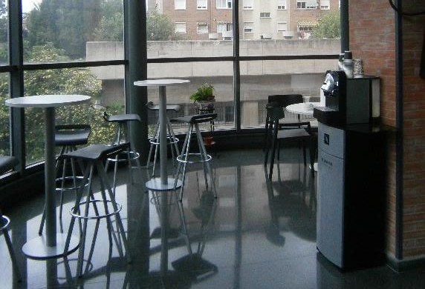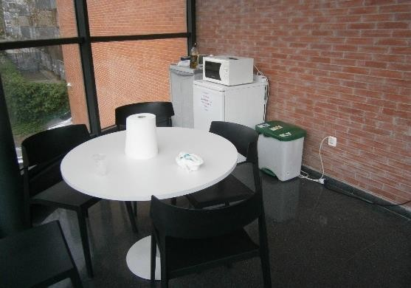
Figura 19 Zona de consumo de alimentos en P1 Figura 20

E10 Plazas reservadas
Identificación: Salón de actos
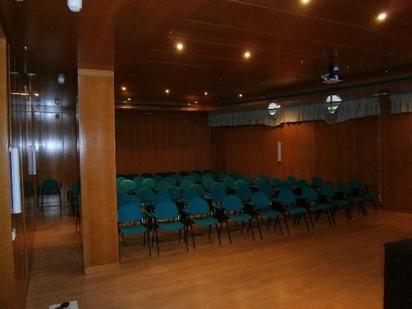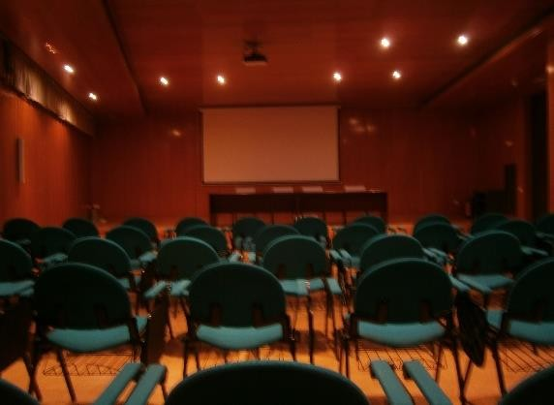
Figura 21 Interior del salón de actos en PB Figura 22

E11 Plazas de aparcamiento
Identificación: Parcela
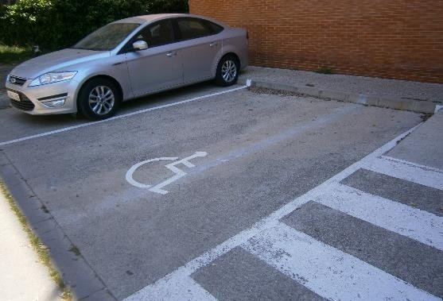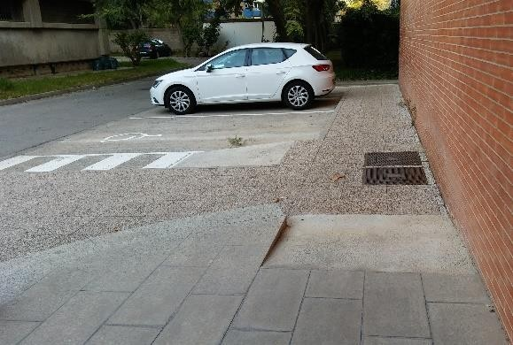
Figura 23 Plaza adaptada exterior Figura 24 Itinerario desde la plaza de aparcamiento

Cumplimentación de la ficha “Ámbito, usos y espacios del edificio”

Una vez identificados los espacios de uso público del edificio, se procede a categorizar el uso del edificio. En este caso el uso principal del mismo es “Administrativo”, y dado que cuenta con una superficie superior a 500 m², pertenece al grupo CA1, conforme al Decreto 39/2004, (ver Anexo 1 de la presente Guía). Por otro lado, en la planta baja existe un salón de actos de uso público, que por tanto es un
espacio de uso “Asamblea y reunión” y, con un aforo superior a 50 personas, pertenece al grupo AR1.
Con estos datos, a través de la Tabla 1 “Niveles de accesibilidad reglamentarios establecidos para los espacios en edificios de uso público” de la presente Guía, se pueden conocer los niveles de accesibilidad: accesible (Ac), adaptado (A) y practicable (P), que deben cumplir los distintos espacios del edificio, regulados en la normativa estatal y autonómica en función del uso del edificio.
A continuación se expone, cumplimentada para los espacios de uso público de este edificio, la ficha“Ámbito, usos y espacios del edificio”.

 |  | Ámbito y Uso del edificio
 | Espacios | E | CV
 |  | Todos | Comercial y Administrativo |  |  | Sanitario |  | Docente |  | Residencial |  |  | Asamblea y Reunión
 |  |  | CA1 | CA2 | CA3 | S1 | S2 | D1 | D2 | R1 | R2 | R3 | AR1 | AR2
Accesos | Accesos de uso público principal | Ac | A | A | P | A | A | A | A | A | A | P | A | A
 |  | X | X |  |  |  |  |  |  |  |  |  | X
 | Resto de accesos de uso público | n.r  . | A | P | n.r. | A | A | A | A | A | P | n.r. | A | P
Itinerarios | Itinerario de uso público principal | Ac | A | A | P | A | A | A | A | A | A | P | A | A
 |  | X | X |  |  |  |  |  |  |  |  |  | X
 | Resto de itinerarios de uso público | n.r | A | P | n.r. | A | A | A | A | A | P | n.r. | A | P
 | Itinerarios de uso privado | Ac | P | P | P | P | P | P | P | P | P | P | P | P
Dotaciones | Zonas de atención al público | Ac | A | n.r. | n.r. | A | A | A | A | A | n.r. | n.r. | A | A
 |  | X | X
 | Servicios higiénicos (aseos) | Ac | A | A | P | A | A | A | A | A | A | A | A | A
 |  | X | X |  |  |  |  |  |  |  |  |  | X
 | Vestuarios | Ac | A | P | P | A | A | A | A | A | n.r. | n.r. | A | A
 | Áreas de consumo de alimentos | n.r | A | A | P | A | A | A | A | A | A | P | A | A
 |  | X | X
 | Áreas de preparación de alimentos | n.r | P | n.r. | n.r. | P | n.r. | P | n.r. | P | n.r. | n.r. | n.r. | n.r.
 | Dormitorios / Alojamientos | Ac | n.p. | n.p. | n.p. | A | n.p. | A | n.p. | A | A | 1A | n.p. | n.p.
 | Plazas reservadas / Espacios de espera | Ac | n.r. | n.r. | n.r. | A | A | n.r. | n.r. | n.r. | n.r. | n.r. | A | A
 |  | X |  |  |  |  |  |  |  |  |  |  | X
 | Plazas de aparcamiento | Ac | A | A | n.r. | A | A | A | A | A | A | A | A | A
 |  | X | X
 | Piscinas | Ac | n.p. | n.p. | n.p. | n.p. | n.p. | n.p. | n.p. | n.r. | n.r. | n.r. | n.p. | n.p.
n.r.: no regulado
n.p.: no procede
Observaciones:
Uso general del edificio: CA1. Uso del salón de actos: AR1.

Cumplimentación de las fichas de espacios y elementos del edificio
Una vez identificados los espacios de uso público del edificio, se procede a recabar la información requerida en las fichas, tanto de los espacios como de los elementos asociados a los mismos. Así, se irán cumplimentando las fichas con los datos de los parámetros que caracterizan la accesibilidad. Es de destacar que en el caso de existir gran cantidad de elementos de un mismo tipo (por ejemplo, las tomas de corriente), se incluirá en las fichas el dato que los caracterice de modo más desfavorable. En el caso de que la exigencia de un determinado parámetro no proceda por la particularidad del espacio, se
indicará “no procede” con las siglas “NP”.
En la casilla “Nivel de accesibilidad reglamentario” de las fichas de espacios y elementos, se cumplimentarán los niveles de accesibilidad reglamentarios según la Tabla 1 de la presente guía. De este modo, será posible comparar el nivel que se debería alcanzar con el que realmente se consigue a resultas de la evaluación.
Por otro lado, en las distintas fichas se ha incluido la casilla “identificación” para determinar el espacio de uso público o elemento que se está evaluando, bien a través de un código, o haciendo referencia a su ubicación en el edificio.
Después de cumplimentar las fichas con los datos de los parámetros que definen la accesibilidad de cada espacio y cada elemento, se evaluarán dichos datos con la ayuda de las “Tablas para espacios del
edificio” y las “Tablas para elementos del edificio” de la presente guía. Así, la casilla “Nivel” de los diferentes parámetros de los espacios y elementos se rellenará según el siguiente criterio:
- se indicará “a mejorar” cuando el dato del parámetro en cuestión no alcance las exigencias de accesibilidad reglamentarias;
- se indicará “A” si el dato que caracteriza el parámetro cumple una condición de accesibilidad reglamentaria de ámbito autonómico de nivel adaptado y “P” si cumple el nivel practicable;
- se indicará “Ac” si el parámetro cumple una condición de accesibilidad reglamentaria de ámbito estatal de nivel accesible y “Tol” si cumple las tolerancias admisibles.
Finalmente, para cada espacio y elemento, existe una última casilla de “Nivel” que se cumplimentará como compendio del nivel alcanzado por los diferentes parámetros, siendo determinante el nivel más desfavorable de los parciales.

A continuación se incluyen las diferentes fichas de los espacios públicos del edificio y sus elementos afectados cumplimentadas con la información obtenida.

Fichas de los espacios del edificio E01 Accesos de uso público
Nivel de accesibilidad reglamentario E01: |  | A/Ac
Características |  | Identificación | Nivel | Identificación | Nivel
 |  | Acceso principal
- Desnivel desde la vía pública hasta la puerta del edificio. En el caso de parcela con zonas exteriores, cumplimentar el itinerario exterior en la ficha E02. | Altura (m), en su caso: | 0 | ---
 | Medio para salvarlo: | NP
 | - Plano inclinado, pendiente (%): | ---
 | - Rampa (identificar y cumplimentar características en T02): | ---
 | - Aparato elevador (identificar y cumplimentar características en T03): | ---
 | - Escaleras o peldaños (identificar y cumplimentar características en T05): | --- | ---
- Desnivel desde la puerta del edificio hasta el ascensor. | Altura (m), en su caso: | 0 | ---
 | Medio para salvarlo: | NP
 | - Rampa (identificar y cumplimentar características en T02): | ---
 | - Aparato elevador (identificar y cumplimentar características en T03): | ---
 | - Escaleras o peldaños (identificar y cumplimentar características en T05): | --- | ---
- Puerta. | Puertas (identificar y cumplimentar en T01): | P1 | A/Ac
- Pavimento. | Resbaladicidad del pavimento (clase exterior / interior): | 3 / 1 | A/Ac
 | Resbaladicidad. Bandas de cambio de rugosidad/textura (exterior / interior). | NP | ---
 | Resbaladicidad. Bandas antideslizantes adheridas (exterior / interior). | NP | ---
 | Tratamiento de mantenimiento produce exceso de pulido o abrillantado. | NO | A/Ac
 | Felpudos encastrados. | NP | ---
 | Resaltos del pavimento. Altura (mm): | 5 | A mejorar
 | Elementos salientes puntuales. Altura (mm): | NO | A/Ac
 | Perforaciones en el pavimento. Diámetro (mm): | NO | A/Ac
- Mecanismos. | Separación del rincón (m): | 0,18 | A mejorar
 | Mando y control, altura (m): | 1,05 | A/Ac
 | Corriente o señal, altura (m): | NP | ---
 | De tipo palanca, presión o automáticos (detección de movimiento). | SÍ | Ac/A
 | Control de iluminación temporizado con señalización visual. | NP | ---
 | Mecanismos con contraste cromático respecto del entorno. | SÍ | -/Ac
 | Facilidad en el uso del portero electrónico por personas con discapacidad auditiva. | NP | ---
- Señalización. | Señal del SIA en la entrada accesible. | SÍ | -/Ac
- Información. | Ubicación de los elementos de accesibilidad y directorio de los recintos de uso público. | NO | A mejorar
- Iluminación. | Iluminancia a nivel del suelo (lux) (mínima / media): | 75 / 90 | A mejorar
 | Factor de uniformidad media (%) (iluminan. min ÷ iluminan. media): | 83 | -/Ac
- Equipamiento | (identificar en esta tabla y cumplimentar en T10): | NP | ---

Nivel Nivel
A mejorar
Nivel E01 Accesos de uso público
A mejorar

E02 Itinerarios de uso público
Nivel de accesibilidad reglamentario E02: |  | A/Ac
Características |  | Identificación | Nivel | Identificación | Nivel | Identificación | Nivel | Identificación | Nivel
 |  | Parcela |  | PB |  | P1 |  | P2
- Pasos. | Anchura (m): | 1,29 | A/Ac | 2,52 | A/Ac | 2,46 | A/Ac | 1,52 | A/Ac
 | Estrechamientos (m): | NO | A/Ac | 2,11 | A/Ac | 2,05 | A/Ac | 2,05 | A/Ac
 | Altura circulaciones (m): | 3,46 | A/Ac | 3,50 | A/Ac | 3,185 | A/Ac | 2,90 | A/Ac
- Giros en silla de ruedas. | Espacio libre de diámetro (m): | 1,20 | P/Tol | 1,50 | A/Ac | 1,50 | A/Ac | 1,50 | A/Ac
- Puertas. | Puertas (identificar en esta tabla y cumplimentar en T01): | NP | --- | T2 | A mejorar | T3 | A/Ac | T5 | A mejorar
- Desniveles. | Escaleras-peldaños (identificar en esta tabla y cumplimentar en T05) | E1 | A/Ac | E2 | A mejorar | E2 | A mejorar | E2 | A mejorar
 | Rampa (identificar en esta tabla y cumplimentar en T02): | R1 | A mejorar | NP | --- | NP | --- | NP | ---
 |  | R2 | A mejorar | NP | --- | NP | --- | NP | ---
 | Ascensor (identificar en esta tabla y cumplimentar en T04): | NP | --- | A1 | A mejorar |  | A mejorar |  | A mejorar
 | Aparato elevador (identificar en esta tabla y cumplimentar en T03): | NP | --- | NP | --- | NP | --- | NP | ---
- Pavimento. | Pavimento de elementos sueltos (gravas, arenas, etc.). | NO | A/Ac | NO | A/Ac | NO | A/Ac | NO | A/Ac
 | Resbaladicidad del pavimento. Clase: | 5 | A/Ac | 1 | A/Ac | 1 | A/Ac | 1 | A/Ac
 | Resbaladicidad. Bandas de cambio de rugosidad/textura. | NP | --- | NP | --- | NP | --- | NP | ---
 | Resbaladicidad. Bandas antideslizantes adheridas. | NP | --- | NP | --- | NP | --- | NP | ---
 | Mantenimiento produce exceso de pulido o abrillantado. | NO | A/Ac | NO | A/Ac | NO | A/Ac | NO | A/Ac
 | Resaltos del pavimento. Altura (mm): | 0,00 | A/Ac | 0,00 | A/Ac | 0,00 | A/Ac | 0,00 | A/Ac
 | Elementos salientes puntuales. Altura (mm): | 0,00 | A/Ac | 0,00 | A/Ac | 0,00 | A/Ac | 0,00 | A/Ac
 | Perforaciones en el pavimento. Diámetro (mm): | 25 | A mejorar | NO | A/Ac | NO | A/Ac | NO | A/Ac
- Localización o uso de los mecanismos. | Separación del rincón (m): | NP | --- | 15 | A mejorar | 15 | A mejorar | 15 | A mejorar
 | Mando y control, altura (m): | NP | --- | 1,01 | A/Ac | 1,06 | A/Ac | 1,05 | A/Ac
 | Corriente o señal, altura (m): | NP | --- | 0,30 | A mejorar | 0,20 | A mejorar | 0,37 | A/Ac
 | De tipo palanca, presión o automáticos (detección de movimiento). | NP | --- | SÍ | A/Ac | SÍ | A/Ac | SÍ | A/Ac
 | Control de iluminación temporizado con señalización visual. | NP | --- | NP | --- | NP | --- | NP | ---
 | Mecanismos con contraste cromático respecto del entorno. | NP | --- | SÍ | -/Ac | SÍ | -/Ac | SÍ | -/Ac
- Señalización.  Ascensor accesible | Señal del SIA, complementado en su caso con flecha direccional. | NO | A mejorar | NO | A mejorar | NO | A mejorar | NO | A mejorar
 | Bandas señalizadoras en arranque de escaleras y rampas. | NO | A mejorar | NO | A mejorar | NO | A mejorar | NO | A mejorar
 | Bandas señalizadoras hasta punto de llamada/atención accesible | NO | A mejorar | NO | A mejorar
 | Señal del SIA. | NP | --- | NO | A mejorar | NO | A mejorar | NO | A mejorar
 | Número de planta en jamba derecha en el sentido de la salida. | NP | --- | NO | A mejorar | NO | A mejorar | NO | A mejorar
 | Número de planta en Braille y arábigo en alto relieve. | NP | --- | NO | A mejorar | NO | A mejorar | NO | A mejorar
 | Altura del número de planta (m): | NP | --- | NO | A mejorar | NO | A mejorar | NO | A mejorar
- Información sobre usos. | En despachos de atención al público y recintos de uso público. | NP | --- | SÍ | A | SÍ | A | SÍ | A
- Iluminación. | Iluminancia a nivel del suelo (lux) (mínima / media): | 20/25 | -/Ac | 26/48 | A mejorar | 280/285 | -/Ac | 135/147 | Ac
 | Factor de uniformidad media (%) (iluminan. min ÷ iluminan. media): | 80 | -/Ac | 54 | -/Ac | 98 | -/Ac | 92 | Ac
- Equipamiento | (identificar en esta tabla y cumplimentar en T10): |  |  |  |  | Aula P1 | A/- | Aula P2 | A mejorar

Nivel
A mejorar
Nivel
Nivel
Nivel

Nivel E02 Itinerarios de uso público:
A mejorar
A mejorar
A mejorar
A mejorar

E03 Zonas de atención al público
Nivel de accesibilidad reglamentario E03: |  | A/Ac
Características |  | Identificación | Nivel | Identificación | Nivel
 |  | Acceso principal
- Punto de atención en mobiliario fijo. | Plano de trabajo | 1,60 | A/Ac
 | Anchura (m): | 0,80 | A/Ac
 | Altura (m): | 0,73 | A mejorar
 | Altura espacio libre inferior (m): | 0,70 | A/Ac
 | Anchura espacio libre inferior (m): | 1,54 | -/Ac
 | Profundidad espacio libre inferior (m): | 0,175 | A mejorar
 | Bucle de inducción en dispositivo de intercomunicación, en su caso. | NP | ---
- Punto de llamada. | Sistema intercomunicador que permita la comunicación bidireccional con personas con  discapacidad auditiva, con mecanismo accesible y rótulo. | NO | A mejorar
- Señalización. | Ver E02 Señalización (bandas señalizadoras) | --- | ---
- Iluminación. | Iluminancia a nivel del suelo (lux) (mínima / media): | 204 / 262 | -/Ac
 | Factor de uniformidad media (%) (iluminan. min ÷ iluminan. media): | 78 | -/Ac
- Equipamiento | (identificar en esta tabla y cumplimentar en T10): | NP | ---
Nivel Nivel
A mejorar
Nivel E03 Zonas de atención al público
A mejorar

E04 Servicios higiénicos
Nivel de accesibilidad reglamentario E04: |  |  | A/Ac
Características |  |  | Identificación | Nivel | Identificación | Nivel
 |  |  | Sótano |  | PB, P1, P2
Aseos
- Aseos para usuarios en  silla de ruedas. |  | Nº total de inodoros: | 2x1=2 | A/Ac | 4x3=12 | A mejorar
 |  | Nº de inodoros en aseos para personas usuarias de silla de ruedas: | 2 |  | 0
- Giro en silla de ruedas. |  | Espacio libre de diámetro (m): | 1,20 | P/Tol | 0,40 | A mejorar
- Puertas. |  | Puertas en E04 (detalle de características en tabla T01): | P6 | P/Ac | P3-1 | P/Ac
 |  |  | P7 | P/Ac | P4 | A mejorar
 |  | Abatibles hacia el exterior o correderas. | NO | A mejorar | NO | A mejorar
- Equipamiento. |  | Cumplimiento condiciones Tabla E04 (ver a continuación): | --- | A mejorar | NO | A mejorar
 |  | Diferenciación cromática de barras de apoyo, mecanismos y accesorios. | SÍ | -/Ac | SÍ | -/Ac
- Pavimento. |  | Resbaladicidad del pavimento. Clase: | 2 | A/Ac | 2 | A/Ac
 |  | Resbaladicidad. Bandas de cambio de rugosidad/textura. | NP | --- | NP | ---
 |  | Resbaladicidad. Bandas antideslizantes adheridas. | NP | --- | NP | ---
 |  | Tratamiento de mantenimiento produce exceso de pulido o abrillantado. | NO | A/Ac | NO | A/Ac
 |  | Resaltos del pavimento. Altura (mm): | 0,00 | A/Ac | 0,00 | A/Ac
 |  | Elementos salientes puntuales. Altura (mm): | NO | A/Ac | NO | A/Ac
 |  | Perforaciones en el pavimento. Diámetro (mm): | NO | A/Ac | NO | A/Ac
- Señalización. |  | Pictogramas normalizados de sexo en alto relieve y contraste cromático. | SÍ | -/Ac | SÍ | -/Ac
 |  | Altura de pictogramas (m): | 1,67 | A mejorar | 1,67 | A mejorar
 |  | Pictogramas a la derecha de la puerta en el sentido de la entrada junto al marco. | NO | A mejorar | NO | A mejorar
 |  | Señal del SIA en aseo accesible. | NO | A mejorar | NP | ---
- Iluminación. |  | Iluminancia a nivel del suelo (lux) (mínima / media): | 116/177 | -/Ac | 116/177 | -/Ac
 |  | Factor de uniformidad media (%) (iluminan. min ÷ iluminan. media): | 65 | -/Ac | 65 | -/Ac
Equipamiento
• | Funcionalidad en los aparatos sanitarios. | Lavabo. Altura x profundidad libre inferior (m): | 0,79 x 0,25 | A/Ac | 0,78 x 0,25 | A/Ac
 |  | Lavabo. Altura de la cara superior (m): | 0,815 | A/Ac | 0,81 | A/Ac
 |  | Lavabo sin pedestal. | SÍ | -/Ac | SÍ | -/Ac
 |  | Inodoro. Anchura x fondo espacio de transferencia (m): | 0,80 x 2,48 | A/Ac | 0,00 x 0,00 | A mejorar
 |  | Inodoro. Altura del asiento (m): | 0,40 | A mejorar | 0,40 | A mejorar
 |  | Urinario (si nº > 5 uds., al menos en uno), altura del borde (m): | NP | --- | NP | ---
 |  | Bidé. Altura del asiento (m): | NP | --- | NP | ---
 |  | Ducha. Anchura espacio de transferencia lateral (m): | NP | --- | NP | ---
 |  | Ducha. Suelo enrasado. | NP | --- | NP | ---
 |  | Ducha. Pendiente de evacuación (%): | NP | --- | NP | ---
 |  | Bañera. Altura del borde superior (m): | NP | --- | NP | ---
 |  | Bañera. Fondo antideslizante. | NP | --- | NP | ---

E04 Servicios higiénicos (continuación)
Nivel de accesibilidad reglamentario E04: |  | A/Ac
Características |  | Identificación | Nivel | Identificación | Nivel
 |  | P. SOT |  | PB, P1, P2
Equipamiento
- Barras de apoyo. | Barras de apoyo. | SÍ | A/Ac | NO | A mejorar
 | Fáciles de asir, sección circular. | NO | A mejorar | NP | ---
 | Diámetro (mm): | NP | --- | NP | ---
 | Separación del paramento (mm): | 130 | A/Ac | NP | ---
 | Fuerza que soportan (kN): | 1 | -/Ac | NP | ---
 | Se diferencian cromáticamente del entorno. | SÍ | -/Ac | NP | ---
 | Barras horizontales. Altura x longitud (m): | 0,83 x 0,78 | A mejorar | NP | ---
 | Barras horizontales abatibles en el lado de la transferencia. | SÍ | -/Ac | NP | ---
 | En inodoros, barra horizontal a cada lado. | SÍ | -/Ac | NO | A mejorar
 | Separación entre barras horizontales inodoros: | 0,65 | -/Ac | NP | ---
- Asientos de apoyo en duchas y vestuarios. | Anchura x profundidad x altura asiento (m): | NP | --- | NP | ---
 | No abatible y sin respaldo. | NP | --- | NP | ---
 | Espacio de transferencia lateral (m): | NP | --- | NP | ---
- Accesorios y/ o mecanismos. | Altura de uso (m): | 0,915 | A/Ac | 0,915 | A/Ac
 | Alcance horizontal grifería desde asiento (m): | 0,395 | A/Ac | 0,395 | A/Ac
 | Grifería automática con detección de presencia. | NP | --- | NP | ---
 | Grifería tipo monomando con palanca alargada de tipo gerontológico. | NP | --- | NP | ---
 | Espejo. Altura del borde inferior (m): | 0,99 | A mejorar | 1,00 | A mejorar
 | Espejo orientable hasta al menos 10º. | NP | --- | NP | ---
 | Mecanismos de descarga a presión o palanca, con pulsadores de gran superficie. | NO | A mejorar | NO | A mejorar
 | Diferenciación cromática del entorno. | SÍ | -/Ac | SÍ | -/Ac
Nivel Nivel
A mejorar
A mejorar
Nivel E04 Servicios higiénicos
A mejorar

E06 Áreas de consumo de alimentos
Nivel de accesibilidad reglamentario E06: |  | A/Ac
Características |  | Identificación | Nivel | Identificación | Nivel
 |  | P1
- Puertas. | Puertas en E06 (detalle de características en tabla T01): | NP | ---
- Giro en silla de ruedas. | Mobiliario dispuesto de forma que se respeten los espacios de circulación. | SÍ | A/-
- Espacio junto a las mesas. | Espacio junto a cualquier mesa de anchura x longitud (m): | 0,80 x 1,20 | A/-
- Pavimento. | Resbaladicidad del pavimento. Clase: | 1 | A/Ac
 | Resbaladicidad. Bandas de cambio de rugosidad/textura. | NP | ---
 | Resbaladicidad. Bandas antideslizantes adheridas. | NP | ---
 | Tratamiento de mantenimiento produce exceso de pulido o abrillantado. | NO | A/Ac
 | Resaltos del pavimento. Altura (mm): | NO | A/Ac
 | Elementos salientes puntuales. Altura (mm): | NO | A/Ac
 | Perforaciones en el pavimento. Diámetro (mm): | NO | A/Ac
- Mecanismos. | Separación del rincón (m): | NP | ---
 | Mando y control, altura (m): | 1,06 | A/Ac
 | Corriente o señal, altura (m): | --- | ---
 | De tipo palanca, presión o automáticos (detección de movimiento). | SÍ | A/Ac
 | Control de iluminación temporizado con señalización visual. | NP | ---
 | Mecanismos con contraste cromático respecto del entorno. | SÍ | -/Ac
- Información sobre el uso. | Carteles en las puertas de los recintos que sean de uso público. | NP | ---
- Iluminación. | Iluminancia a nivel del suelo (lux) (mínima / media): | 183 / 184 | -/Ac
 | Factor de uniformidad media (%) (iluminan. min ÷ iluminan. media): | 99 | -/Ac
- Equipamiento | (identificar en esta tabla y cumplimentar en T10): | Cafetería | A/-
Nivel |  |  | A/Ac | Nivel
Nivel E06 Áreas de consumo de alimentos
A/Ac

E10 Plazas reservadas
Nivel de accesibilidad reglamentario E10: |  | A/Ac
Características |  | Identificación | Nivel | Identificación | Nivel
 |  | Salón de actos PB
- Número de plazas en espacios de asamblea o reunión para el público. | Número total de plazas: | 90 | A/Ac
 | Número total de plazas en espacios con asientos fijos para el público: | 0
 | Número de plazas reservadas para personas con movilidad reducida: | 1
 | Número de plazas reservadas para personas con discapacidad auditiva: | 0 | NP
- Número de plazas en  espacios de espera. | Número total de plazas: | NP | ---
 | Número de plazas reservadas para personas con movilidad reducida: | NP
- Ubicación de las plazas. | Plano horizontal, preferentemente en el mismo nivel que los accesos. | SÍ | A/Ac
 | Próximo al acceso y salida del recinto. | SÍ | -/Ac
- Dimensiones de las plazas. | 1 plaza. Dimensiones anchura x longitud (m): | 0,8 x 1,20 | A/Ac
 | 2 plazas con acceso frontal. Dimensiones (m): | NP | ---
 | 2 plazas con acceso lateral. Dimensiones (m): | NP | ---

Nivel
Nivel
Nivel E10 Plazas reservadas
A/Ac
A/Ac

E11 Plazas de aparcamiento
Nivel de accesibilidad reglamentario E11: |  | A/Ac
Características |  | Identificación | Nivel | Identificación | Nivel
 |  | Parcela
- Número de plazas. | Número total de plazas de aparcamiento. | 24 | A/Ac
 | Número de plazas para personas con movilidad reducida. | 1
- Dimensiones. | Plaza en batería, en su caso. Anchura x longitud (m). | 3,52 x 5,00 | A/Ac
 | Plaza en batería más espacio de acceso lateral, en su caso. Anchura x longitud (m). | NP | ---
 | Plaza en batería más espacio de acceso lateral, en su caso. Anchura de acceso lateral (m). | NP | ---
 | Plaza en línea, en su caso. Longitud espacio trasero (m): | NP | ---
- Señalización. | Señal del SIA. | SÍ | -/Ac
- Iluminación. | Iluminancia a nivel del suelo (lux) (mínima / media): | 20/25 | -/Ac
 | Factor de uniformidad media (%) (iluminan. min ÷ iluminan. media): | 80 | -/Ac
- Itinerario hasta la plaza. | Nivel de accesibilidad itinerario hasta la plaza (detalle de características en tabla E02) | --- | A mejorar
Nivel Nivel
A mejorar
Nivel E11 Plazas de aparcamiento
A mejorar

Fichas de los elementos del edificio

T01 Puertas
Características |  | Identificación | Nivel | Identificación | Nivel | Identificación | Nivel | Identificación | Nivel | Identificación | Nivel
 |  | P1 |  | P2 |  | P3 |  | P3-1 |  | P4
- Dimensiones. | Anchura libre (m): | 1,05 | A/Ac | 0,725 | A mejorar | 0,85 | A/Ac | 0,85 | P/Ac | 0,60 | A mejorar
 | Altura libre (m): | 2,94 | A/Ac | 2,775 | A/Ac | 2,03 | P/Ac | 2,03 | A/Ac | 2,39 | A/Ac
- Espacio de aproximación en  silla de ruedas. | Ø libre a ambos lados (m): | 1,50 | A/Ac | 1,50 | A/Ac | 1,50 | A/Ac | 1,20 | P/Ac | 0,40 | A mejorar
 | Distancia mecanismo de apertura a rincón (m): | 2,46 | -/Ac | 1,02 | -/Ac | 1,00 | -/Ac | 0,90 | A/Ac | 0,30 | A/Ac
- Accionamiento del mecanismo  de apertura y cierre. | A presión/palanca, maniobrable con una mano. | SÍ | A/Ac | SÍ | A/Ac | SÍ | A/Ac | SÍ | A/Ac | SÍ | A/Ac
 | Altura mecanismo (m): | 1,075 | -/Ac | 1,08 | -/Ac | 1,08 | -/Ac | 1,08 | -/Ac | 1,08 | -/Ac
- Fuerza para la apertura de la  puerta del edificio. | Fuerza apertura puertas de salida (N): | 25 | -/Ac | NP | --- | NP | --- | NP | --- | NP | ---
 | Fuerza apertura puertas resistentes al fuego (N): | NP | --- | NP | --- | NP | --- | NP | --- | NP | ---
- Tipo de apertura. | Abatible. | SÍ | A/Ac | SÍ | A/Ac | SÍ | A/Ac | SÍ | A/Ac | SÍ | A/Ac
 | Automática. | NP | --- | NP | --- | NP | --- | NP | --- | NP | ---

Nivel
A/Ac
Nivel
Nivel
Nivel
Nivel

T01 Puertas (continuación)
A mejorar
P/Ac
P/Ac
A mejorar
Características |  | Identificación | Nivel | Identificación | Nivel | Identificación | Nivel | Identificación | Nivel | Identificación | Nivel
 |  | P5 |  | P6 |  | P7
- Dimensiones. | Anchura libre (m): | 0,735 | A mejorar | 0,95 | A/Ac | 0,80 | P/Ac
 | Altura libre (m): | 1,97 | A mejorar | 2,03 | P/Ac | 2,03 | P/Ac
- Espacio de aproximación en  silla de ruedas. | Ø libre a ambos lados (m): | 1,50 | A/Ac | 1,20 | P/Ac | 1,20 | P/Ac
 | Distancia mecanismo de apertura a rincón (m): | 0,74 | -/Ac | 0,98 | -/Ac | 0,98 | -/Ac
- Accionamiento del mecanismo  de apertura y cierre. | A presión/palanca, maniobrable con una mano. | SÍ | A/Ac | SÍ | A/Ac | SÍ | A/Ac
 | Altura mecanismo (m): | 1,08 | -/Ac | 1,085 | -/Ac | 1,01 | -/Ac
- Fuerza para la apertura de la  puerta del edificio. | Fuerza apertura puertas de salida (N): | NP | --- | NP | --- | NP | ---
 | Fuerza apertura puertas resistentes al fuego (N): | NP | --- | NP | --- | NP | ---
- Tipo de apertura. | Abatible. | SÍ | A/Ac | SÍ | A/Ac | SÍ | A/Ac
 | Automática. | NP | --- | NP | --- | NP | ---

Nivel
A mejorar
P/Ac
P/Ac
Nivel
Nivel
Nivel Nivel

T02 Rampas
Características |  | Identificación | Nivel | Identificación | Nivel
 |  | R1 |  | R2
- Pendiente. | Pendiente longitudinal (%): | 7,19 | A/Ac | 9,56 | A/Ac
 | Pendiente transversal (%): | 0,00 | A/Ac | 0,00 | A/Ac
- Dimensiones. | Longitud rampa (m): | 1,53 | A/Ac | 1,53 | A/Ac
 | Longitud meseta (m): | 0,00 |  | 0,00
 | Anchura libre (m): | 1,23 | A/Ac | 1,20 | A/Ac
- Espacio para giro. | Longitud libre principio / final (m) | 1,23/1,23 | A/Ac | 1,20/1,20 | A/Ac
- Pasamanos. | Altura salvada por la rampa (m): | 0,11 | A/Ac | 0,11 | A/Ac
 | Pasamanos. | NP |  | NP
 | Pasamanos en ambos lados. | NP | --- | NP | ---
 | Altura pasamanos superior (m): | NP | --- | NP | ---
 | Altura pasamanos inferior, en su caso (m): | NP | --- | NP | ---
 | Longitud del tramo > 3 m. | NP | --- | NP | ---
 | Prolongación de pasamanos en extremos. | NP |  | NP
- Zócalo. | Altura zócalo de protección (m): | NP | --- | NP | ---
- Señalización. | Señalización del arranque en el pavimento, en itinerarios de uso público. | NO | A mejorar | NO | A mejorar
Nivel
A mejorar
A mejorar

T04 Ascensor
Características |  | Identificación | Nivel | Identificación | Nivel
 |  | A1
- Espacio para ascensor accesible. | Cabina. Anchura x profundidad (m): | 1,10 x 1,40 | A/Ac
 | Puertas enfrentadas, en su caso. Anchura x profundidad (m): | NP | ---
 | Doble embarque, en su caso. Anchura x profundidad (m): | NP | ---
 | Anchura de puertas (m): | 0,80 | P/Tol
- Espacio frente al ascensor. | Diámetro espacio libre (m): | 1,50 | A/Ac
Puertas
- Puertas automáticas. | Puertas automáticas con deslizamiento horizontal (telescópicas). | SÍ | A/Ac
- Dispositivo de protección  de puertas automáticas. | Altura mínima cubierta por el dispositivo (m): | 1,00 | A mejorar
 | Altura máxima cubierta por el dispositivo (m): | NP | A mejorar
- Tiempo de apertura de las  puertas automáticas. | Sistema de control ajustado para aumentar el tiempo de espera de las puertas. | NO | A mejorar
 | Dispositivos para el cierre y apertura de las puertas en las botoneras. | SÍ | A/Ac
Precisión de parada
- Escalón entre el nivel de  planta y el ascensor. | Precisión de parada (mm): | 15 | A mejorar
 | Precisión de nivelación (mm): | 10 | -/Ac
- Uso de botoneras. | Botonera planta. Altura (m): | 1,02 | A/Ac
 | Botonera cabina. Altura mínima / máxima (m): | 1,07 / 1,24 | A mejorar
 | Pulsadores sensores térmicos en cabina. | NO | A/-
 | Botones con caracteres en Braille y en alto relieve, contrastados cromáticamente. | SÍ | A/Ac
- Detección de obstáculos. | Espejo de seguridad en el fondo de la cabina. | SÍ | -/Ac
 | Altura zócalo de protección (cm): | 90 | -/Ac
- Pasamanos. | Altura borde superior (mm): | 900 | -/Ac
 | Pasamanos en lateral de cabina. | SÍ | -/Ac
 | Pasamanos en fondo de cabina. | SÍ | -/Ac
 | Extremos cerrados y doblados hacia la pared. | SÍ | -/Ac
Señalización de maniobras y alarma
- Señalización de la maniobra en planta. | Maniobras automáticas simples o universales: señal audible de apertura. | NO | A mejorar
 | Maniobras colectivas: flechas iluminadas cerca de las puertas, con señal audible. | NP | ---
 | Ascensor único: dispositivo único en la cabina visible y audible desde la planta. | NP | ---
- Señalización de la  maniobra en cabina | Señal de posición dentro o encima de la botonera de la cabina. | SÍ | -/Ac
 | Parada de cabina: voz indicando la posición de cabina en una de las lenguas oficiales. | NO | A mejorar
- Señalización de alarma en cabina. | Pictograma amarillo iluminado con señal audible (alarma activada). | SÍ | -/Ac
 | Pictograma verde iluminado (llamada/alarma de emergencia registrada). | NO | A mejorar
 | Bucle magnético para personas con audífonos. | NO | A mejorar
Nivel
A mejorar

T05 Escaleras
Características |  | Identificación | Nivel | Identificación | Nivel
 |  | E1 (exterior) |  | E2
- Peldaños | Huella (cm): | peldaños aislados | --- | 30 | A
 | Contrahuella (cm): | 14 y 11 | A/Ac | 18 | A/Ac
 | Relación huella (H) y contrahuella, 2C+H: | NP | --- | 65 | A/Ac
 | Sin bocel. | SÍ | A/Ac | SÍ | A/Ac
 | Con tabicas. | SÍ | A/Ac | SÍ | A/Ac
- Anchura. | Anchura libre (m): | 1,29 | A/Ac | 1,14 | P/Ac
- Tramos. | Número de peldaños: | NP | ---- | 11 | A/-
 | Altura (m): | NP | --- | 2,02 | -/Ac
- Mesetas | Longitud (m): | NP | --- | 1,21 | P/Ac
- Distancia hasta hueco. | Distancia desde la arista del último peldaño de cada tramo hasta un hueco o pasillo (m): | NP | --- | NP | ---
- Altura de paso. | Altura libre (m): | NP | --- | 3,00 | A/Ac
- Elementos salientes.
- Protección bordes libres. | Desnivel (m): | 0,14 y 0,11 | --- | 3,85 | A/Ac
 | Barrera de protección. | NP |  | SÍ
 | Altura barrera de protección (m): | --- |  | 0,96 | A/Ac
- Pasamanos. | Longitud escalera (m): | NP | --- | 6,71 | A/Ac
 | Pasamanos. | --- |  | SÍ
 | Altura (m): | --- | --- | 0,96 | A/Ac
 | En escuelas infantiles y CEP, segundo pasamanos. | NP | --- | NP | ---
 | Altura segundo pasamanos (m): | NP |  | NP
- Señalización. | Señalización del arranque del tramo en el pavimento, en itinerarios de uso público. | NP | --- | NO | A mejorar
Nivel Nivel
A mejorar
A mejorar

T10 Equipamiento
Nivel de accesibilidad reglamentario T10: |  | A/Ac
Características |  | Identificación | Nivel | Identificación | Nivel | Identificación | Nivel | Identificación | Nivel
 |  | Aula P1 |  | Aula P2 |  | Cafetería
- Espacio. | Espacio libre de aproximación y uso. Diámetro (m) | 1,50 | A/- | 1,50 | A/- | 1,50 | A/-

Nivel
A/-
Nivel
Nivel
Nivel

Nivel T10 Equipamiento
A/-
A/-
A/-

Planos de nivel de accesibilidad

A continuación se exponen los planos del edificio donde se grafían en cada planta los itinerarios hasta los espacios de uso público, diferenciando con colores los niveles de accesibilidad que se alcanzan a resultas de la evaluación realizada, tanto de los espacios como de los elementos afectados.
Así, se grafían en color rojo los espacios y elementos que necesitan una mejora para alcanzar el nivel de accesibilidad reglamentario; en color verde los que alcanzan el nivel de accesibilidad practicable de ámbito autonómico o las tolerancias admisibles de ámbito estatal; finalmente, se distinguen en color azul los espacios y elementos que llegan hasta el nivel de accesibilidad “adaptado”, de ámbito
autonómico, o “accesible”, de ámbito estatal.

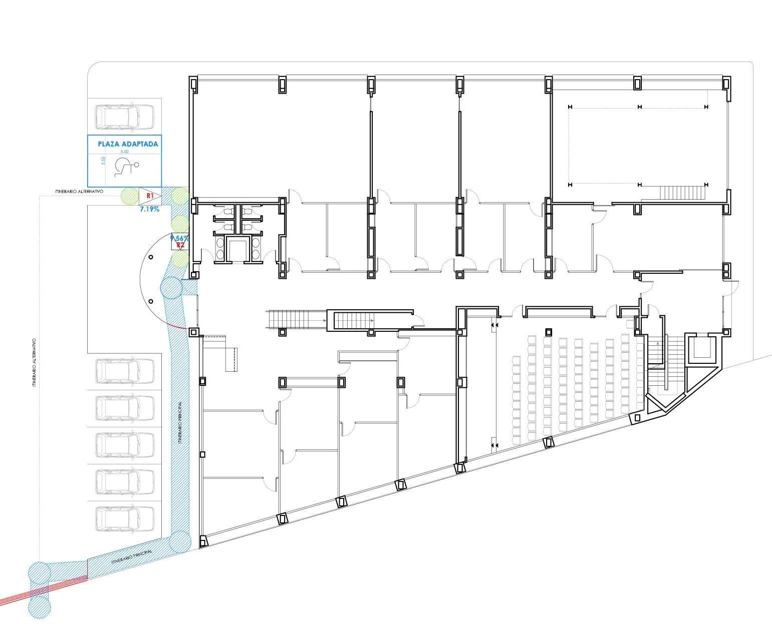
Desnivel
Desnivel
Parcela. Nivel de accesibilidad

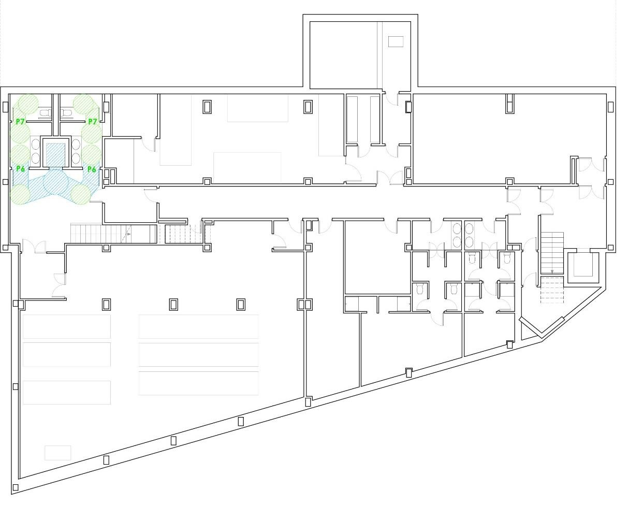
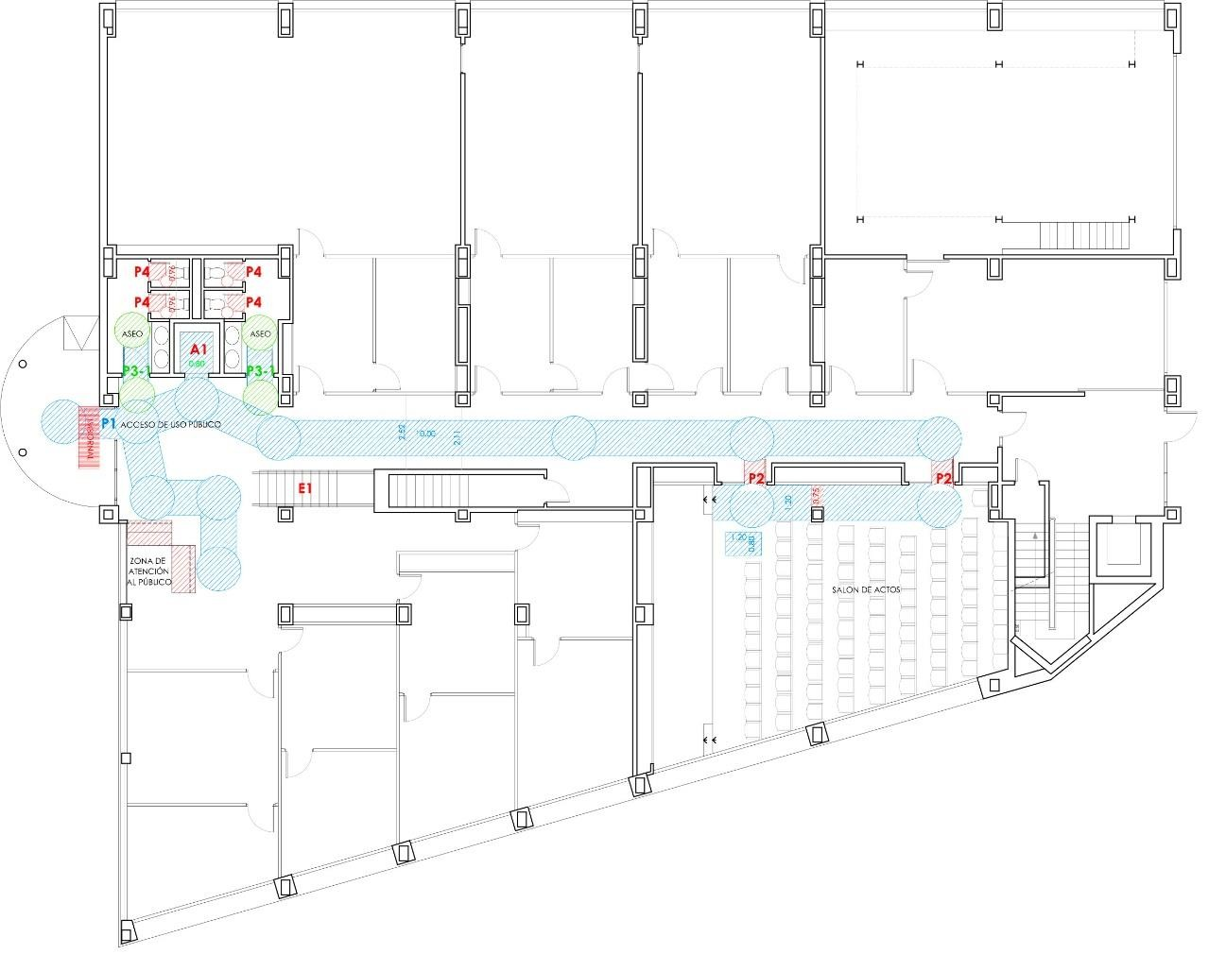
Planta sótano. Nivel de accesibilidad
Planta baja. Nivel de accesibilidad

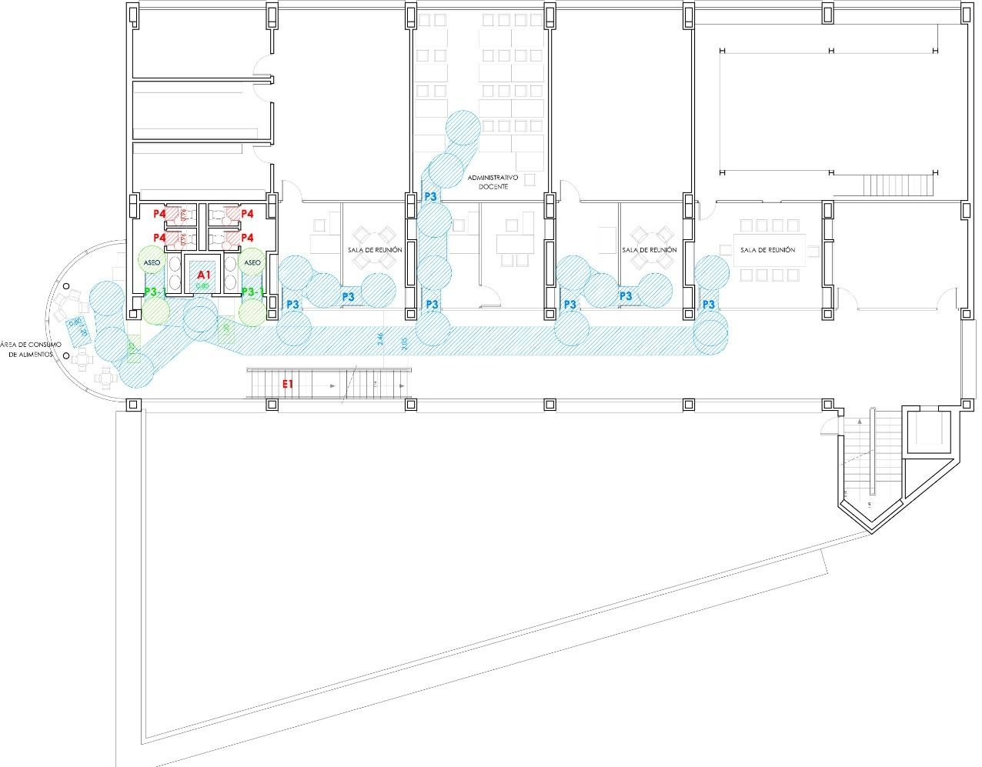
Planta primera. Nivel de accesibilidad
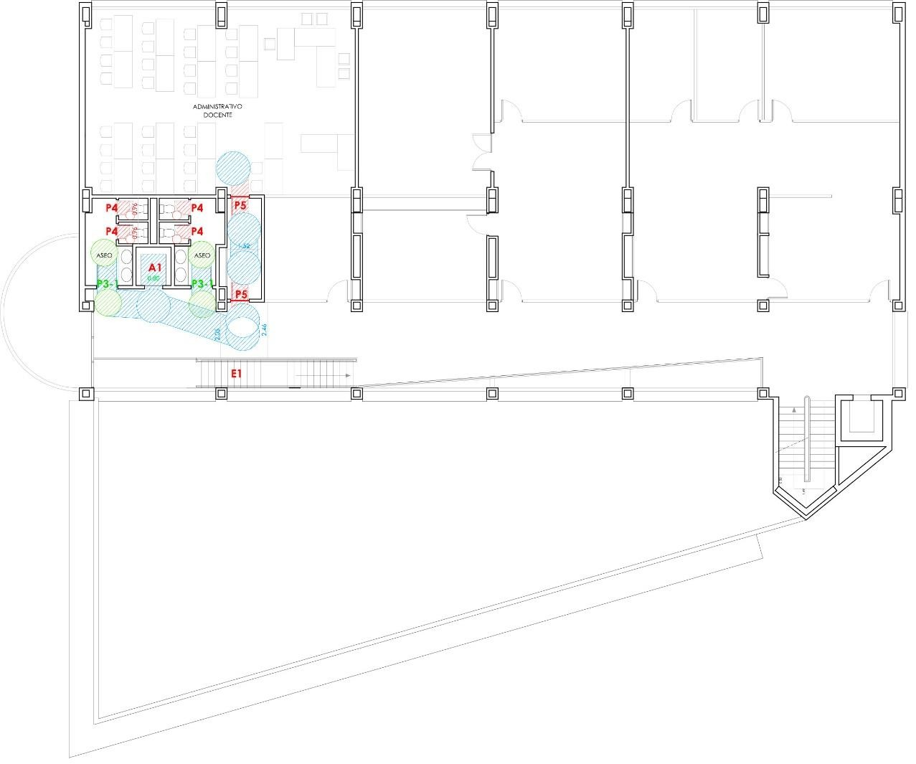
Planta segunda. Nivel de accesibilidad

Nivel de accesibilidad alcanzado por el edificio

Una vez detallados y evaluados en las fichas y planos los parámetros que caracterizan la accesibilidad de los espacios del edificio, es posible realizar un resumen del nivel de accesibilidad alcanzado por el edificio en su totalidad como se expone a continuación:

ESPACIOS | ÁMBITO Y USO DEL EDIFICIO  Niveles de accesibilidad de los espacios
 | Comercial y Administrativo  CA1 | Asamblea y Reunión  AR1
Accesos de uso público | A mejorar | A mejorar
Itinerarios de uso público | A mejorar | A mejorar
Zonas de atención al público | A mejorar | ---
Servicios higiénicos | A mejorar | A mejorar
Áreas de consumo de alimentos | A/Ac | ---
Plazas reservadas | --- | A/Ac
Plazas de aparcamiento | A mejorar | ---

Nivel de accesibilidad del edificio | A mejorar | A mejorar

De este modo se concluye que la mayoría de espacios públicos del edificio analizado necesitan una mejora para alcanzar los niveles de accesibilidad reglamentarios, y obtener un nivel de evaluación global de la accesibilidad AA, conforme a la tabla 4.

Propuesta de mejora del edificio
Seguidamente se incluyen, para cada espacio público del edificio, las actuaciones de mejora necesarias para alcanzar el nivel de accesibilidad reglamentario y, en su caso, planos con posibles soluciones.
Al existir zonas exteriores en la parcela, la propuesta se inicia con las actuaciones de mejora del itinerario exterior.

E02 Itinerarios de uso público
Identificación: Parcela (itinerario exterior)

Actuaciones
- Pavimento Sustituir el imbornal en la cancela por otro que no presente perforaciones o huecos por los que pueda introducirse una esfera de 15 mm de diámetro. (ver Figura 1)
- Rampas Ejecutar nuevas rampas en el itinerario peatonal alternativo desde la cancela hasta la entrada al edificio. (ver Figura 2)
Nota: las rampas existentes dan servicio desde la plaza de aparcamiento adaptada. Para acceder a ellas, el itinerario es compartido con el vehicular. Para las personas con movilidad reducida es más seguro el recorrido por la acera que discurre colindante al edificio. Por ello, se propone la actuación de adaptación en dicho itinerario.
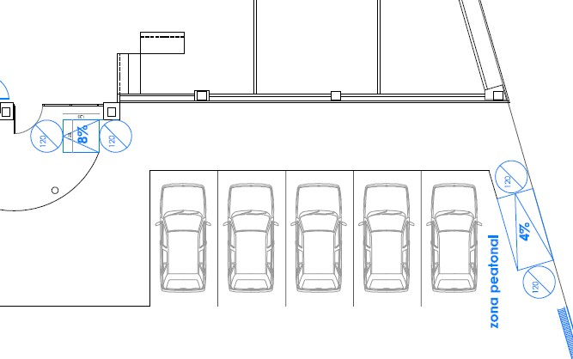
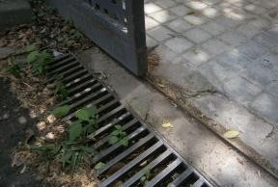
Figura 1 Figura 2 Estado reformado

- Señalización - Colocar señal del SIA complementado con flecha direccional. (ver Figura 3).
  - Colocar bandas señalizadoras hasta el punto de atención accesible. (ver Figura 3).
  - Colocar bandas señalizadoras en el comienzo y final de las rampas. (ver Figura 4).
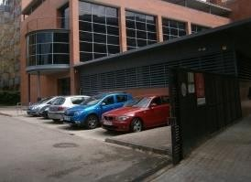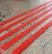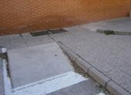
Figura 3 Figura 4

E01 Accesos de uso público
Identificación: Acceso principal

Actuaciones
- Pavimento Recolocar la rejilla previa a la puerta de entrada para que no quede un resalto superior a 4 mm en su encuentro con el pavimento. (ver Figura 5)
- 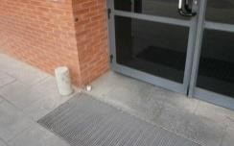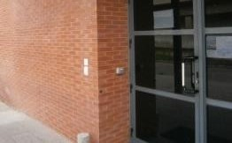Mecanismos Desplazar el timbre al menos a 0,35 m del rincón. (ver Figura 6)
Figura 5 Figura 6

- Información Colocar información sobre la ubicación de los elementos de accesibilidad de uso público y un directorio actualizado de los recintos de uso público existentes en el edificio. (ver Figura 7)
- 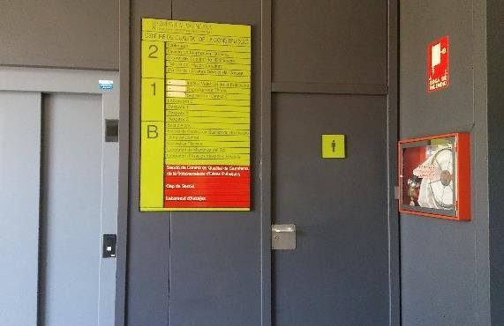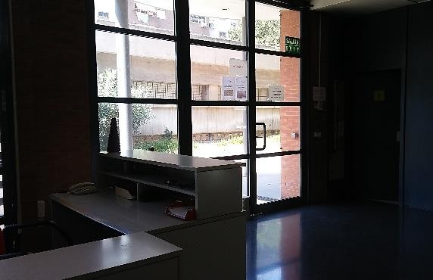Iluminación Aumentar la iluminancia interior a nivel del suelo a 100 lux. (ver Figura 8)
Figura 7 Figura 8

E02 Itinerarios de uso público
Identificación: PB, P1, P2 (itinerarios interiores)
 |  | Actuacion | es
• | Puertas | - Sustituir las puertas de entrada al salón de actos en la planta baja (P2) y la puerta de entrada al aula de  uso administrativo-docente en la planta segunda (P5), por otras de anchura libre 0,85 m y altura libre 2,10  m. (ver Figura 9)  - Eliminar la peana o travesaño inferior de las puertas de entrada al aula de uso administrativo-docente en P2. (ver Figura 10). Nota: Se puede eliminar dicho travesaño inferior al haber sido modificado el uso de la estancia con respecto al proyecto incial y ya no requerirse que la puerta sea resistente al fuego, según estudio realizado.
 |  | Figura 9 |  | Figura 10 | Figura 11
• | Escaleras | - Colocar señalización del arranque del tramo en el pavimento. (ver Figura 11)
• | Ascensor | - Sustituir el dispositivo de protección de las puertas automáticas por otro que cubra toda la altura comprendida entre, al menos, 25 mm y 1800 mm. (ver Figuras 12 y 13)  - Ajustar el sistema de control para aumentar el tiempo de espera de las puertas.  - Ajustar el ascensor para que la precisión de parada sea como máximo de ±10 mm.  - Colocar la botonera de cabina a altura entre 0,90 y 1,20 m. (ver Figura 14)  - En maniobras automáticas simples o universales, disponer una señal audible en la planta de que el ascensor empieza a abrir.  - Cuando la cabina se detenga, una voz en al menos una de las lenguas oficiales debe indicar la posición de la cabina.  Equipar el sistema de alarma con:  - señales visibles y audibles: un pictograma verde iluminado para indicar que la llamada/alarma de emergencia ha sido registrada); y  - ayudas a la comunicación, como un bucle magnético, para personas con audífonos.
 |  | Figura 12 |  | Figura 13 | Figura 14
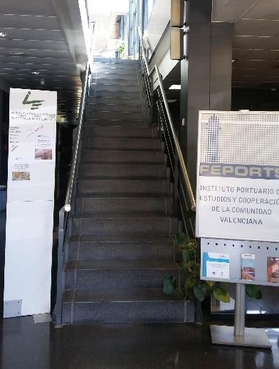
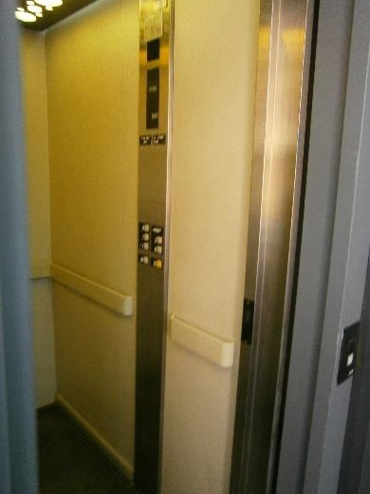
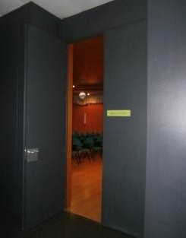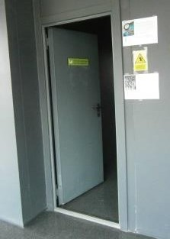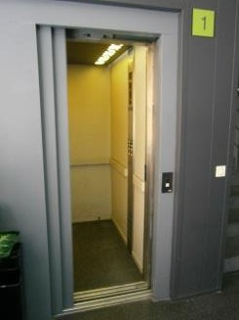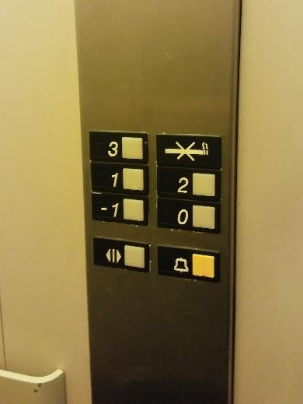

- Mecanismos - Desplazar los mecanismos de toma de corriente a altura 0,50-1,20 m. (ver Figura 15)
  - Desplazar los interruptores al menos a 0,35 m del rincón. (ver Figura 16)
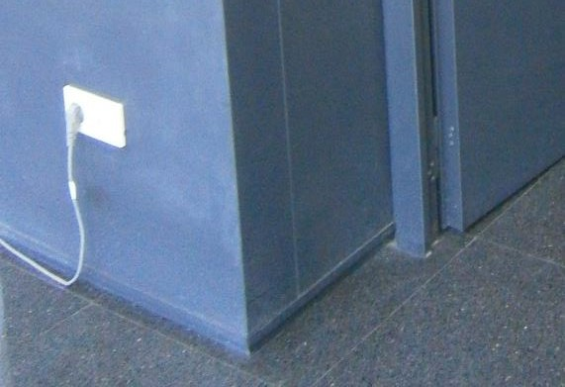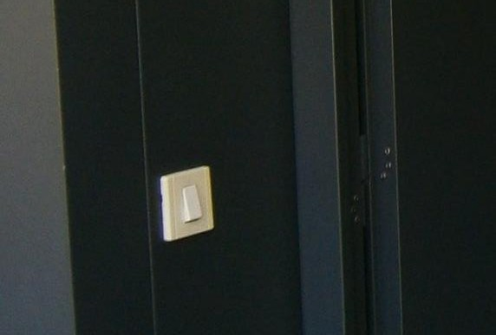
Figura 15 Figura 16
- Señalización - Colocar señal del SIA en el itinerario accesible.
  - Colocar bandas señalizadoras hasta el punto de atención accesible. (ver Figuras 17 y 18).
  - Colocar señal del SIA en el ascensor accesible.
  - Colocar el número de planta en la jamba derecha del ascensor en el sentido de salida de la cabina, en Braille y arábigo en alto relieve a una altura entre 0,80 y 1,20 m (ver Figura 19)

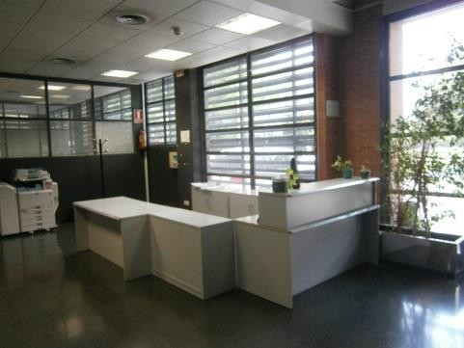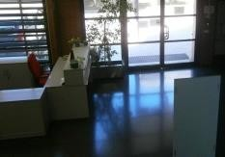
Figura 17 Figura 18
- Iluminación - Aumentar la iluminancia a nivel del suelo a 100 lux en el itinerario de acceso a salón de actos en planta baja. (ver Figuras 20 y 21)

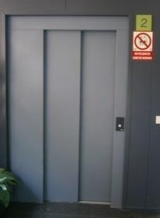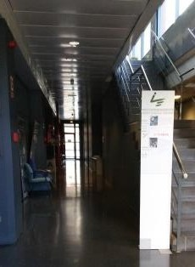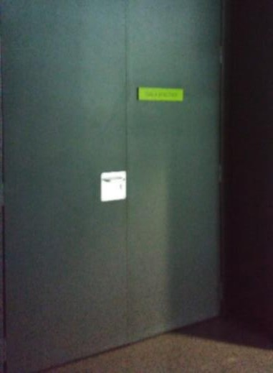
Figura 19 Figura 20 Figura 21

E03 Zonas de atención al público
Identificación: Acceso principal
Actuaciones

- Punto de atención en mobiliario fijo
- Punto de llamada
- Sustituir el mobiliario para disponer un plano de trabajo con las dimensiones requeridas. (ver Figuras 22 y 23)

- Instalar sistema intercomunicador que permita la comunicación bidireccional con personas con discapacidad auditiva, con mecanismo accesible y rótulo indicativo de su función, en el caso de que no se disponga de un punto de atención accesible permanente durante el horario de atención al público.
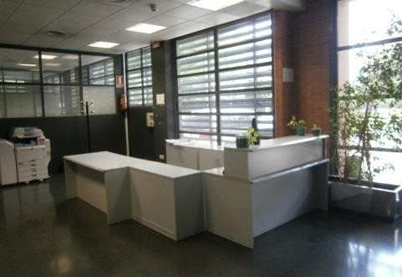
Figura 22 Figura 23

E04 Servicios higiénicos
Identificación: PB, P1, P2
Actuaciones

- Aseos para usuarios en silla de ruedas
- En PB, P1 y P2 redistribuir los servicios higiénicos para disponer un aseo para usuarios de silla de ruedas. (ver Figuras 24, 25, 26 y 27)
Nota: para cumplir la exigencia de dotación de aseos para personas usuarias de silla de ruedas sería suficiente modificar los aseos de PB. Para un uso más igualitario, se modifican los de cada planta. Dada la limitación de espacio, se plantea el aseo de PB con espacio de transferencia a ambos lados y los aseos de P1 y P2, con menor afluencia de público, con transferencia a un solo lado. Se alterna el lado en las plantas 1 y 2, informando de ello mediante un rótulo situado junto al acceso.
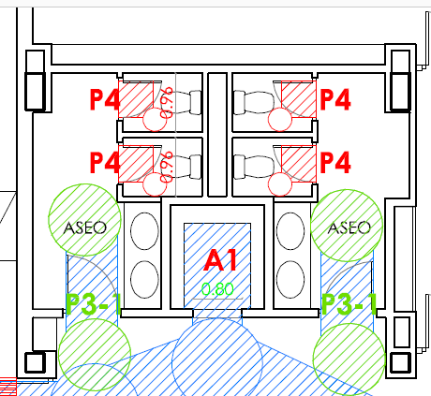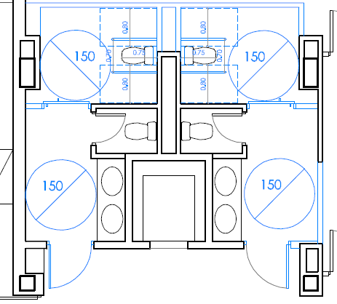
Figura 24 Estado actual de aseos en PB, P1 y P2 Figura 25 Estado reformado de aseos en PB

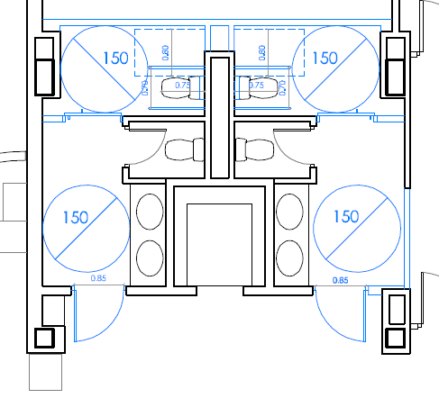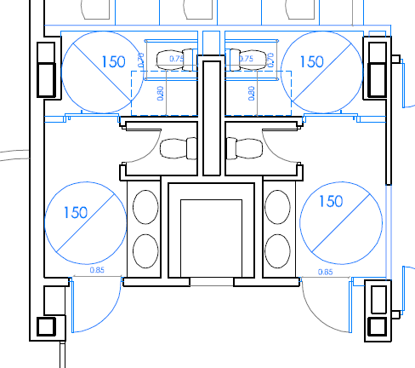
Figura 26 Estado reformado de aseos en P1 Figura 27 Estado reformado de aseos en P2

Identificación: PSOT

- Aseos para usuarios en silla de ruedas
Actuaciones
- En la planta de sótano modificar el sentido de la puerta del recinto del inodoro de forma que abra hacia el exterior.(ver Figuras 28 y 29)
Nota: los aseos de la planta de sótano cumplen el nivel practicable y las tolerancias admisibles, con un espacio de maniobra libre de obstáculos de diámetro 1,20 m. Al modificar la apertura de la puerta, se mejora el espacio libre en el interior del recinto del inodoro, con un espacio de diámetro de 1,50 m. Respecto al espacio de transferencia junto al inodoro, se dispone de un espacio libre en un lateral de anchura ≥ 80 cm y se cumple la exigencia del fondo hasta el borde frontal del aparato ≥ 75 cm o ≥ 65 cm. Al disponer de otros aseos accesibles para uso del público en el edificio, este aseo se limita al uso privado, no siendo exigible el espacio para la transferencia por ambos lados.

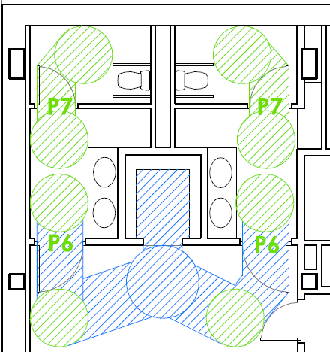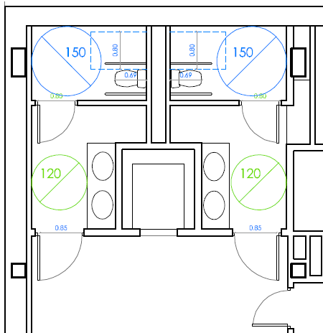
Figura 28 Estado actual de aseos en PS Figura 29 Estado reformado de aseos en PS

Identificación: PSOT, PB, P1, P2

- Señalización - En todas las plantas, desplazar pictogramas de sexo, a una altura entre 0,80 y 1,20 m, junto al marco, a la derecha de la puerta y en el sentido de la entrada. (ver Figura 30)

- Barras de apoyo
- En los aseos de la planta de sótano sustituir las barras de apoyo por otras de sección circular, y colocarlas a la distancia adecuada, una vez redistribuido el espacio. (ver Figura 31)
- En los aseos del resto de las plantas colocar barras de apoyo adecuadas, una vez redistribuido el espacio.

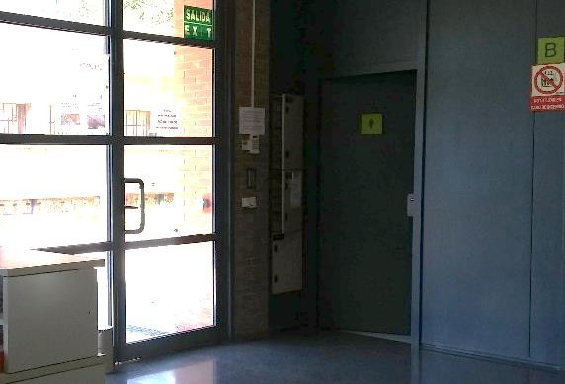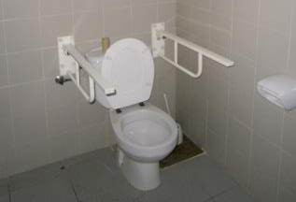
Figura 30 Figura 31

Plan de etapas

A continuación, en la Tabla 5 se expone, para cada espacio público del edificio, el orden de prioridad de las actuaciones con el análisis de cada una según los factores considerados en la Tabla 1.

Tabla 5. Orden de prioridad de las actuaciones
E02 Itinerarios de uso público
Identificación: Parcela |  |  | Factores básicos |  |  |  |  | ORDEN DE PRIORIDAD
 |  | Actuaciones | Usuario  destinatario | Continuidad  accesibilidad | Seguridad de  utilización | Uso del  espacio | Coste  económico
- Pavimento |  | Sustituir el imbornal en la cancela por otro que no presente perforaciones o  huecos por los que pueda introducirse una esfera de 15 mm de diámetro. | General | Indispensable  (u.s.r.) | R.  importante | Público | Razonable | 1
- Rampas |  | Ejecutar nuevas rampas en el itinerario peatonal alternativo desde la cancela hasta  la entrada al edificio. | General | Beneficiosa (u.s.r.) | R.  importante | Público | Razonable | 1
• | Señalización | Colocar señal del SIA, complementado con flecha direccional. | General | Beneficiosa  (u.s.r.) | Riesgo medio | Público | Razonable | 2
 |  | Colocar bandas señalizadoras hasta el punto de atención accesible. | General | Beneficiosa  (u.s.r.) | Riesgo medio | Público | Razonable | 2
 |  | Colocar bandas señalizadoras en el comienzo y final de las rampas. | General | Beneficiosa  (visual) | Riesgo medio | Público | Razonable | 2

E01 Accesos de uso público
Identificación: Acceso principal |  |  | Factores básicos |  |  |  |  | ORDEN DE PRIORIDAD
 |  | Actuaciones | Usuario  destinatario | Continuidad  accesibilidad | Seguridad de  utilización | Uso del  espacio | Coste  económico
- Pavimento |  | Recolocar la rejilla previa a la puerta de entrada para que no quede un resalto  superior a 4 mm en su encuentro con el pavimento. | General | Beneficiosa (en general) | Riesgo medio | Público | Razonable | 2
- Mecanismos |  | Desplazar el timbre al menos a 0,35 m del rincón. | General | Beneficiosa  (u.s.r.) | Riesgo medio | Público | Razonable | 2
- Señalización |  | Colocar bandas señalizadoras hasta punto de atención accesible. | General | Beneficiosa  (visual) | Riesgo medio | Público | Razonable | 2
- Información |  | Colocar información sobre la ubicación de los elementos de accesibilidad de uso público y un directorio actualizado de los recintos de uso público existentes en el  edificio. | General | Beneficiosa (u.s.r.+  en general) | Riesgo medio | Público | Razonable | 2
- Iluminación |  | Aumentar la iluminancia interior a nivel del suelo a 100 lux. | General | Beneficiosa  (visual) | R.  importante | Público | Razonable | 1
Identificación: PB, P1, P2
- Puertas |  | Sustituir las puertas de entrada al salón de actos en la planta baja (P2) y la puerta de entrada al aula de uso administrativo-docente en la planta segunda (P5), por  otras de anchura libre 0,85 m y altura libre 2,10 m. | General | Indispensable  (u.s.r.) | Riesgo medio | Público | Razonable | 1
 |  | Eliminar la peana o travesaño inferior de las puertas de entrada al aula de uso administrativo-docente en P2. | General | Beneficiosa (u.s.r.+  visual) | R.  importante | Público | Razonable | 1
• | Escaleras | Colocar señalización del arranque del tramo en el pavimento. | General | Beneficiosa  (visual) | Riesgo medio | Público | Razonable | 2

E02 Itinerarios de uso público (continuación)
Identificación: PB, P1, P2 |  | Factores básicos |  |  |  |  | ORDEN DE PRIORIDAD
 | Actuaciones | Usuario  destinatario | Continuidad  accesibilidad | Seguridad de  utilización | Uso del  espacio | Coste  económico
- Ascensor | Sustituir el dispositivo de protección de las puertas automáticas por otro que cubra toda la altura comprendida entre 25 mm y 1800 mm. | General | Beneficiosa (u.s.r.+  visual) | R.  importante | Público | Razonable | 1
 | Ajustar el sistema de control para aumentar el tiempo de espera de las puertas. | General | Beneficiosa (u.s.r.+  visual) | R.  importante | Público | Razonable | 1
 | Ajustar el ascensor para que la precisión de parada sea como máximo de ±10 mm. | General | Beneficiosa (u.s.r.+  visual) | R.  importante | Público | Razonable | 1
 | Colocar la botonera de cabina a altura entre 0,90 y 1,20 m. | General | Beneficiosa  (u.s.r.) | Riesgo medio | Público | Razonable | 2
 | En maniobras automáticas simples o universales, disponer una señal audible en la  planta de que el ascensor empieza a abrir. | General | Beneficiosa (visual) | Riesgo medio | Público | Razonable | 2
 | Cuando la cabina se detenga, una voz en al menos una de las lenguas oficiales  debe indicar la posición de la cabina. | General | Beneficiosa (visual) | Riesgo medio | Público | Razonable | 2
 | Equipar el sistema de alarma con un pictograma verde iluminado para indicar que  la llamada/alarma de emergencia ha sido registrada. | General | Beneficiosa (auditiva) | Riesgo medio | Público | Razonable | 2
 | Equipar el sistema de alarma con ayudas a la comunicación, como un bucle  magnético, para personas con audífonos. | General | Beneficiosa (auditiva) | Riesgo medio | Público | Razonable | 2
- Mecanismos | Desplazar los mecanismos de toma de corriente a altura 0,50-1,20 m. | General | Beneficiosa  (u.s.r.) | Riesgo medio | Público | Razonable | 2
 | Desplazar los interruptores al menos a 0,35 m del rincón. | General | Beneficiosa  (u.s.r.) | Riesgo medio | Público | Razonable | 2
- Señalización | Colocar señal del SIA en el itinerario accesible. | General | Beneficiosa  (u.s.r.) | Riesgo medio | Público | Razonable | 2
 | Colocar señal del SIA en el ascensor accesible. | General | Beneficiosa  (u.s.r.) | Riesgo medio | Público | Razonable | 2
 | Colocar número de planta en la jamba derecha del ascensor en el sentido de salida de la cabina, en Braille y arábigo en alto relieve a una altura entre 0,80 y  1,20 m | General | Beneficiosa (visual) | Riesgo medio | Público | Razonable | 2
 | Disponer bandas señalizadoras hasta el punto de atención accesible. | General | Beneficiosa  (visual) | Riesgo medio | Público | Razonable | 2
- Iluminación | Aumentar la iluminancia a nivel del suelo a 100 lux en itinerario de acceso a salón  de actos en planta baja. | General | Beneficiosa (visual) | R.  importante | Público | Razonable | 1

97

E03 Zonas de atención al público
Identificación: Acceso principal |  | Factores básicos |  |  |  |  | ORDEN DE PRIORIDAD
 | Actuaciones | Usuario  destinatario | Continuidad  accesibilidad | Seguridad de  utilización | Uso del  espacio | Coste  económico
- Punto de atención en mobiliario  fijo | Sustituir el mobiliario para disponer un plano de trabajo con las dimensiones requeridas. | General | Beneficiosa (u.s.r.) | Riesgo medio | Público | Razonable | 2
- Punto de llamada  accesible | Instalar un sistema intercomunicador que permita la comunicación bidireccional con personas con discapacidad auditiva, con mecanismo accesible y rótulo  indicativo de su función. | General | Beneficiosa (auditiva) | Riesgo medio | Público | Razonable | 2

E04 Servicios higiénicos
Identificación: PSOT, PB, P1, P2 |  | Factores básicos |  |  |  |  | ORDEN DE PRIORIDAD
 | Actuaciones | Usuario  destinatario | Continuidad  accesibilidad | Seguridad de  utilización | Uso del  espacio | Coste  económico
- Aseos para usuarios de silla de  ruedas | En PB, P1 y P2 redistribuir los servicios higiénicos para disponer un aseo para  usuarios de silla de ruedas. | Personas con discapacidad | Beneficiosa (u.s.r.) | Riesgo medio | Público | Razonable | 2
 | En la planta de sótano modificar el sentido de la puerta del recinto del inodoro de  forma que abra hacia el exterior. | Personas con discapacidad | Beneficiosa (u.s.r.) | R.  importante | Público | Razonable | 1
- Señalización | En todas las plantas, desplazar pictogramas de sexo, a una altura entre 0,80 y 1,20 m, junto al marco, a la derecha de la puerta y en el sentido de la entrada. | General | Beneficiosa (cognitiva+  u.s.r.) | Riesgo medio | Público | Razonable | 2
- Barras de apoyo | En planta sótano, cambiar y resituar barras de apoyo de inodoros. | Personas con  discapacidad | Indispensable  (u.s.r.) | R.  importante | Público | Razonable | 1
 | En PB, P1 y P2 colocar barras de apoyo adecuadas, una vez redistribuido el  espacio. | Personas con discapacidad | Indispensable  (u.s.r.) | R.  importante | Público | Razonable | 1

Nota: En la columna “Continuidad accesibilidad” se indica entre paréntesis a título informativo la persona que puede beneficiarse en mayor grado con la actuación: persona usuaria de silla de ruedas (u.s.r.), persona con discapacidad visual, auditiva, cognitiva y/o toda la población (en general).

Del análisis realizado se puede concluir que los factores que dan lugar a diferencias entre las actuaciones son los relativos a la seguridad de utilización, la continuidad la accesibilidad y el tipo de usuario destinatario. Se han considerado prioritarias (orden de prioridad 1) las actuaciones encaminadas a corregir situaciones que representan un riesgo importante para la seguridad de utilización, las que son indispensables para dar continuidad a la accesibilidad y las actuaciones en aquellos espacios o elementos cuyo usuario específico es una persona con discapacidad.
Además, al elaborar el plan de etapas se ha añadido, como condicionante adicional, el resolver en primer lugar la accesibilidad en la planta baja. En la Tabla 6 se plantea una propuesta inicial del plan.
Tabla 6. Plan de etapas

Actuaciones Etapa 1
E02 Itinerarios de uso público
Identificación: Parcela (itinerario exterior)
- Pavimento | Sustituir el imbornal en la cancela por otro que no presente perforaciones o huecos por  los que pueda introducirse una esfera de 15 mm de diámetro.*
- Rampas | Ejecutar nuevas rampas en el itinerario peatonal alternativo desde la cancela hasta la  entrada al edificio.*
- Señalización | Colocar señal del SIA, complementado con flecha direccional.
 | Colocar bandas señalizadoras hasta el punto de atención accesible.
 | Colocar bandas señalizadoras en el arranque y final de rampas.
E01 Acceso
Identificación: Acceso principal
- Pavimento | Recolocar la rejilla previa a la puerta de entrada para que no quede un resalto superior a  4 mm en su encuentro con el pavimento.
- Mecanismos | Desplazar el timbre al menos a 0,35 m del rincón.
- Información | Colocar información sobre la ubicación de los elementos de accesibilidad de uso público y  un directorio actualizado de los recintos de uso público existentes en el edificio.
- Iluminación | Aumentar la iluminancia interior a nivel del suelo a 100 lux.*
E02 Itinerarios de uso público
Identificación: PB y P2
- Puertas | Sustituir las puertas de entrada al salón de actos en la planta baja (P2) y la puerta de entrada al aula de uso administrativo-docente en la planta segunda (P5), por otras de  anchura libre 0,85 m y altura libre 2,10 m.*
Eliminar la peana o travesaño inferior de las puertas de entrada al aula de uso
administrativo-docente en la planta segunda (P5).*
- Mecanismos | Desplazar los mecanismos de toma de corriente a altura 0,50-1,20 m en la planta baja.
 | Desplazar los mecanismos a 0,35 m del rincón en la planta baja.
- Señalización | Colocar señal del SIA en el itinerario accesible de la planta baja.
 | Disponer bandas señalizadoras hasta el punto de atención accesible.
- Iluminación | Aumentar la iluminancia a nivel del suelo a 100 lux en el itinerario de acceso al salón de  actos en planta baja.*
Identificación: todas las plantas
- Ascensor | Sustituir el dispositivo de protección de las puertas automáticas por otro que cubra toda  la altura comprendida entre 25 mm y 1800 mm.*
 | Ajustar el sistema de control para aumentar el tiempo de espera de las puertas.*
 | Ajustar el ascensor para que la precisión de parada sea como máximo de ±10 mm.*
E03 Zonas de atención al público
Identificación: Acceso principal
- Punto de atención  en mobiliario fijo | Sustituir el mobiliario para disponer un plano de trabajo con las dimensiones requeridas.
- Punto de llamada accesible | Instalar un sistema intercomunicador que permita la comunicación bidireccional con personas con discapacidad auditiva, con mecanismo accesible y rótulo indicativo de su  función.

E04 Servicios higiénicos
Identificación: PSOT, PB
- Aseos para usuarios de silla de ruedas | En planta baja redistribuir los servicios higiénicos para disponer dos aseos para usuarios  de silla de ruedas.
En la planta de sótano modificar el sentido de la puerta del recinto del inodoro de forma
que abra hacia el exterior.*
- Barras de apoyo | En planta sótano y planta baja, colocar barras de apoyo adecuadas, una vez redistribuido  el espacio.*
- Señalización | En planta de sótano y planta baja, desplazar pictogramas de sexo, a una altura entre 0,80  y 1,20 m, junto al marco, a la derecha de la puerta y en el sentido de la entrada.
Actuaciones Etapa 2
E02 Itinerarios de uso público
Identificación: P1, P2
- Escaleras | Colocar señalización del arranque del tramo en el pavimento.
- Ascensor | Colocar la botonera de cabina a altura entre 0,90 y 1,20 m.
En maniobras automáticas simples o universales, disponer una señal audible en la planta
de que el ascensor empieza a abrir.
Cuando la cabina se detenga, una voz en al menos una de las lenguas oficiales debe
indicar la posición de la cabina.
Equipar el sistema de alarma con un pictograma verde iluminado para indicar que la
llamada/alarma de emergencia ha sido registrada.
Equipar el sistema de alarma con ayudas a la comunicación, como un bucle magnético,
para personas con audífonos.
- Mecanismos | En las plantas primera y segunda, desplazar los mecanismos de toma de corriente a altura  0,50-1,20 m.
 | En las plantas primera y segunda, desplazar los mecanismos a 0,35 m del rincón.
- Señalización | Colocar señal del SIA en los itinerarios accesibles de las plantas primera y segunda.
 | Colocar señal del SIA en el ascensor accesible.
Colocar número de planta en la jamba derecha del ascensor en el sentido de salida de la
cabina, en Braille y arábigo en alto relieve a una altura entre 0,80 y 1,20 m
E04 Servicios higiénicos
Identificación: P1, P2
- Aseos para usuarios  de silla de ruedas | En planta primera y segunda, redistribuir los servicios higiénicos para disponer aseos para  usuarios de silla de ruedas.
- Barras de apoyo | En planta primera y segunda, colocar barras de apoyo adecuadas, una vez redistribuido el  espacio.
- Señalización | En planta primera y segunda, desplazar pictogramas de sexo, a una altura entre 0,80 y  1,20 m, junto al marco, a la derecha de la puerta y en el sentido de la entrada.

Finalizada la primera etapa, se obtendría un nivel A3 en la evaluación global de la accesibilidad del edificio, al haber incluido las actuaciones consideradas de orden de prioridad 1 (marcadas con un asterisco en la tabla), así como las encaminadas a resolver la accesibilidad en la planta baja.
Tras la segunda etapa, se obtendría un nivel A2 en la evaluación global de la accesibilidad, al quedar resuelta por completo la accesibilidad en todos los espacios de uso público.
No obstante, obtenido el coste de las actuaciones, esta primera propuesta del plan habría que contrastarla, con las posibilidades económicas y de gestión de la organización para ponerla en práctica, y realizar, en su caso, las modificaciones que fueran necesarias para su buen término.
El siguiente objetivo consistiría en resolver la accesibilidad en todo el edificio, tanto en los espacios de uso público como en los de uso privado, obteniendo así un nivel A1.
El proceso de mejora de la accesibilidad continuaría a lo largo de toda la gestión del edificio con el mantenimiento de las condiciones de la accesibilidad previstas y la planificación de las acciones de mejora que se derivaran de las nuevas necesidades de los usuarios.

ANEXOS

ANEXO 1. USOS DE LOS EDIFICIOS
- Usos regulados por el Decreto 39/2004

Para cada uso se establecen los siguientes grupos:
Uso comercial y administrativo (CA)
CA1 Edificios o zonas destinados a hipermercados, mercados municipales, establecimientos comerciales con superficie mayor de 500 m². Gasolineras y áreas de servicio. Comercios en estaciones y aeropuertos. Centros de la administración Pública, excepto aquellos que no presten servicios básicos con apertura al público.
Oficinas en general con superficie superior a 500 m².
CA2 Edificios o zonas destinados a establecimientos comerciales medios, bares, cafeterías, restaurantes, u otros con superficie mayor de 200 m². Centros de la administración Pública excluidos del apartado anterior. Oficinas bancarias con superficie superior a 100 m². Despachos u oficinas en general con superficie superior a 200 m².
CA3 Edificios o zonas destinados a establecimientos comerciales pequeños, de superficie menor de 200 m², bares, cafeterías, restaurantes u otros de superficie menor de 200 m² o aforo menor de 50 plazas. Oficinas bancarias, con menos de 100 m². Oficinas en general de menos de 200 m².
Uso sanitario (S)
S1 Uso hospitalario: edificios o zonas destinados a la asistencia sanitaria que cuentan con hospitalización de 24 horas: hospitales, clínicas, sanatorios y edificios análogos.
S2 Uso ambulatorio: edificios o zonas destinados a la asistencia sanitaria que no cuentan con hospitalización de 24 horas y en los cuales sus usuarios principales no pernoctan: ambulatorios, centros de especialidades, centros de día, centros de salud, centros de diagnóstico, consultorios, etc. También se considera ambulatorio aquellas zonas destinadas a despachos médicos, consultas, áreas destinadas al diagnóstico y tratamiento ambulatorio separadas de las destinadas a pacientes internados y situados en edificios de uso hospitalario.
Uso docente (D)
D1 Uso docente especial y para niños hasta tres años de edad: edificios o zonas docentes cuyos ocupantes principales forman parte de un grupo de población vulnerable por su reducida edad o por sus especiales condiciones psíquicas o físicas: guarderías, centros de educación especial y edificios análogos.
D2 Uso docente general: edificios o zonas destinados a actividades educativas, de enseñanza o docencia en cualquiera de sus niveles: escuelas para niños entre tres y seis años de edad, centros de enseñanza primaria, secundaria, universitaria o formación profesional.
Quedan exceptuados los establecimientos docentes que no tengan predominio de actividades en aulas de elevada densidad de ocupación, como los centros universitarios de proceso de datos, centros de investigación y centros análogos, que deben regularse según las condiciones particulares para el uso comercial y administrativo (CA). De igual modo, las escuelas de verano y zonas de internado en centros docentes deben regularse según las condiciones para el uso residencial (R).
Uso residencial (R)
R1 Edificios o zonas destinados a usos residenciales cuyos ocupantes principales forman parte de un grupo de población vulnerable por sus especiales condiciones de edad, psíquicas, físicas o sensoriales: residencias de ancianos, de discapacitados y edificios análogos.
R2 Edificios o zonas destinados al alojamiento temporal de personas, regentados por un titular de la actividad diferente a los ocupantes, dotados de servicios comunes, y cuyo cuidado no corresponde al usuario. Hoteles, hoteles-apartamento, hoteles-residencia, hoteles-apartamento-residencia, hostales y hostales-residencia mayores de 50 plazas. Residencias de estudiantes y otras residencias mayores de 50 plazas.
R3 Edificios o zonas de uso análogo al anterior pero de menor número de usuarios. Hoteles, hoteles- apartamento, hoteles-residencia, hoteles-apartamento-residencia, hostales y hostales-residencia de hasta 50 plazas, pensiones, campamentos de turismo y albergues turísticos.
Uso asamblea y reunión (AR)
AR1 Edificios o zonas de reunión o pública concurrencia en los que el principal factor de riesgo es la aglomeración de las personas que, normalmente, no están familiarizados con el edificio. Teatros, cines, auditorios, salas de reunión, recintos deportivos, discotecas. Museos, bibliotecas, exposiciones, centros religiosos y centros cívicos.

AR2 Edificios o zonas de uso análogo al anterior pero de aforo reducido. Se consideran en este grupo los teatros, cines, auditorios, salas de reunión, recintos deportivos, discotecas, de hasta 50 plazas, así como los museos, bibliotecas, exposiciones, centros religiosos y centros cívicos, de hasta 250 m².
- Usos regulados por el DB SUA
Uso Administrativo
Edificio, establecimiento o zona en la que se desarrollan actividades de gestión o de servicios en cualquiera de sus modalidades, como por ejemplo, centros de la administración pública, bancos, despachos profesionales, oficinas, etc.
También se consideran dentro de este uso los establecimientos destinados a otras actividades, cuando sus características constructivas y funcionales, el riesgo derivado de la actividad y las características de los ocupantes se puedan asimilar a este uso mejor que a cualquier otro. Como ejemplo de dicha asimilación pueden citarse los centros docentes en régimen de seminario, etc.
A diferencia del uso Administrativo definido en el anejo A de Terminología del DB SI, los consultorios, los centros de análisis clínicos y los ambulatorios cumplirán las condiciones establecidas para el uso Sanitario en este DB.
Uso Aparcamiento
Edificio, establecimiento o zona independiente o accesoria de otro uso principal, destinado a estacionamiento de vehículos y cuya superficie construida exceda de 100 m2, incluyendo las dedicadas a revisiones tales como lavado, puesta a punto, montaje de accesorios, comprobación de neumáticos y faros, etc., que no requieran la manipulación de productos o de útiles de trabajo que puedan presentar riesgo adicional y que se produce habitualmente en la reparación propiamente dicha. Se excluyen de este uso los garajes, cualquiera que sea su superficie, de una vivienda unifamiliar, así como del ámbito de aplicación del DB-SUA, los aparcamientos robotizados.
Uso Comercial
Edificio o establecimiento cuya actividad principal es la venta de productos directamente al público o la prestación de servicios relacionados con los mismos, incluyendo, tanto las tiendas y a los grandes almacenes, los cuales suelen constituir un único establecimiento con un único titular, como los centros comerciales, los mercados, las galerías comerciales, etc.
También se consideran de uso Comercial aquellos establecimientos en los que se prestan directamente al público determinados servicios no necesariamente relacionados con la venta de productos, pero cuyas características constructivas y funcionales, las del riesgo derivado de la actividad y las de los ocupantes se puedan asimilar más a las propias de este uso que a las de cualquier otro. Como ejemplos de dicha asimilación pueden citarse las lavanderías, los salones de peluquería, etc.
Centros de estética
Conforme al comentario “Establecimientos para actividades profesionales” del apartado III, punto 1 de la sección Introducción, los centros de estética “de “pequeña entidad” en los que las personas acuden citadas de forma personalizada y en un número limitado (se puede considerar razonable establecer dicho límite en 100 m2 de superficie útil y en 10 personas de ocupación) no están abiertos “al público”, por lo que todas sus zonas se consideran de uso privado y pueden asimilarse, en el caso de que no lo sean, al uso Administrativo”.
Los que superen dichos límites se deben asimilar a uso Sanitario, cuando en ellos se realizan operaciones de cirugía estética o son consultorios médicos, o bien a uso Comercial, en actividades similares a peluquerías, centros de manicura, terapias naturales, centros de masajes, tratamientos faciales, etc.
Uso Docente
Edificio, establecimiento o zona destinada a docencia en cualquiera de sus niveles: escuelas infantiles, centros de enseñanza primaria, secundaria, universitaria o formación profesional. No obstante, los establecimientos docentes que no tengan la característica propia de este uso (básicamente, el predominio de actividades en aulas de elevada densidad de ocupación) deben asimilarse a otros usos.
Uso general
Utilización de las zonas o elementos que no sean de uso restringido.

Uso privado

Zonas o elementos que no sean de uso público, tales como:
  - en uso Administrativo las áreas de trabajo e instalaciones que no presten servicios directos al público;
  - en uso Aparcamiento los aparcamientos privados;
  - en uso Comercial y uso Pública Concurrencia las zonas de no acceso al público como trastiendas, almacenes, camerinos, oficinas, etc.;
  - en uso Docente los despachos, etc.;

en uso Sanitario las zonas de no acceso al público como habitaciones, quirófanos, despachos, almacenes, cocinas, etc.;
  - en uso Residencial Público los alojamientos, oficinas, cocinas, etc.;

en uso Residencial Vivienda todas las zonas.
El carácter del uso privado es independiente del tipo de titularidad, la cual puede ser tanto privada como pública.
Uso Pública Concurrencia
Edificio o establecimiento destinado a alguno de los siguientes usos: cultural (destinados a restauración, espectáculos, reunión, esparcimiento, deporte, auditorios, juego y similares), religioso y de transporte de personas.
Uso público
Zonas o elementos de circulación susceptibles de ser utilizados por el público en general, personas no familiarizadas con el edificio, tales como:
  - en uso Administrativo los espacios de atención al público;

en uso Aparcamiento los aparcamientos públicos o que sirvan a establecimientos públicos;
  - en uso Comercial los espacios de venta, los espacios comunes en centros comerciales, etc.;
  - en uso Docente las aulas, las zonas de circulación, el salón de actos, bibliotecas, etc.;
  - en uso Sanitario, las consultas, las zonas de acceso al público, zonas de espera, etc.;
  - en uso Pública Concurrencia todas las zonas excepto las restringidas al público;
  - en uso Residencial Público, las zonas de circulación, las zonas comunes de acceso a usuarios como comedores, salones, etc.

El carácter del uso público es independiente del tipo de titularidad, la cual puede ser tanto privada como pública.
Zonas destinadas a recibir personas externas
Las zonas destinadas a recibir personas externas a un espacio laboral, tales como las salas de reuniones y sus aseos asociados, se consideran zonas de uso público.
Uso Residencial Público
Edificio o establecimiento destinado a proporcionar alojamiento temporal, regentado por un titular de la actividad diferente del conjunto de los ocupantes y que puede disponer de servicios comunes, tales como limpieza, comedor, lavandería, locales para reuniones y espectáculos, deportes, etc. Incluye a los hoteles, hostales, residencias, pensiones, apartamentos turísticos, etc.
Viviendas unifamiliares y apartamentos utilizados bajo un régimen turístico
La referencia que hace la definición a “apartamientos turísticos” alude a establecimientos tipo apartotel dotados con los servicios y zonas comunes que se citan en la definición, no a apartamentos normales que se gestionen bajo un régimen que, aunque se considere turístico por la administración competente, carece de relevancia para los objetivos de los documentos básicos DB SI y DB SUA, por lo que se consideran uso Residencial Vivienda. Con el mismo criterio, las viviendas unifamiliares utilizadas bajo un régimen turístico también se consideran de dicho uso.
Conforme a lo anterior, la conversión a un régimen turístico de viviendas de un edificio de viviendas existente únicamente se considera cambio de uso cuando se den los supuestos del párrafo anterior, es decir, cuando se

incorporen los servicios y zonas comunes propios de un uso Residencial Público. Todo ello, tanto si se trata de algunas viviendas o apartamentos de un edificio, como si se trata de la totalidad.
Uso Residencial Vivienda
Edificio o zona destinada a alojamiento permanente, cualquiera que sea el tipo de edificio: vivienda unifamiliar, edificio de pisos o de apartamentos, etc.
Uso Sanitario
Edificio o zona cuyo uso incluye hospitales, centros de salud, residencias geriátricas, consultorios, centros de análisis clínicos, ambulatorios, etc.

ANEXO 2. FICHAS PARA LA EVALUACIÓN DE LA ACCESIBILIDAD
El objeto de las fichas para la evaluación de la accesibilidad es facilitar la toma de datos de los parámetros relacionados con la accesibilidad en los edificios de uso público existentes para, posteriormente, y con la ayuda de la presente guía, realizar la evaluación de cada parámetro de acuerdo con los niveles establecidos. Así es posible obtener el nivel de accesibilidad de los distintos espacios de uso público, sus elementos afectados, y finalmente evaluar el nivel global de accesibilidad del edificio.
Las fichas se estructuran de manera similar a la presente guía, como se expone a continuación.
Ficha “Ambito, usos y espacios del edificio”
Esta ficha recoge el uso principal del edificio y su grupo, así como los posibles usos secundarios de espacios que puedan existir en el edificio (por ejemplo, en un edificio de uso “Comercial y
Administrativo” es posible encontrar un espacio destinado a salón de actos cuyo uso sería de “Asamblea y Reunión”). Con esta primera ficha y la Tabla 1 de esta guía es posible conocer los niveles de accesibilidad reglamentarios establecidos para los espacios de uso público del edificio.
Fichas de los espacios del edificio
Las fichas que se relacionan con los espacios de uso público del edificio son las siguientes:
- E01 Accesos de uso público
- E02 Itinerarios de uso público
- E03 Zonas de atención al público
- E04 Servicios higiénicos
- E05 Vestuarios
- E06 Áreas de consumo de alimentos
- E07 Áreas de preparación de alimentos
- E08 Dormitorios
- E09 Alojamientos
- E10 Plazas reservadas
- E11 Plazas de aparcamiento
- E12 Piscinas
- E13 Equipamiento
Fichas de los elementos del edificio
Los espacios de uso público contienen elementos cuyos parámetros también han de ser identificados y evaluados. Para simplificar el procedimiento, se han incluido en las fichas de los espacios las características de los siguientes elementos:
- T06 Pavimentos
- T07 Mecanismos
- T08 Señalización
- T09 Iluminación
Por otro lado, en los espacios de uso público existen otros elementos cuya complejidad exige que sean tratados en fichas independientes, a las cuales se hace referencia en las fichas relacionadas con los espacios. Estos elementos son los siguientes:
- T01 Puertas
- T02 Rampas
- T03 Plataformas elevadoras
- T04 Ascensor
- T05 Escaleras
A continuación se exponen las fichas para la evaluación de la accesibilidad mencionadas.

Ficha “Ámbito, usos y espacios del edificio”

Decreto 39/2004 - CTE DB SUA |  | Ámbito y Uso del edificio
 | Espacios | E | CV
 |  | Todos | Comercial y  Administrativo |  |  | Sanitario |  | Docente |  | Residencial |  |  | Asamblea y  Reunión
 |  |  | CA1 | CA2 | CA3 | S1 | S2 | D1 | D2 | R1 | R2 | R3 | AR1 | AR2
Accesos | Accesos de uso público principal | Ac | A | A | P | A | A | A | A | A | A | P | A | A
 | Resto de accesos de uso público | n.r. | A | P | n.r. | A | A | A | A | A | P | n.r. | A | P
Itinerarios | Itinerario de uso público principal | Ac | A | A | P | A | A | A | A | A | A | P | A | A
 | Resto de itinerarios de uso público | n.r. | A | P | n.r. | A | A | A | A | A | P | n.r. | A | P
 | Itinerarios de uso privado | Ac | P | P | P | P | P | P | P | P | P | P | P | P
Dotaciones | Zonas de atención al público | Ac | A | n.r. | n.r. | A | A | A | A | A | n.r. | n.r. | A | A
 | Servicios higiénicos (aseos) | Ac | A | A | P | A | A | A | A | A | A | A | A | A
 | Vestuarios | Ac | A | P | P | A | A | A | A | A | n.r. | n.r. | A | A
 | Áreas de consumo de alimentos | n.r. | A | A | P | A | A | A | A | A | A | P | A | A
 | Áreas de preparación de alimentos | n.r. | P | n.r. | n.r. | P | n.r. | P | n.r. | P | n.r. | n.r. | n.r. | n.r.
 | Dormitorios / Alojamientos | Ac | n.p. | n.p. | n.p. | A | n.p. | A | n.p. | A | A | 1A | n.p. | n.p.
 | Plazas reservadas / Espacios de espera | Ac | n.r. | n.r. | n.r. | A | A | n.r. | n.r. | n.r. | n.r. | n.r. | A | A
 | Plazas de aparcamiento | Ac | A | A | n.r. | A | A | A | A | A | A | A | A | A
 | Piscinas | Ac | n.p. | n.p. | n.p. | n.p. | n.p. | n.p. | n.p. | n.r. | n.r. | n.r. | n.p. | n.p.
 | Equipamiento | Ac | A | A | n.r. | A | A | A | A | A | n.r. | n.r. | A | A
n.r.: no regulado
n.p.: no procede
Observaciones:

Fichas de los espacios del edificio E01 Accesos de uso público
Nivel de accesibilidad reglamentario E01:
Características |  | Identificación | Nivel | Identificación | Nivel
- Desnivel desde la vía pública hasta la puerta del edificio. En el caso de parcela con zonas exteriores, cumplimentar el itinerario exterior en la ficha E02. | Altura (m), en su caso:
 | Medio para salvarlo:
 | - Plano inclinado, pendiente (%):
 | - Rampa (identificar y cumplimentar características en T02):
 | - Aparato elevador (identificar y cumplimentar características en T03):
 | - Escaleras o peldaños (identificar y cumplimentar características en T05):
- Desnivel desde la puerta del edificio hasta el ascensor. | Altura (m), en su caso:
 | Medio para salvarlo:
 | - Rampa (identificar y cumplimentar características en T02):
 | - Aparato elevador (identificar y cumplimentar características en T03):
 | - Escaleras o peldaños (identificar y cumplimentar características en T05):
- Puerta. | Puertas (identificar y cumplimentar en T01):
- Pavimento. | Resbaladicidad del pavimento (clase exterior / interior):
 | Resbaladicidad. Bandas de cambio de rugosidad/textura (exterior / interior).
 | Resbaladicidad. Bandas antideslizantes adheridas (exterior / interior).
 | Tratamiento de mantenimiento produce exceso de pulido o abrillantado.
 | Felpudos encastrados.
 | Resaltos del pavimento. Altura (mm):
 | Elementos salientes puntuales. Altura (mm):
 | Perforaciones en el pavimento. Diámetro (mm):
- Mecanismos. | Separación del rincón (m):
 | Mando y control, altura (m):
 | Corriente o señal, altura (m):
 | De tipo palanca, presión o automáticos (detección de movimiento).
 | Control de iluminación temporizado con señalización visual.
 | Mecanismos con contraste cromático respecto del entorno.
 | Facilidad en el uso del portero electrónico por personas con discapacidad auditiva.
- Señalización. | Señal del SIA en la entrada accesible.
- Información. | Ubicación de los elementos de accesibilidad y directorio de los recintos de uso público.
- Iluminación. | Iluminancia a nivel del suelo (lux) (mínima / media):
 | Factor de uniformidad media (%) (iluminan. min ÷ iluminan. media):
- Equipamiento | (identificar en esta tabla y cumplimentar en T10):

Nivel Nivel
Nivel E01 Accesos de uso público

E02 Itinerarios de uso público
Nivel de accesibilidad reglamentario E02:
Características |  | Identificación | Nivel | Identificación | Nivel | Identificación | Nivel | Identificación | Nivel
- Pasos. | Anchura (m):
 | Estrechamientos (m):
 | Altura circulaciones (m):
- Giros en silla de ruedas. | Espacio libre de diámetro (m):
- Puertas. | Puertas (identificar en esta tabla y cumplimentar en T01):
- Desniveles. | Escaleras-peldaños (identificar en esta tabla y cumplimentar en T05)
 | Rampa (identificar en esta tabla y cumplimentar en T02):
 | Ascensor (identificar en esta tabla y cumplimentar en T04):
 | Aparato elevador (identificar en esta tabla y cumplimentar en T03):
- Pavimento. | Pavimento de elementos sueltos (gravas, arenas, etc.).
 | Resbaladicidad del pavimento. Clase:
 | Resbaladicidad. Bandas de cambio de rugosidad/textura.
 | Resbaladicidad. Bandas antideslizantes adheridas.
 | Mantenimiento produce exceso de pulido o abrillantado.
 | Resaltos del pavimento. Altura (mm):
 | Elementos salientes puntuales. Altura (mm):
 | Perforaciones en el pavimento. Diámetro (mm):
- Localización o uso de los mecanismos. | Separación del rincón (m):
 | Mando y control, altura (m):
 | Corriente o señal, altura (m):
 | De tipo palanca, presión o automáticos (detección de movimiento).
 | Control de iluminación temporizado con señalización visual.
 | Mecanismos con contraste cromático respecto del entorno.
- Señalización.  Ascensor accesible | Señal del SIA, complementado en su caso con flecha direccional.
 | Bandas señalizadoras en arranque de escaleras y rampas.
 | Bandas señalizadoras hasta punto de llamada/atención accesible
 | Señal del SIA.
 | Número de planta en jamba derecha en el sentido de la salida.
 | Número de planta en Braille y arábigo en alto relieve.
 | Altura del número de planta (m):
- Información sobre usos. | En despachos de atención al público y recintos de uso público.
- Iluminación. | Iluminancia a nivel del suelo (lux) (mínima / media):
 | Factor de uniformidad media (%) (iluminan. min ÷ iluminan. media):
- Equipamiento | (identificar en esta tabla y cumplimentar en T10):
Nivel Nivel Nivel Nivel
Nivel E02 Itinerarios de uso público:

E03 Zonas de atención al público
Nivel de accesibilidad reglamentario E03:
Características |  | Identificación | Nivel | Identificación | Nivel
- Punto de atención en mobiliario fijo. | Plano de trabajo
 | Anchura (m):
 | Altura (m):
 | Altura espacio libre inferior (m):
 | Anchura espacio libre inferior (m):
 | Profundidad espacio libre inferior (m):
 | Bucle de inducción en dispositivo de intercomunicación, en su caso.
- Punto de llamada. | Sistema intercomunicador que permita la comunicación bidireccional con personas con  discapacidad auditiva, con mecanismo accesible y rótulo.
- Señalización. | Ver E02 Señalización (bandas señalizadoras)
- Iluminación. | Iluminancia a nivel del suelo (lux) (mínima / media):
 | Factor de uniformidad media (%) (iluminan. min ÷ iluminan. media):
- Equipamiento | (identificar en esta tabla y cumplimentar en T10):
Nivel Nivel
Nivel E03 Zonas de atención al público

E04 Servicios higiénicos
Nivel de accesibilidad reglamentario E04:
Características |  |  | Identificación | Nivel | Identificación | Nivel
Aseos
- Aseos para usuarios de  silla de ruedas. |  | Número total de inodoros:
 |  | Número de inodoros con características y recinto de nivel adaptado.
- Giro en silla de ruedas. |  | Espacio libre de diámetro (m):
- Puertas. |  | Puertas en E04 (detalle de características en tabla T01):
 |  | Abatibles hacia el exterior o correderas.
- Equipamiento. |  | Cumplimiento condiciones Tabla E04 (ver a continuación):
 |  | Diferenciación cromática de barras de apoyo, mecanismos y accesorios.
- Pavimento. |  | Resbaladicidad del pavimento. Clase:
 |  | Resbaladicidad. Bandas de cambio de rugosidad/textura.
 |  | Resbaladicidad. Bandas antideslizantes adheridas.
 |  | Tratamiento de mantenimiento produce exceso de pulido o abrillantado.
 |  | Resaltos del pavimento. Altura (mm):
 |  | Elementos salientes puntuales. Altura (mm):
 |  | Perforaciones en el pavimento. Diámetro (mm):
- Señalización. |  | Pictogramas normalizados de sexo en alto relieve y contraste cromático.
 |  | Altura mínima / máxima de pictogramas (m):
 |  | Pictogramas a la derecha de la puerta en el sentido de la entrada junto al marco.
 |  | Señal del SIA en aseo accesible.
- Iluminación. |  | Iluminancia a nivel del suelo (lux) (mínima / media):
 |  | Factor de uniformidad media (%) (iluminan. min ÷ iluminan. media):
Equipamiento
• | Funcionalidad en los aparatos sanitarios. | Lavabo. Altura x profundidad libre inferior (m):
 |  | Lavabo. Altura de la cara superior (m):
 |  | Lavabo sin pedestal.
 |  | Inodoro. Anchura x fondo espacio de transferencia (m):
 |  | Inodoro. Altura del asiento (m):
 |  | Urinario (si nº > 5 uds., al menos en uno), altura del borde (m):
 |  | Bidé. Altura del asiento (m):
 |  | Ducha. Anchura espacio de transferencia lateral (m):
 |  | Ducha. Suelo enrasado.
 |  | Ducha. Pendiente de evacuación (%):
 |  | Bañera. Altura del borde superior (m):
 |  | Bañera. Fondo antideslizante.

E04 Servicios higiénicos (continuación)
Nivel de accesibilidad reglamentario E04:
Características |  | Identificación | Nivel | Identificación | Nivel
Equipamiento
- Barras de apoyo. | Barras de apoyo.
 | Fáciles de asir, sección circular.
 | Diámetro (mm):
 | Separación del paramento (mm):
 | Fuerza que soportan (kN):
 | Se diferencian cromáticamente del entorno.
 | Barras horizontales. Altura x longitud (m):
 | Barras horizontales abatibles en el lado de la transferencia.
 | En inodoros, barra horizontal a cada lado.
 | Separación entre barras horizontales inodoros:
- Asientos de apoyo en duchas y vestuarios. | Anchura x profundidad x altura asiento (m):
 | No abatible y sin respaldo.
 | Espacio de transferencia lateral (m):
- Accesorios y/ o mecanismos. | Altura de uso (m):
 | Alcance horizontal grifería desde asiento (m):
 | Grifería automática con detección de presencia.
 | Grifería tipo monomando con palanca alargada de tipo gerontológico.
 | Espejo. Altura del borde inferior (m):
 | Espejo orientable hasta al menos 10º.
 | Mecanismos de descarga a presión o palanca, con pulsadores de gran superficie.
 | Diferenciación cromática del entorno.
Nivel Nivel
Nivel E04 Servicios higiénicos

E05 Vestuarios
Nivel de accesibilidad reglamentario E05:
Características |  | Identificación | Nivel | Identificación | Nivel
- Número de vestuarios  accesibles. | Número total de vestuarios:
 | Número de vestuarios accesibles:
- Puertas. | Puertas en E05 (detalle de características en tabla T01):
 | Abatibles hacia el exterior o correderas.
- Pasos. | Espacio libre en duchas y vestuarios accesibles. Anchura x longitud (m):
 | Anchura libre de paso en baterías de lavabos, duchas, vestuarios, taquillas, etc. (m):
 | Espacio libre para giro (m):
- Equipamiento. | Nivel de accesibilidad equipamiento (detalle de características en tabla E04):
 | Diferenciación cromática de barras de apoyo, mecanismos, accesorios y asientos.
- Pavimento. | Resbaladicidad del pavimento. Clase:
 | Resbaladicidad. Bandas de cambio de rugosidad/textura.
 | Resbaladicidad. Bandas antideslizantes adheridas.
 | Tratamiento de mantenimiento produce exceso de pulido o abrillantado.
 | Resaltos del pavimento. Altura (mm):
 | Elementos salientes puntuales. Altura (mm):
 | Perforaciones en el pavimento. Diámetro (mm):
- Señalización. | Pictogramas normalizados de sexo en alto relieve y contraste cromático.
 | Altura mínima / máxima de pictogramas (m).
 | Pictogramas a la derecha de la puerta junto al marco.
 | Señal del SIA en aseo, cabina de vestuario y ducha accesible.
- Iluminación. | Iluminancia a nivel del suelo (lux) (mínima / media):
 | Factor de uniformidad media (%) (iluminan. min ÷ iluminan. media):
Nivel Nivel
Nivel E05 Vestuarios

E06 Áreas de consumo de alimentos
Nivel de accesibilidad reglamentario E06:
Características |  | Identificación | Nivel | Identificación | Nivel
- Puertas. | Puertas en E06 (detalle de características en tabla T01):
- Giro en silla de ruedas. | Mobiliario dispuesto de forma que se respeten los espacios de circulación.
- Espacio junto a las mesas. | Espacio junto a cualquier mesa de anchura x longitud (m):
- Pavimento. | Resbaladicidad del pavimento. Clase:
 | Resbaladicidad. Bandas de cambio de rugosidad/textura.
 | Resbaladicidad. Bandas antideslizantes adheridas.
 | Tratamiento de mantenimiento produce exceso de pulido o abrillantado.
 | Resaltos del pavimento. Altura (mm):
 | Elementos salientes puntuales. Altura (mm):
 | Perforaciones en el pavimento. Diámetro (mm):
- Mecanismos. | Separación del rincón (m):
 | Mando y control, altura (m):
 | Corriente o señal, altura (m):
 | De tipo palanca, presión o automáticos (detección de movimiento).
 | Control de iluminación temporizado con señalización visual.
 | Mecanismos con contraste cromático respecto del entorno.
- Información sobre el uso. | Carteles en las puertas de los recintos que sean de uso público.
- Iluminación. | Iluminancia a nivel del suelo (lux) (mínima / media):
 | Factor de uniformidad media (%) (iluminan. min ÷ iluminan. media):
- Equipamiento | (identificar en esta tabla y cumplimentar en T10):
Nivel |  |  |  | Nivel
Nivel E06 Áreas de consumo de alimentos

E07 Áreas de preparación de alimentos
Nivel de accesibilidad reglamentario E07:
Características |  | Identificación | Nivel | Identificación | Nivel
- Puertas. | Puertas en E07 (detalle de características en tabla T01):
- Giro en silla de ruedas. | Mobiliario dispuesto de forma que se respeten los espacios de circulación.
- Espacio frente a equipos. | Profundidad espacio (m):
- Pavimento. | Resbaladicidad del pavimento. Clase:
 | Resbaladicidad. Bandas de cambio de rugosidad/textura.
 | Resbaladicidad. Bandas antideslizantes adheridas.
 | Tratamiento de mantenimiento produce exceso de pulido o abrillantado.
 | Resaltos del pavimento. Altura (mm):
 | Elementos salientes puntuales. Altura (mm):
 | Perforaciones en el pavimento. Diámetro (mm):
- Mecanismos. | Separación del rincón (m):
 | Mando y control, altura (m):
 | Corriente o señal, altura (m):
 | De tipo palanca, presión o automáticos (detección de movimiento).
 | Control de iluminación temporizado con señalización visual.
 | Mecanismos con contraste cromático respecto del entorno.
- Iluminación. | Iluminancia a nivel del suelo (lux) (mínima / media):
 | Factor de uniformidad media (%) (iluminan. min ÷ iluminan. media):
Nivel Nivel
Nivel E07 Áreas de preparación de alimentos

E08 Dormitorios
Nivel de accesibilidad reglamentario E08:
Características |  | Identificación | Nivel | Identificación | Nivel
- Número de dormitorios  accesibles | Número total de dormitorios:
 | Número de dormitorios accesibles:
- Ubicación | En plantas con salida de emergencia.
- Giros en silla de ruedas | Espacio libre de diámetro (m):
- Espacio junto a las camas | Espacio de aproximación alrededor de las camas (m):
- Sistema de alarma. | Sistema de alarma en el interior.
- Puertas. | Puertas en E08 (detalle de características en tabla T01):
- Pavimento. | Resbaladicidad del pavimento. Clase:
 | Resbaladicidad. Bandas de cambio de rugosidad/textura.
 | Resbaladicidad. Bandas antideslizantes adheridas.
 | Tratamiento de mantenimiento produce exceso de pulido o abrillantado.
 | Resaltos del pavimento. Altura (mm):
 | Elementos salientes puntuales. Altura (mm):
 | Perforaciones en el pavimento. Diámetro (mm):
- Mecanismos. | Separación del rincón (m):
 | Mando y control, altura (m):
 | Corriente o señal, altura (m):
 | De tipo palanca, presión o automáticos (detección de movimiento).
 | Control de iluminación temporizado con señalización visual.
 | Mecanismos con contraste cromático respecto del entorno.
- Iluminación. | Iluminancia a nivel del suelo (lux) (mínima / media):
 | Factor de uniformidad media (%) (iluminan. min ÷ iluminan. media):
Nivel Nivel
Nivel E08 Dormitorios

E09 Alojamientos
Nivel de accesibilidad reglamentario E09:
Características |  |  |  | Identificación | Nivel | Identificación | Nivel
- Número |  | Número total de alojamientos / Número de alojamientos accesibles:
• | Características alojamientos | Desniveles | Existencia de escalones.
 |  | Pasillos y pasos | Anchura libre de paso (m):
 |  |  | Estrechamientos. Anchura x Longitud x Separación a huecos paso (m):
 |  |  | Estrechamientos. Separación a huecos paso (m):
 |  | Vestíbulo | Espacio para giro. Diámetro (m):
 |  | Puertas | Anchura de paso en el marco /Anchura reducida por el grosor de la hoja (m):
 |  |  | Altura mecanismos apertura y cierre (m):
 |  |  | Espacio horizontal libre en ambas caras. Diámetro (m):
 |  |  | Distancia de mecanismo de apertura hasta rincón (m):
 |  | Mecanismos | Separación del rincón (m):
 |  |  | Mando y control, altura (m):
 |  |  | Corriente o señal, altura (m):
 |  |  | De tipo palanca, presión o automáticos (detección de movimiento).
 |  |  | Control de iluminación temporizado con señalización visual.
 |  |  | Mecanismos con contraste cromático respecto del entorno.
 |  | Estancia ppal. | Espacio libre para giro. Diámetro (m):
 |  | Dormitorios | Espacio libre para giro. Diámetro (m):
 |  |  | Aproximación y transferencia en un lado de la cama. Anchura (m):
 |  |  | Espacio de paso a los pies de la cama. Anchura (m):
 |  | Cocina | Espacio libre para giro. Diámetro (m):
 |  |  | Altura encimera (cm):
 |  |  | Espacio libre bajo el fregadero. Altura x anchura x profundidad (m)
 |  |  | Espacio libre bajo la cocina. Altura x anchura x profundidad (m)
 |  | Baño  (al menos uno) | Espacio para giro. Diámetro (m):
 |  |  | Puertas en E09 (detalle de características en tabla T01):
 |  |  | Puertas abatibles hacia el exterior o correderas.
 |  |  | Lavabo. Altura x profundidad libre inferior (m):
 |  |  | Lavabo. Altura de la cara superior (m):
 |  |  | Inodoro. Espacio de transferencia lateral. Anchura (m):
 |  |  | Inodoro. Altura del asiento (m):
 |  |  | Ducha. Espacio de transferencia lateral. Anchura (m):
 |  |  | Ducha. Suelo enrasado.
 |  |  | Ducha. Pendiente de evacuación (%):
 |  |  | Grifería automática dotada de un sistema de detección de presencia.
 |  |  | Grifería manual monomando con palanca alargada tipo gerontológico.

E09 Alojamientos
Nivel de accesibilidad reglamentario E09:
Características |  |  | Identificación | Nivel | Identificación | Nivel
- Características alojamientos | Baño | Grifería. Alcance horizontal desde asiento (m):
 | Terraza | Espacio para giro. Diámetro (m):
 |  | Carpintería enrasada con pavimento.
 |  | Resalto en cercos de carpintería (cm):
 | Espacio exterior | Itinerarios accesibles.
- Alarma. | Sistema que transmita señales visuales visibles desde el interior, incluido el aseo.
Nivel Nivel
Nivel E09 Alojamientos

E10 Plazas reservadas
Nivel de accesibilidad reglamentario E10:
Características |  | Identificación | Nivel | Identificación | Nivel
- Número de plazas en espacios de asamblea o reunión para el público. | Número total de plazas:
 | Número total de plazas en espacios con asientos fijos para el público:
 | Número de plazas reservadas para personas con movilidad reducida:
 | Número de plazas reservadas para personas con discapacidad auditiva:
- Número de plazas en  espacios de espera. | Número total de plazas:
 | Número de plazas reservadas para personas con movilidad reducida:
- Ubicación de las plazas. | Plano horizontal, preferentemente en el mismo nivel que los accesos.
 | Próximo al acceso y salida del recinto.
- Dimensiones de las plazas. | 1 plaza. Dimensiones anchura x longitud (m):
 | 2 plazas con acceso frontal. Dimensiones (m):
 | 2 plazas con acceso lateral. Dimensiones (m):
Nivel Nivel
Nivel E10 Plazas reservadas

E11 Plazas de aparcamiento
Nivel de accesibilidad reglamentario E11:
Características |  | Identificación | Nivel | Identificación | Nivel
- Número de plazas. | Número total de plazas de aparcamiento.
 | Número de plazas para personas con movilidad reducida.
- Dimensiones. | Plaza en batería, en su caso. Anchura x longitud (m).
 | Plaza en batería más espacio de acceso lateral, en su caso. Anchura x longitud (m).
 | Plaza en batería más espacio de acceso lateral, en su caso. Anchura de acceso lateral (m).
 | Plaza en línea, en su caso. Longitud espacio trasero (m):
- Señalización. | Señal del SIA.
- Iluminación. | Iluminancia a nivel del suelo (lux) (mínima / media):
 | Factor de uniformidad media (%) (iluminan. min ÷ iluminan. media):
- Itinerario hasta la plaza. | Nivel de accesibilidad itinerario hasta la plaza (detalle de características en tabla E02)
Nivel Nivel
Nivel E11 Plazas de aparcamiento

E12 Piscinas
Nivel de accesibilidad reglamentario E12:
Características |  | Identificación | Nivel | Identificación | Nivel
- Entrada al vaso. | Grúa para piscina u otro elemento adaptado para tal efecto.
 | Rampa.
- Pavimento. | Resbaladicidad del pavimento. Clase:
 | Resbaladicidad. Bandas de cambio de rugosidad/textura.
 | Resbaladicidad. Bandas antideslizantes adheridas.
 | Tratamiento de mantenimiento produce exceso de pulido o abrillantado.
 | Resaltos del pavimento. Altura (mm):
 | Elementos salientes puntuales. Altura (mm):
 | Perforaciones en el pavimento. Diámetro (mm):
Nivel Nivel
Nivel E12 Piscinas

E13 Equipamiento
Nivel de accesibilidad reglamentario E13:
Características |  | Identificación | Nivel | Identificación | Nivel | Identificación | Nivel | Identificación | Nivel
- Espacio. | Espacio de aproximación. (Detalle de características en tabla E02)
- Pavimento. | Resbaladicidad del pavimento. Clase:
 | Resbaladicidad. Bandas de cambio de rugosidad/textura.
 | Resbaladicidad. Bandas antideslizantes adheridas.
 | Mantenimiento produce exceso de pulido o abrillantado.
 | Resaltos del pavimento. Altura (mm):
 | Elementos salientes puntuales. Altura (mm):
 | Perforaciones en el pavimento. Diámetro (mm):
- Iluminación. | Iluminancia a nivel del suelo (lux) (mínima / media):
 | Factor de uniformidad media (%) (iluminan. min ÷ iluminan. media):
Nivel Nivel Nivel Nivel
Nivel E13 Equipamiento

Fichas de los elementos del edificio

T01 Puertas
Características |  | Identificación | Nivel | Identificación | Nivel | Identificación | Nivel | Identificación | Nivel | Identificación | Nivel
- Anchura/altura. | Anchura libre (m):
 | Altura libre (m):
- Espacio de aproximación en  silla de ruedas. | Ø libre a ambos lados (m):
 | Distancia mecanismo de apertura a rincón (m):
- Accionamiento del mecanismo  de apertura y cierre. | A presión/palanca, maniobrable con una mano.
 | Altura mecanismo (m):
- Fuerza para la apertura de la  puerta del edificio. | Fuerza apertura puertas de salida (N):
 | Fuerza apertura puertas resistentes al fuego (N):
- Tipo de apertura. | Abatible.
 | Automática.
Nivel Nivel Nivel Nivel Nivel

T01 Puertas (continuación)
Características |  | Identificación | Nivel | Identificación | Nivel | Identificación | Nivel | Identificación | Nivel | Identificación | Nivel
- Anchura/altura. | Anchura libre (m):
 | Altura libre (m):
- Espacio de aproximación en  silla de ruedas. | Ø libre a ambos lados (m):
 | Distancia mecanismo de apertura a rincón (m):
- Accionamiento del mecanismo  de apertura y cierre. | A presión/palanca, maniobrable con una mano.
 | Altura mecanismo (m):
- Fuerza para la apertura de la  puerta del edificio. | Fuerza apertura puertas de salida (N):
 | Fuerza apertura puertas resistentes al fuego (N):
- Tipo de apertura. | Abatible.
 | Automática.
Nivel Nivel Nivel Nivel Nivel

T02 Rampas
Características |  | Identificación | Nivel | Identificación | Nivel
- Pendiente longitudinal. | Longitud rampa (m):
 | Pendiente rampa (%):
- Pendiente transversal. | Pendiente rampa (%):
- Longitud. | Longitud rampa (m):
 | Longitud meseta (m):
- Anchura. | Anchura libre (m):
- Espacio para giro. | Longitud libre principio / final (m)
- Pasamanos. | Altura salvada por la rampa (m):
 | Pasamanos.
 | Pasamanos en ambos lados.
 | Altura pasamanos superior (m):
 | Altura pasamanos inferior, en su caso (m):
 | Longitud del tramo > 3 m.
 | Prolongación de pasamanos en extremos.
- Zócalo. | Altura zócalo de protección (m):
- Señalización. | Señalización del arranque en el pavimento, en itinerarios de uso público.
Nivel

T03 Plataformas elevadoras
Características |  | Identificación | Nivel | Identificación | Nivel
Plataformas verticales
- Desnivel con escalones, sin rampa ni modificación de cota desembarco ascensor | Plataforma con puertas adyacentes, con acompañante. Anchura x profundidad (m):
 | Plataforma con una puerta o enfrentadas, con acompañante. Anchura x profundidad (m):
 | Plataforma con una puerta o enfrentadas, sin acompañante. Anchura x profundidad (m):
- Espacio de acceso. | Entornos libres de obstáculos. Diámetro (m):
- Elementos de seguridad. | Pavimento antideslizante.
 | Barras de protección.
 | Capacidad de carga (kg):
 | Dispositivos anticizallamiento y antiaplastamiento bajo la plataforma.
 | Altura ubicación mandos (m):
 | Estaciones de llamada y reenvío en cada desnivel.
Plataformas inclinadas (salvaescaleras)
- Sin plataforma elevadora  vertical accesible. | Salvaescaleras para silla manual o eléctrica tipo A. Anchura x profundidad (m):
 | Salvaescaleras para silla manual o eléctrica tipo B. Anchura x profundidad (m):
- Instalación de plataforma salvaescaleras. | Espacio libre de la escalera (cm) durante el uso de la plataforma salvaescaleras:
 | Plataforma salvaescaleras con número de viviendas < 8.
 | Plataforma salvaescaleras con recorrido accesible alternativo.
 | Plataforma salvaescaleras con tramo escalera < 8 escalones.
- Espacio de acceso. | Entornos libres de obstáculo. Diámetro (m):
- Elementos de seguridad. | Pavimento antideslizante.
 | Barras de protección.
 | Señales auditivas y luminosas.
 | Capacidad de carga (kg):
 | Pendiente del raíl sobre el que se traslada la plataforma (º):
 | Altura ubicación mandos (m):
 | Estaciones de llamada y reenvío en cada planta.
Nivel

T04 Ascensor
Características |  | Identificación | Nivel | Identificación | Nivel
- Espacio para ascensor accesible. | Cabina. Anchura x profundidad (m):
 | Puertas enfrentadas, en su caso. Anchura x profundidad (m):
 | Doble embarque, en su caso. Anchura x profundidad (m):
 | Anchura de puertas (m):
- Espacio frente al ascensor. | Diámetro espacio libre (m):
Puertas
- Puertas automáticas. | Puertas automáticas con deslizamiento horizontal (telescópicas).
- Dispositivo de protección  de puertas automáticas. | Altura mínima cubierta por el dispositivo (m):
 | Altura máxima cubierta por el dispositivo (m):
- Tiempo de apertura de las  puertas automáticas. | Sistema de control ajustado para aumentar el tiempo de espera de las puertas.
 | Dispositivos para el cierre y apertura de las puertas en las botoneras.
Precisión de parada
- Escalón entre el nivel de  planta y el ascensor. | Precisión de parada (mm):
 | Precisión de nivelación (mm):
- Uso de botoneras. | Botonera planta. Altura (m):
 | Botonera cabina. Altura mínima / máxima (m):
 | Pulsadores sensores térmicos en cabina.
 | Botones con caracteres en Braille y en alto relieve, contrastados cromáticamente.
- Detección de obstáculos. | Espejo de seguridad en el fondo de la cabina.
 | Altura zócalo de protección (cm):
- Pasamanos. | Altura borde superior (mm):
 | Pasamanos en lateral de cabina sin reducción de la entrada.
 | Pasamanos en fondo de cabina.
 | Extremos cerrados y doblados hacia la pared.
Señalización de maniobras y alarma
- Señalización de la maniobra en planta. | Maniobras automáticas simples o universales: señal audible de apertura.
 | Maniobras colectivas: flechas iluminadas cerca de las puertas, con señal audible.
 | Ascensor único: dispositivo único en la cabina visible y audible desde la planta.
- Señalización de la  maniobra en cabina | Señal de posición dentro o encima de la botonera de la cabina.
 | Parada de cabina: voz indicando la posición de cabina en una de las lenguas oficiales.
- Señalización de alarma en cabina. | Pictograma amarillo iluminado con señal audible (alarma activada).
 | Pictograma verde iluminado (llamada/alarma de emergencia registrada).
 | Bucle magnético para personas con audífonos.
Nivel

T05 Escaleras
Características |  | Identificación | Nivel | Identificación | Nivel
- Peldaños | Huella (cm):
 | Contrahuella (cm):
 | Relación huella (H) y contrahuella, 2C+H:
 | Sin bocel.
 | Con tabicas.
- Anchura. | Anchura libre (m):
- Tramos. | Número de peldaños:
 | Altura (m):
- Mesetas | Longitud (m):
- Distancia hasta hueco. | Distancia desde la arista del último peldaño de cada tramo hasta un hueco o pasillo (m):
- Altura de paso. | Altura libre (m):
- Elementos salientes.
- Protección bordes libres. | Desnivel (m):
 | Barrera de protección.
 | Altura barrera de protección (m):
- Pasamanos. | Longitud escalera (m):
 | Pasamanos.
 | Altura (m):
 | En escuelas infantiles y CEP, segundo pasamanos.
 | Altura segundo pasamanos (m):
- Señalización. | Señalización del arranque del tramo en el pavimento, en itinerarios de uso público.
Nivel Nivel

ANEXO 3. REFERENCIAS

Normativa de la Administración General del Estado

Ley 49/1960, de 21 de julio, de Propiedad Horizontal.
Real Decreto 88/2013, de 8 de febrero, por el que se aprueba la Instrucción Técnica Complementaria AEM 1 “Ascensores” del Reglamento de aparatos de elevación y manutención, aprobado por Real Decreto 2291/1985, de 8 de noviembre. Ministerio de Industria, Energía y Turismo.
Real Decreto 233/2013, de 5 de abril, por el que se regula el Plan Estatal de fomento del alquiler de viviendas, la rehabilitación edificatoria, y la regeneración y renovación urbanas, 2013-2016. Ministerio de Fomento.
Real Decreto Legislativo 1/2013, de 29 de noviembre, por el que se aprueba el Texto Refundido de la Ley General de derechos de las personas con discapacidad y de su inclusión social, para garantizar el derecho a la igualdad de oportunidades y de trato. Ministerio de Sanidad, Servicios Sociales e Igualdad.
Real Decreto Legislativo 7/2015, de 30 de octubre, por el que se aprueba el texto refundido de la Ley de Suelo y Rehabilitación Urbana. Ministerio de Fomento.
CTE
Real Decreto 314/2006, de 17 de marzo, por el que se aprueba el Código Técnico de la Edificación. Ministerio de Vivienda.
Real Decreto 173/2010, de 19 de febrero, por el que se modifica el Código Técnico de la Edificación, aprobado por el Real Decreto 314/2006, de 17 de marzo, en materia de accesibilidad y no discriminación de las personas con discapacidad. Ministerio de Vivienda.
Documentos de Apoyo al CTE DB SUA
DA DB-SUA/2 “Adecuación efectiva de las condiciones de accesibilidad en edificios existentes”. 13 Julio 2016. DA DB-SUA/3 “Resbaladicidad de suelos”. Marzo 2014
Espacios públicos urbanizados
Orden VIV/561/2010, de 1 de febrero, por la que se desarrolla el documento técnico de condiciones básicas de accesibilidad y no discriminación para el acceso y utilización de los espacios públicos urbanizados. Ministerio de Vivienda.
Normativa de la Generalitat
Ley 1/1998, de 5 de mayo, de la Generalitat Valenciana, de Accesibilidad y Supresión de Barreras Arquitectónicas, Urbanísticas y de la Comunicación. Presidencia de la Generalidad Valenciana.
Decreto 39/2004, de 5 de marzo, del Consell de la Generalitat, por el que se desarrolla la Ley 1/1998, de 5 de mayo, de la Generalitat, en materia de accesibilidad en la edificación de pública concurrencia y en el medio urbano. Conselleria de Infraestructuras y Transporte / Conselleria de Territorio y Vivienda.
Orden de 25 de mayo de 2004, de la Conselleria de Infraestructuras y Transporte, por la que se desarrolla el Decreto 39/2004 de 5 de marzo, del Gobierno Valenciano en materia de accesibilidad en la edificación de pública concurrencia. Conselleria de Infraestructuras y Transporte.
Orden de 9 de junio de 2004, de la Conselleria de Territorio y Vivienda, por la que se desarrolla el Decreto 39/2004, de 5 de marzo, del Consell de la Generalitat, en materia de Accesibilidad en el Medio Urbano
Normas técnicas
UNE 170.001-1:2007 “Accesibilidad Universal. Parte 1: Criterios DALCO para facilitar la Accesibilidad Universal al entorno”.
UNE 170.001-2:2007 “Accesibilidad Universal. Parte 2: Sistema de gestión de la accesibilidad”.
UNE-EN 81-70:2004. “Accesibilidad a los ascensores de personas, incluyendo personas con discapacidad”. Enero 2004.

127

UNE-EN 81-82:2014. “Reglas para la mejora de la accesibilidad de los ascensores existentes para personas, incluyendo personas con discapacidad”. Enero 2014.
Guías
Ministerio de Fomento. “Guía Técnica de accesibilidad en la edificación 2001”. Madrid. 2002. ONCE. “Accesibilidad para personas con ceguera y deficiencia visual”. Madrid. 2003.
Real Patronato sobre la Discapacidad. “Guía para la redacción de un Plan Municipal de Accesibilidad.” Madrid. 2006.
INSHT. Evaluación de Riesgos Laborales. Ministerio de Trabajo y Asuntos Sociales; Instituto Nacional de Seguridad e Higiene en el Trabajo.

Páginas web

Servicio de Información sobre Discapacidad, Ministerio de Sanidad, Servicios Sociales e Igualdad:
http://sid.usal.es/idocs/F8/FDO9173/ACCESIBILIDAD_ARQUITECTONICA/ACCESIBILIDAD_ARQUITECTONICA.htm
Blog de la unión Arquitectos de las Administraciones Públicas de España. Contestación de consultas sobre el Código Técnico de la Edificación por el Ministerio de Fomento: http://uaaap4.blogspot.com.es
La UAAAP/blogdelaunion, entidad vinculada al CSCAE, colaborando con el Ministerio de Fomento, publica en este blog en tiempo real, a la vez que se contesta al interesado, las respuestas oficiales a las dudas que se consideren de interés para el colectivo planteadas al Ministerio sobre los documentos DB-SE, DB-SI y DB-SUA.

